**TRƯỜNG ĐẠI HỌC HÀNG HẢI VIỆT NAM**

**KHOA:CÔNG NGHỆ THÔNG TIN**



**HỌ VÀ TÊN SINH VIÊN:**

**Phạm Minh Hiếu-85819**

**Lê Minh Hiếu-89973**

**Nguyễn Xuân Bách-85758**

**Bùi Duy Mạnh-83922**

**BÁO CÁO THỰC TẬP TỐT NGHIỆP**

TÊN ĐỀ TÀI

**Xây dựng website quản lý bán thiết bị đeo thông minh**

**Hải Phòng, ngày 1 tháng 3 năm 2024**

**BỘ GIAO THÔNG VẬN TẢI BỘ GIÁO DỤC ĐÀO TẠO**

**TRƯỜNG ĐẠI HỌC HÀNG HẢI VIỆT NAM**



HỌ VÀ TÊN SINH VIÊN:

Phạm Minh Hiếu – 85819

Lê Minh Hiếu – 89973

Nguyễn Xuân Bách – 85758

Bùi Duy Mạnh – 83922

BÁO CÁO THỰC TẬP TỐT NGHIỆP

TÊN ĐỀ TÀI

**XÂY DỰNG WEBSITE QUẢN LÝ BÁN THIẾT BỊ ĐEO THÔNG MINH**

NGÀNH: CÔNG NGHỆ THÔNG TIN

CHUYÊN NGÀNH: KỸ THUẬT TRUYỀN THÔNG VÀ MẠNG MÁY TÍNH

NGƯỜI HƯỚNG DẪN KHOA HỌC: TS.NGUYỄN TRUNG ĐỨC

Hải Phòng, ngày 1 tháng 3 năm 2024

LỜI CẢM ƠN

Chúng em xin chân thành gửi lời cảm ơn và tri ân sâu sắc đối với thầy cô của trường Đại học Hàng Hải Việt Nam, cùng với đó là những anh chị tiền bối ở cơ sở thực tập đã tạo điều kiện cho chúng em nắm bắt được quy trình và nghiệp vụ của bài toán cũng như định hướng phát triển và xây dựng website để hoàn thành quá trình thực tập cũng như đồ án tốt nghiệp. Bên cạnh đó, chúng em xin được cảm ơn thầy Nguyễn Trung Đức đã kiên trì và bỏ thời gian để giúp đỡ, dẫn dắt và hướng dẫn cho chúng em.

Trong quá trình thực tập và quá trình làm luận án, chúng em vẫn còn nhiều thiếu sót không tránh khỏi, chúng em rất mong các thầy, các cô có thể bỏ qua và cảm thông. Đồng thời chúng em cũng rất mong muốn nhận được những ý kiến đóng góp, xây dựng cho đề tài nói chung, hoặc những bài học kinh nghiệm chuyên môn hay thực tế nói riêng để chúng em có thể học hỏi, nâng cao trình độ.

Nhóm chúng em xin chân thành cảm ơn!

Mục lục

**LỜI GIỚI THIỆU** 9

**CHƯƠNG 1:GIỚI THIỆU CHUNG** 10

**1.1.** **Giới thiệu về thiết bị đeo thông minh, thực trạng và nhu cầu**. 10

**1.2.** **Yêu Cầu** 11

**1.3.** **Giới thiệu về công ty thực tập** 12

**1.4.** **Cấu trúc báo cáo** 18

**1.5.** **Phân công công việc** 18

**CHƯƠNG 2:KHẢO SÁT HỆ THỐNG VÀ XÁC LẬP** 19

**DỰ ÁN** 19

**2.1. Mô tả nghiệp vụ hệ thống** 19

**2.1.1. Nghiệp vụ hệ thống và triển khai trang web:** 19

**2.1.2. Quản lý cơ sở dữ liệu của sản phẩm:** 21

**2.1.3. Quản lý người dùng và tài khoản:** 21

**2.1.4. Quản lý đơn hàng và thanh toán:** 21

**2.1.5**. **Tích hợp hệ thống quản lý kho hàng:** 22

**2.1.6. Tích hợp tính năng gợi ý sản phẩm:** 22

**2.1.7. Quản lý chiến lược marketing:** 22

**2.1.8. Liên hệ** 22

**2.2. Lựa chọn công nghệ** 22

**2.2.1. Giải pháp tổng thể** 22

**2.2.2. Ngôn ngữ lập trình** 23

**2.2.3. Hệ quản trị cơ sở dữ liệu** 33

**CHƯƠNG 3:PHÂN TÍCH CÁC BIỂU ĐỒ CỦA HỆ THỐNG** 35

**3.1. Biểu đồ phân rã chức năng** 35

**3.1.1 Sơ đồ phân rã chức năng quản lý người dùng** 36

**3.1.2. Sơ đồ phân rã chức năng quản lý khách hàng** 36

**3.1.3 Sơ đồ phân rã chức năng quản lý nhân viên** 36

**3.1.4 Sơ đồ phân rã chức năng quản lý bán hàng** 37

**3.1.5 Sơ đồ phân rã chức năng tìm kiếm sản phẩm** 37

**3.1.6 Sơ đồ phân rã chức năng quản lý nhập xuất hàng** 37

**3.1.7 Sơ đồ phân rã chức năng quản lý tin tức** 37

**3.1.8 Sơ đồ phân rã chức năng quản lý sản phẩm** 37

**3.1.9 Sơ đồ phân rã chức năng liên hệ** 38

**3.1.10 Sơ đồ phân rã chức năng báo cáo thống kê** 38

**3.2. Biểu đồ ca sử dụng (Use case Diagram)** 38

**3.2.1. Xác định các tác nhân và ca sử dụng** 38

**3.2.2. Mô tả Use case chi tiết** 40

**1. Ca sử dụng “Đăng nhập”** 40

**2. Ca sử dụng “Phân quyền”** 40

**3. Ca sử dụng “Quản lý tài khoản người dùng”** 40

**4. Ca sử dụng “Quản lý hoạt động người dùng”** 41

**5. Ca sử dụng “Quản lý nhân viên”** 41

**6. Ca sử dụng “Quản lý nhập xuất hàng”** 41

**7. Ca sử dụng “Quản lý sản phẩm”** 41

**8. Ca sử dụng “Quản lý đơn hàng”** 42

**9. Ca sử dụng “Phân chia đơn hàng cho nhân viên giao hàng”** 42

**10. Ca sử dụng “Quản lý tin tức”** 42

**11. Ca sử dụng “Báo cáo thống kê”** 42

**12. Ca sử dụng “Phản hồi khách hàng”** 43

**13. Ca sử dụng “Xin nghỉ phép”** 43

**14. Ca sử dụng “Tiếp nhận đơn hàng giao cho khách hàng”** 43

**15. Ca sử dụng “Cập nhật đơn hàng khi giao thành công”** 43

**16. Ca sử dụng “Đăng ký”** 43

**17. Ca sử dụng “Đặt hàng”** 44

**18. Ca sử dụng “Thanh toán”** 44

**19. Ca sử dụng “Lịch sử đơn hàng”** 44

**20. Ca sử dụng “Tìm kiếm sản phẩm”** 44

**21. Ca sử dụng “Xem tin tức”** 45

**22. Ca sử dụng “Thay đổi thông tin cá nhân”** 45

**3.2.3. Sơ đồ ca sử dụng** 46

**3.2.3.1. Sơ đồ Use case của tác nhân Quản trị viên** 47

**3.2.3.2. Sơ đồ Use case của tác nhân khách hàng** 48

**3.2.3.3. Sơ đồ Use case của tác nhân shipper** 49

**3.2.3.4. Sơ đồ Use case của tác nhân nhân viên** 50

**3**.**3. Biểu đồ lớp (Class Diagram)** 51

**3.4 Biểu đồ hoạt động (Activity Diagram)** 52

**3.4.1 Biểu đồ hoạt động đăng nhập** 52

**3.4.2 Biểu đồ hoạt động đăng ký** 53

**3.4.3 Biểu đồ hoạt động đặt hàng** 54

**3.4.4 Biểu đồ hoạt động thanh toán** 55

**3.4.5 Biểu đồ hoạt động lịch sử đơn hàng** 56

**3.4.6 Biểu đồ hoạt động tìm kiếm sản phẩm** 56

**3.4.7 Biểu đồ hoạt động quản lý người dùng** 57

**3.4.8 Biểu đồ hoạt động quản lý sản phẩm** 58

**3.4.9 Biểu đồ hoạt động quản lý đơn hàng** 59

**3.4.10 Biểu đồ hoạt động thống kê** 60

**3.4.11 Biểu đồ hoạt động xem tin tức** 60

**3.4.12 Biểu đồ hoạt động quản lý tin tức** 61

**3.4.13 Biểu đồ hoạt động quản lý nhân viên** 62

**3.4.15 Biểu đồ hoạt động phân quyền tài khoản** 63

**3.4.16 Biểu đồ hoạt động thông báo thông tin quan trọng cho nhân viên** 64

**3.4.17 Biểu đồ hoạt động quản lý nhập hàng** 65

**3.4.18 Biểu đồ hoạt động tiếp nhận đơn hàng** 66

**3.4.19 Biểu đồ hoạt động cập nhật đơn hàng thành công** 67

**3.4.20 Biểu đồ hoạt động đặt lịch nghỉ phép** 68

**3.5. Biểu đồ tuần tự (Sequence diagram)** 68

**3.5.1 Sơ đồ tuần tự đăng nhập** 68

**3.5.2 Sơ đồ tuần tự đăng ký** 69

**3.5.3 Sơ đồ tuần tự đặt hàng** 70

**3.5.4 Sơ đồ tuần tự thanh toán** 71

**3.5.5 Sơ đồ tuần tự lịch sử đơn hàng** 71

**3.5.6 Sơ đồ tuần tự tìm kiếm sản phẩm** 72

**3.5.7 Sơ đồ tuần tự quản lý người dùng** 72

**3.5.8 Sơ đồ tuần tự quản lý sản phẩm** 73

**3.5.9 Sơ đồ tuần tự quản lý đơn hàng** 75

**3.5.10 Sơ đồ tuần tự thống kê** 77

**3.5.11 Sơ đồ tuần tự xem tin tức** 77

**3.5.12 Sơ đồ tuần tự quản lý tin tức** 78

**3.5.13 Sơ đồ tuần tự quản lý nhân viên** 80

**3.5.14 Sơ đồ tuần tự phân quyền tài khoản** 82

**3.5.15 Sơ đồ tuần tự thông báo thông tin quan trọng cho nhân viên** 83

**3.5.16 Sơ đồ tuần tự quản lý nhập xuất hàng** 83

**3.5.17 Sơ đồ tuần tự tiếp nhận đơn hàng** 84

**3.5.18 Sơ đồ tuần tự cập nhật đơn hàng thành công** 85

**3.5.19 Sơ đồ tuần tự đặt lịch nghỉ phép** 85

**CHƯƠNG 4: THIẾT KẾ GIAO DIỆN** 86

**4.1 Trang chủ người dùng** 86

**4.2 Trang đăng nhập** 87

**4.3 Trang đăng ký** 88

**4.4 Danh sách sản phẩm** 88

**4.5 Chi tiết sản phẩm** 89

**4.6 Giỏ hàng** 90

**4.7 Thanh toán** 91

**4.8 Trang cảm ơn sau khi thanh toán** 92

**4.9 Lịch sử mua hàng** 93

**4.10 Trang về chúng tôi** 94

**4.11 Trang chủ admin** 95

**4.12 Quản lý người dùng** 95

**4.13 Quản lý sản phẩm** 96

**4.14 Trang thêm sản phẩm** 96

**4.15 Quản lý hóa đơn** 97

**4.16 Chi tiết đơn hàng** 97

**CHƯƠNG 5: KẾT LUẬN** 101

**TÀI LIỆU THAM KHẢO** 102

# **LỜI GIỚI THIỆU**

Trong thời đại ngày nay,với sự phát triển mạnh mẽ của công nghệ,chỉ riêng tại Việt Nam đã có tới 78,44 triệu người sử dụng Internet trên tổng số 99,19 triệu dân (theo số liệu thống kê năm 2024).Internet không chỉ là một phương tiện truyền thông mà còn là một nền tảng quan trọng cho giao tiếp,mua sắm,giáo dục và giải trí.

Trong lĩnh vực về thiết bị đeo thông minh,nhu cầu sử dụng và quan tâm của người tiêu dùng cũng đang tăng lên.Thiết bị đeo thông minh không chỉ là một phụ kiện cá nhân mà còn là một công cụ hữu ích để theo dõi sức khỏe,quản lý công việc và kết nối với thế giới xung quanh.Với sự tiện ích và linh hoạt của chúng,thiết bị đeo thông minh đang trở thành một phần không thể thiếu trong cuộc sống hiện đại

Qua đó chúng em đã tìm hiểu và áp dụng các kỹ năng được học từ giảng viên vào nghiệp vụ bài toán.

# **TÓM TẮT**

Báo cáo của chúng em bao gồm 4 phần. Phần 1 giới thiệu về công ty và nội dung cần thực hiện. Phần 2 khảo sát hệ thống và phân tích lựa chọn công nghệ thực hiện. Phần 3 phân tích thiết kế hệ thống, phân tích sơ đồ phân rã chức năng, biểu đồ usecase, biểu đồ lớp, biểu đồ tuần tự, biểu đồ hoạt động. Phần 4 trình bày giao diện thực hiện được.

# **CHƯƠNG 1:GIỚI THIỆU CHUNG**

* 1. **Giới thiệu về thiết bị đeo thông minh, thực trạng và nhu cầu**.

**Thiết bị đeo thông minh** là các thiết bị điện tử nhỏ gọn được thiết kế để đeo trên cơ thể hoặc mang theo,thường được kết nối với điện thoại thông minh để cung cấp các tính năng và dịch vụ thông minh.Các thiết bị đeo thông minh thường bao gồm đồng hồ thông minh,vòng đeo cổ,vòng đeo tay, và cảm biến trong đeo quần áo.

Thành Phố Hải Phòng là một trong những trung tâm kinh tế,thương mại và công nghiệp hàng đầu của Việt Nam.Với sự phát triển nhanh chóng của nền kinh tế,cũng đi kèm theo đó là sự phát triển của ngành công nghiệp công nghệ,bao gồm cả thiết bị đeo thông minh với đa dạng các loại thiết bị khác nhau.

Các thị trường bản lẻ ở Hải Phòng ngày cảng mở rộng với nhiều cửa hàng điện tử,cửa hàng điện thoại di động và các trung tâm mua sắm lớn nhỏ.Điều này tạo điều kiện thuận lợi cho người dân Hải Phòng đến và tiếp cận mua sắm các thiết bị đeo thông minh.

Người dân Hải Phòng có một tỷ lệ sử dụng công nghệ khá cao.Điện thoại di động và các thiết bị công nghệ đã trở thành một phần không thể thiếu của cuộc sống hàng ngày. Do đó,để giải quyết những vấn đề này,việc phát triển một website bán thiết bị đeo thông minh tại Hải phòng trở nên cực kỳ cần thiết.Nó sẽ mang lại nhiều lợi ích,từ việc tiết kiệm thời gian đi lại và công sức của người mua.Đặc biệt,với sự phổ biển của Internet và công nghệ thông tin ngày nay thì việc sử dụng một Website bán thiết bị đeo thông minh sẽ đẩy mạnh việc quảng bá và tiếp cận khách hàng một cách nhanh chóng và đạt hiệu quả hơn.

* 1. Yêu Cầu
* Khảo sát nghiệp vụ tại các văn phòng,các cửa hàng thiết bị đeo thông minh,doanh nghiệp,người bán hàng có kinh nghiệm trong ngành.
* Phân chia công việc cho các thành viên sau khi khảo sát
* Yêu cầu về chức năng
  + Đăng ký,đăng nhập tài khoản
  + Đăng tin tức về xu hướng,công nghệ mới trong lĩnh vực thiết bị đeo thông minh
  + Tìm kiếm,danh sách người bán hàng
  + Đánh giá chất lượng người bán hàng và sản phẩm
  + Hỗ trợ,tư vấn khách hàng về các loại thiết bị đeo thông minh
* Yêu cầu về giao diện
  + Website cần có giao diện thân thiện với khách hàng,các thông tin cần sắp xếp phù hợp,tránh bị rối,thiết kế theo phong cách hiện đại.
  + Phân đầu trang:có logo website,thanh menu và slide ảnh
    - Thanh menu gồm các phần:Trang chủ,bán thiết bị đeo thông minh,thuê thiết bị đeo thông minh,các loại thiết bị đeo minh,tin tức,danh sách người bán hàng,liên hệ-hỗ trợ,đăng ký,đăng nhập,tìm kiếm.
* Phần thân/nội dung:chứa các thông tin tương ứng với các thành phần của thanh menu,bao gồm các mô tả về sản phẩm,đánh giá,bài viết về công nghệ và các thông tin liên quan.
* Phân cuối :Chứa các thông tin liên hệ với bên Website,bản quyền Website,….
  1. **Giới thiệu về công ty thực tập**
     1. Giới thiệu chung về Công ty Cổ Phần Thương Mại Andin

Công ty Cổ Phần Thương mại Andin trước đây có tên là Công ty TNHH Công nghệ và dịch vụ Minh Hiền(MinhHien Solutions-MHS) được ra đời vào ngày 6 tháng 7 năm 2017.Ra đời với sứ mệnh”Phát triển phần mềm,website có tính trải nghiệm cao thông qua tốc độ, sự linh hoạt và kế thừa, tính dễ dùng và nâng cao hiệu quả công việc của khách hàng.” MHS đã tự lựa chọn cho mình con đường đi lên lấy chất lượng và uy tín hàng đầu. Sau một thời gian đúc kết kinh nghiệm, đào tạo và xây dựng được một đội ngũ chuyên nghiệp thì ngày 28 tháng 5 năm 2022 thương hiệu ANDIN JSC chính thức được ra đời.

Là một doanh nghiệp hoạt động lĩnh vực Công nghệ thông tin gồm: Phát triển phần mềm, Truyền thông, Quảng cáo, Quảng cáo trực tuyến, Thiết kế website; cung cấp các giải pháp thương mại điện tử dành cho doanh nghiệp đòi hỏi nhân sự trong ANDIN JSC luôn cần được trau dồi, tu dưỡng và ý thức được sứ mệnh mỗi vị trí trong công ty.

* Tên công ty: CÔNG TY CỔ PHẦN THƯƠNG MẠI ANDIN
* Chủ tịch HĐQT: Đỗ Đức Hùng
* Địa chỉ: Số 19A/613 Thiên Lôi,Vĩnh Niệm, Quận Lê Chân, Hải Phòng.
* Email: info@andin.io
* Số điện thoại: 0964.967.898

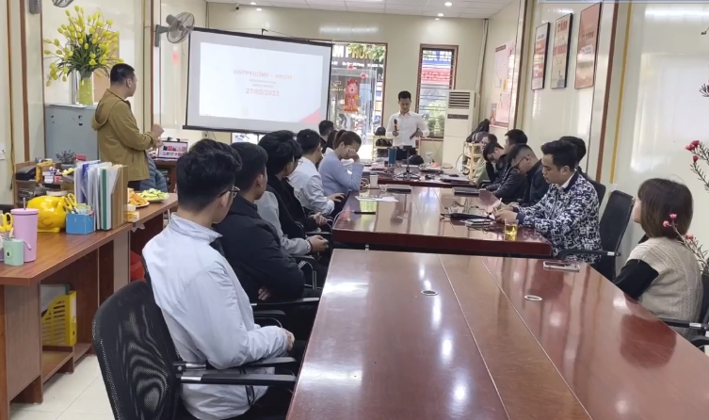

*Hình 1:Văn phòng công ty cổ phần thương mại Andin*

* Công ty Cổ phần Thương mại ANDIN trước đây có tên là Công ty TNHH Công nghệ và Dịch vụ Minh Hiền (MinhHien Solutions - MHS) được ra đời vào ngày 6 tháng 7 năm 2017.
* Ra đời với sứ mệnh “Phát triển phần mềm, website có tính trải nghiệm cao thông qua tốc độ, sự linh hoạt và kế thừa, tính dễ dùng và nâng cao hiệu quả công việc của khách hàng.” MHS đã tự lựa chọn cho mình con đường đi lên lấy chất lượng và uy tín hàng đầu. Sau một thời gian đúc kết kinh nghiệm, đào tạo và xây dựng được một đội ngũ chuyên nghiệp thì ngày 28 tháng 5 năm 2022 thương hiệu Andin chính thức được ra đời.
* Là một doanh nghiệp hoạt động lĩnh vực Công nghệ thông tin gồm: Phát triển phần mềm, Truyền thông, Quảng cáo, Quảng cáo trực tuyến, Thiết kế website; cung cấp các giải pháp thương mại điện tử dành cho doanh nghiệp đòi hỏi nhân sự trong Andin luôn cần được trau dồi, tu dưỡng và ý thức được sứ mệnh mỗi vị trí trong công ty.
  + 1. Nhiệm vụ công ty
* Đăng ký kinh doanh và kinh doanh đúng theo các ngành nghề đã đăng ký theo giấy đăng ký khi thành lập doanh nghiệp
* Có kế hoạch để có thể sử dụng hiệu quả nguồn ngân sách và tạo ra lợi nhuận để có thể duy trì các hoạt động của công ty một cách lâu dài.
* Thực hiện cung cấp các chế độ theo quy định của pháp luật dành cho người lao động, giúp nhân viên có động lực hơn trong công việc.
* Thực hiện khai báo và nộp thuế theo đúng quy định của pháp luật
  + 1. Lĩnh vực kinh doanh
* Từ khi thành lập đến nay, công ty Cổ phần Thương mại ANDIN kinh doanh trên những lĩnh vực chủ yếu sau:
* Thiết kế Website:
* Website Doanh Nghiệp
* Website Bất Động Sản
* Website Bán Hàng
* Thiết kế phần mềm
* Phần mềm Quản Lý Công Việc
* Phần mềm Bất Động Sản
* Phần mềm Bán Hàng
* Marketing Online
* Email Marketing
* Zalo Marketing
* Content Website
* Quảng cáo Google
* Content Fanpage
* Quảng cáo Facebook
* VPS-Hosting
* VPS
* Hosting cá nhân
* Hosting doanh nghiệp
* Domain-Email
* Domain trong nước
* Domain quốc tế
* Domain Hostin/Server

1.2.4. Cơ cấu tổ chức của công ty Cổ phần Thương mại Andin

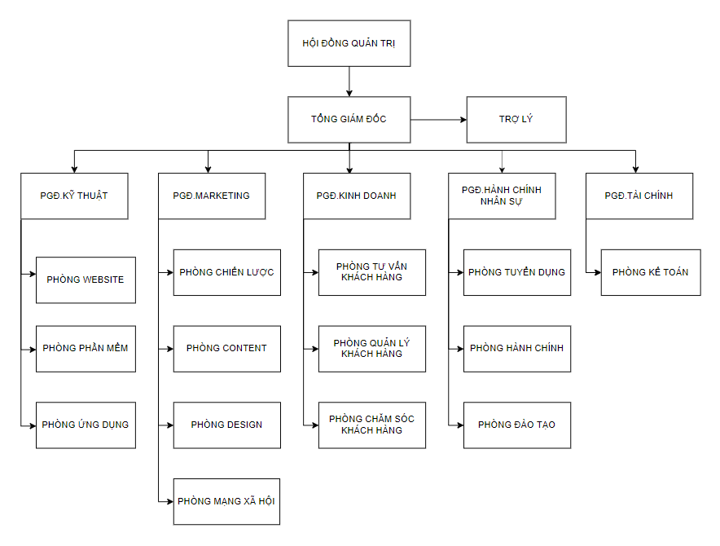

*Hình 2:Sơ đồ tổ chức của công ty AnDin*

**Hội Đồng Quản Trị:**

* Đinh hướng chiến lược và quyết định chính sách tổng thể của công ty.
* Giám sát và đánh giá hoạt động của ban điều hành.
* Quản lý rủi ro và đảm bảo tuân thủ các quy định và quy tắc.
* Lựa chọn và kiểm soát các quyết định lớn như mua bán công ty, đầu tư và tái cấu trúc.

**Tổng Giám Đốc:**

* Định hướng chiến lược và quản lý toàn bộ hoạt động của công ty.
* Đảm bảo thực hiện các mục tiêu kinh doanh và đạt được hiệu quả vận hành.
* Lãnh đạo và quản lý ban điều hành.
* Đại diện cho công ty trong các cuộc họp và sự kiện quan trọng.
* Xây dựng và duy trì mối quan hệ với khách hàng, đối tác và cổ đông.

**Trợ Lý:**

* Hỗ trợ tổng giám đốc hoặc các thành viên quản lý cao cấp trong quản lý hàng ngày và công việc hành chính.
* Quản lý lịch trình, họp và sự kiện cho tổng giám đốc hoặc các thành viên quản lý cao cấp.
* Chuẩn bị tài liệu, báo cáo và bản trình bày.
* Xử lý thông tin nhạy cảm và bảo mật.
* Theo dõi và xử lý các yêu cầu và t ko hư từ đến từ bên ngoài.

**Bộ Phận Kỹ Thuật:**

* Nghiên cứu, phát triển và thiết kế sản phẩm hoặc dịch vụ của công ty.
* Đảm bảo chất lượng và hiệu suất của sản phẩm hoặc dịch vụ.
* Quản lý và bảo trì hạ tầng công nghệ thông tin và các thiết bị kỹ thuật khác.
* Hỗ trợ kỹ thuật và giải quyết các vấn đề kỹ thuật trong công ty.

**Bộ Phận Marketing:**

* Định hình chiến lược marketing và phát triển kế hoạch tiếp thị.
* Nghiên cứu thị trường và phân tích cạnh tranh.
* Xây dựng và quản lý chiến dịch quảng cáo và truyền thông.
* Phân phối sản phẩm và xây dựng mạng lưới kênh phân phối.
* Phân tích và đo lường hiệu quả các hoạt động marketing.

**Bộ Phận Kinh Doanh:**

* Tìm kiếm khách hàng mới và phát triển mối quan hệ kinh doanh.
* Đàm phán hợp đồng và giao dịch kinh doanh.
* Quản lý mối quan hệ khách hàng và chăm sóc khách hàng hiện tại.
* Theo dõi và đánh giá chỉ tiêu doanh số và lợi nhuận.
* Đề xuất và triển khai các chiến lược kinh doanh mới.

**Bộ Phận Hành Chính Nhân Sự:**

* Quản lý quy trình tuyển dụng và tuyển dụng nhân viên mới.
* Xây dựng và triển khai chính sách và quy trình nhân sự.
* Quản lý hồ sơ nhân viên, tiền lương và các phúc lợi nhân viên.
* Đào tạo và phát triển nhân viên.
* Giải quyết các vấn đề và xử lý các thủ tục liên quan đến nhân sự.

**Bộ Phận Tài Chính:**

* Quản lý và giám sát nguồn tài chính của công ty.
* Lập kế hoạch tài chính, dự báo và phân tích tài chính.
* Quản lý quyết toán kế toán và thuế.
* Theo dõi và kiểm soát ngân sách và tiền mặt.
* Báo cáo tài chính và cung cấp thông tin tài chính cho quản lý và cổ đông.

* 1. **Cấu trúc báo cáo**

Chương 1:Giới thiệu về thiết bị đeo thông minh và mô tả sơ bộ về bài toán

Chương 2:Khảo sát hệ thống và xác lập

Chương 3: Phân tích các biểu đồ của hệ thống

Chương 4: Thiết kế giao diện

* 1. **Phân công công việc**

Bảng 1.1:Phân công công việc

|  |  |
| --- | --- |
| Phạm Minh Hiếu | Tiến hành phân tích thiết kế hệ thống chung và nghiệp vụ liên quan đến website giới thiệu sản phẩm thiết bị đeo thông minh |
| Lê Minh Hiếu | Tiến hành phân tích thiết kế hệ thống chung và nghiệp vụ liên quan đến việc nhập hàng, ghi nhận và xử lý đơn hàng |
| Nguyễn Xuân Bách | Tiến hành phân tích thiết kế hệ thống chung và nghiệp vụ liên quan đến nghiệp vụ theo dõi giao hàng và kênh phản hồi thông tin, chăm sóc khách hàng |
| Bùi Duy Mạnh | Tiến hành phân tích thiết kế hệ thống chung và nghiệp vụ liên quan đến việc thanh toán đơn hàng trực tuyến |

# **CHƯƠNG 2:KHẢO SÁT HỆ THỐNG VÀ XÁC LẬP**

# **DỰ ÁN**

## **2.1. Mô tả nghiệp vụ hệ thống**

Trong bài toán sẽ có các đối tượng là bên mua,bên bán,nhân viên hệ thống.

### **2.1.1. Nghiệp vụ hệ thống và triển khai trang web:**

+Nghiệp vụ hệ thống:

* Đăng ký và đăng nhập:Cung cấp cơ chế đăng ký tài khoản và đăng nhập bảo mật để người dùng có thể truy cập vào hệ thống của mình
* Quản lý tài khoản:cho phép người dùng chỉnh sửa thông tin cá nhân,quản lý cài đặt tài khoản và thay đổi mật khẩu.
* Kết nối thiết bị:Hỗ trợ kết nối và cấu hình các thiết bị đeo thông minh với ứng dụng thông qua kết nối bluetooth hoặc các giao thức khác.
* Đồng bộ dữ liệu:Đồng bộ hóa dữ liệu từ thiết bị đeo thông minh với ứng dụng,bao gồm dữ liệu về hoạt động vận động,nhịp tim,giấc ngủ và các dữ liệu khác về sức khỏe.
* Hiển thị dữ liệu:Hiện thị dữ liệu về hoạt động vận động,sức khỏe và tiến trình đạt được thông qua giao diện người dùng trực quan và dễ sử dụng.
* Theo dõi hoạt động:Theo dõi và ghi lại hoạt động hàng ngày của người dùng,bao gồm bước đi, quãng đường đã đi,thời gian luyện tập và các chỉ số khác.
* Thống kê và phân tích:Cung cấp thống kê và phân tích dữ liệu để người dùng có thể hiểu rõ hơn về mô hình hoạt động và tiến trình sức khỏe của họ.
* Cảnh báo và thông báo:Cung cấp cảnh báo và thông báo cho người dùng về mức độ hoạt động,mục tiêu đạt được,cải thiện và các sự kiện quan trọng khác.
* Quản lý ứng dụng:Cập nhật và quản lý ứng dụng,cải thiện hiệu suất và tính năng thông qua các mạng xã hội và tương tác với những người dùng khác.
* Bảo mật và quyền riêng tư:Bảo vệ thông tin cá nhân của người dùng và đảm bảo tính bảo mật của dữ liệu sức khỏe thông qua các biện pháp bảo mật và chính sách quyền riêng tư.
* Hỗ trợ đa nền tảng:Hỗ trợ trên các nền tảng khác nhau để người dùng có thể dễ dàng truy cập và quản lý thiết bị đeo thông minh từ bất ký thiết bị nào có kết nối Internet.

+Triển khai trang Web:

* Phát triển trang web với giao diện người dùng thân thiện và dễ sử dụng.
* Thiết kế trang sản phẩm đẹp mắt,chứa thông tin chi tiết và hình ảnh chất lượng về các thiết bị đeo thông minh.
* Tạo trang giỏ hàng và quy trình thanh toán dễ dàng và tiện lợi cho người dùng.
* Triển khai trang web trên một nền tảng hosting đủ mạnh để đảm bảo hiệu suất và sẵn sàng của trang web.

### **2.1.2. Quản lý cơ sở dữ liệu của sản phẩm:**

* Xây dựng cơ sở dữ liệu chứa thông tin về sản phẩm,bao gồm tên sản phẩm,mô tả,giá cả,thông số kỹ thuật và hình ảnh.
* Tích hợp hệ thống quản lý cơ sở dữ liệu để dễ dàng cập nhật và quản lý thông tin sản phẩm.
* Tự động cập nhật số lượng tồn kho từ cơ sở dữ liệu khi có đơn hàng được đặt.

### **2.1.3. Quản lý người dùng và tài khoản:**

* Cho phép người dùng đăng ký tài khoản để quản lý thông tin cá nhân và lịch sử đơn hàng.
* Bảo vệ thông tin cá nhân của người dùng thông qua các biện pháp bảo mật như mã hóa dữ liệu và xác thực hai yếu tố.
* Cung cấp giao diện quản lý tài khoản cho người dùng để họ có thể cập nhật thông tin cá nhân và thay đổi mật khẩu.

### **2.1.4. Quản lý đơn hàng và thanh toán:**

* Quản lý quy trình đặt hàng từ khi người dùng thêm sản phẩm vào giỏ hàng cho đến khi đơn hàng được xác nhận và gửi đi.
* Tích hợp các cổng thanh toán an toàn như PayPal, Stripe, Visa, Mastercard để người dùng có thể thanh toán một cách dễ dàng và an toàn.
* Gửi email xác nhận đơn hàng và thông báo vận chuyển đến người dùng sau khi họ hoàn tất thanh toán.

### 2.1.5. **Tích hợp hệ thống quản lý kho hàng:**

* Tích hợp với hệ thống quản lý kho hàng để tự động cập nhật số lượng tồn kho và thông báo khi sản phẩm hết và cần nhập thêm.
* Đảm bảo rằng thông tin số lượng tồn kho là chính xác được cập nhật đều đặn trên trang web.

### **2.1.6. Tích hợp tính năng gợi ý sản phẩm:**

* Tích hợp tính năng gợi ý sản phẩm để giúp người dùng dễ dàng khám phá các sản phẩm mới.
* Hiện thị các sản phẩm liên quan hoặc mua cùng với sản phẩm hiện tại để tăng khả năng mua hàng của người dùng.

### **2.1.7. Quản lý chiến lược marketing:**

* Tích hợp các công cụ quản lý chiến lược marketing như email marketing,quảng cáo trực tuyến và quảng cáo trên mạng xã hội để thu hút khách hàng mới và tăng doanh số bán hàng.
* Theo dõi hiệu suất của các chiến dịch marketing và điều chỉnh chiến lược dựa trên dữ liệu thu được

### **2.1.8. Liên hệ**

Website hiện thị thông tin hòm thư điện tử email hỗ trợ,số điện thoại của nhân viên hỗ trợ.Hộp trò chuyện trực tiếp với khách hàng qua Facebook của website.

## **2.2. Lựa chọn công nghệ**

### **2.2.1. Giải pháp tổng thể**

Hệ thống được xây dựng và phát triển theo mô hình Website.Đây là mô hình dạng Client/Server.Các dòng dữ liệu trong suốt quá trình vận hành sẽ được trao đổi qua các giao thức http hoặc https.

### **2.2.2. Ngôn ngữ lập trình**

Website quản lý bán thiết bị đeo thông minh được phát triển dựa trên nền tảng Nodejs,Vuejs, PHP và Javascript.

+NodeJS: là một frameword được xây dựng trên V8 JavaScript Engine – trình thông dịch thực thi mã JavaScript,giúp xây dựng các ứng dụng web một cách đơn giản và dễ dàng mở rộng.

NodeJS được phát triển bởi Ryan Dahl vào năm 2009 và có thể chạy trên nhiều hệ điều hành khác nhau như :OS X,Microsoft Windows,Linux.

NodeJS thường được sử dụng để phát triển phía backend của Web như là:

* Môi trường thực thi JavaScript ở phía máy chủ:Nodejs là một môi trường thực thi JavaScript ở phía máy chủ,cho phép viết mã backend bằng JavaScript.Điều nay giúp giảm sự phân tán trong việc phát triển ứng dụng bằng cách sử dụng cùng một ngôn ngữ lập trình cho cả hai phái frontend và backend.
* Hiệu suất và khả năng mở rộng:Node.js sử dụng mô hình I/O không đồng bộ giúp xử lý các yêu cầu đồng thời một cách hiệu quả và có khả năng mở rộng tốt cho các ứng dụng web có lưu lượng truy cập lớn
* Nodejs có một cộng đồng phát triển mạnh mẽ,với nhiều thư viện và framework hỗ trợ cho việc phát triển ứng dụng web backend.
* Thích hợp cho việc xây dựng API và dịch vụ web:Nodejs thường được sử dụng để xây dựng các API(Application Programming Interface) và dịch vụ web,cho phép tương tác với cơ sở dữ liệu,xử lý logic kinh doanh và giao tiếp với các ứng dụng frontend và thiết bị khác.



+Vuejs:được sử dụng chủ yếu để phát triển phần frontend của ứng dụng web.Nó là một frameword JavaScript mã nguồn mở và rất phổ biến trong việc xây dựng các giao diện người dùng tương tác(UI) động mạnh.

* Vuejs được thiết kế để tạo ra các giao diện người dùng động và tương tác,giúp người dùng tương tác với ứng dụng một cách linh hoạt và mượt mà.
* Vuejs có hiệu suất tốt trên trình duyệt và cho phép tối ưu hóa trải nghiệm người dùng bằng cách làm tối ưu việc render giao diện và quản lý trạng thái ứng dụng một cách hiệu quả.
* Vuejs có một cộng đồng lớn và phong phú,đi kèm với nhiều thư viện và plugin hữu ích để giúp phát triển các tính năng và chức năng phức tạp cho phần Frontend của ứng dụng web.
* Vuejs có khả năng tích hợp với các thư viện và framework khác một cách dễ dàng,cho phép bạn sử dụng nó cùng với các công nghệ như React,Angular hoặc các thư viện quản lý trạng thái như Vuex.



+PHP:



Personal Home Page(hiện nay là Hypertext Preprocessor).Thuật ngữ này chỉ chuỗi ngôn ngữ kịch bản hay mã lệnh,phù hợp để phát triển cho các ứng dụng nằm trên máy chủ.Khi viết phần mềm bằng ngôn ngữ PHP chuỗi lệnh sẽ được xử lý trên server để từ đó sinh ra mã HTML trên client.

* Người ta thường sử dụng PHP trong việc xây dựng và phát triển các ứng dụng website chạy trên máy chủ. Mã lệnh PHP có thể nhúng được vào trang HTML bằng cách sử dụng cặp thẻ PHP.
* Nhờ đó, website bạn phát triển dễ dàng kết nối được với các website khác trên hệ thống mạng internet.
* PHP cũng là ngôn ngữ lập trình mã nguồn mở và miễn phí. PHP tương thích với nhiều nền tảng khác nhau như Windows, MacOS và Linux, v.v.

Ưu điểm và hạn chế PHP:

-Ưu điểm:

* **Tính đơn giản và linh động**: PHP sử dụng mã nguồn mở nên việc cài đặt và sử dụng nó rất dễ dàng. Ngôn ngữ này phù hợp với cả những người hoàn toàn mới với nghề lập trình viên. Bạn chỉ cần học chăm chỉ **trong 3 – 6 tháng** để thuần thục nó.
* **Cộng đồng hỗ trợ lớn**: PHP là một ngôn ngữ phổ biến nên các diễn đàn, đội nhóm chuyên sâu của PHP thuộc hàng ngũ đầu của ngành. Bên cạnh đó, thị trường tuyển dụng cho công việc này cũng chưa bao giờ giảm nhiệt.
* **Cơ sở dữ liệu đa dạng**: PHP cho phép kết nối với hầu hết các loại cơ sở dữ liệu như MySQL, mSQL, MS-SQL, SQLite, PostgreSQL, v.v. Nhờ vậy, bạn sẽ không bị giới hạn và có thể chọn cơ sở dữ liệu tối ưu nhất cho ứng dụng của mình.
* **Thư viện phong phú**: Nhiều sách hướng dẫn và các tài liệu tham khảo có sẵn, cung cấp các kiến thức hữu ích cho các lập trình viên mới làm quen dần.

-Hạn chế của PHP:

* **Bản chất mã nguồn PHP**: Ngôn ngữ PHP có mã nguồn mở. Điều này có nghĩa là các lỗ hổng của mã nguồn sẽ bị công khai ngay sau khi chúng được tìm thấy. Do đó, trước khi kịp sửa chữa, các lỗ hổng có thể bị khai thác cho các mục đích xấu.
* **Một số ứng dụng bằng ngôn ngữ PHP được thiết kế bởi người thiếu kinh nghiệm**: Bởi PHP phù hợp với lập trình viên mới vào nghề. Cho nên một số trang web và ứng dụng được phát triển bởi những người còn thiếu kinh nghiệm cũng sẽ đem đến hiệu suất và bảo mật kém hơn.

+

JavsScript:



Là một ngôn ngữ vô cùng phổ biến trong lĩnh vực ngày nay.JavaScript được tích hợp đồng thời nhúng vào HTML để hỗ trợ cho website trở nên sống động hơn.Chúng cũng đóng vai trò tương tự như một phần của Website,cho phép client Script từ người dùng tương tự máy chủ(NodeJs) để tạo ra những Website động.

Lịch sử phát triển của JavaScript:

* Brendan Eich chính là người đã phát triển JavaScript tại Netscape với tiền thân là Mocha.Sau đó,Mocha được đổi thành LiveScript và cuối cùng đổi thành JavaScript.
* Năm 1998,JavaScript với phiên bản mới nhất là ECMAScript 2 phá hành và đến năm 1999 thì ECMAScript 3 được ra mắt.
* Năm 2016,ứng dụng JavaScript đã đạt kỷ lục lên tới 92% website sử dụng,đồng thời cũng được đánh giá là một công cụ cực kỳ quan trọng đối với lập trình viên.

Cách hoạt động của JavaScript trên trang web:

* JavaScript sẽ được nhúng trực tiếp vào một website hoặc chúng được tham chiếu qua file.js hoặc .JavaScript.
* Đây là một ngôn ngữ đến từ phía Client nên Script sẽ được Download về máy client khi truy cập.
* Tại đây,chúng sẽ được hệ thống xử lý.Vì vậy,bạn không cần phải tải về máy server rồi chờ cho chúng xử lý xong mới phản hồi được kết quả đến client.

JavaScript dùng để làm gì:

* Thay đổi nội dung HTML:một trong số nhiều phương thức HTML JavaScript chính là getElementByld (). Chúng được sử dụng để tìm một phần của HTML với id=”demo” và dùng để thay đổi nội dung của phần tử(Internal HTML) sang thành “Hello JavaScript”.
* Thay đổi giá trị thuộc tính HTML:Tổng quan JavaScipt còn có thể sử dụng để thay đổi các giá trị thuộc tính.Ví dụ:thay đổi thuộc tính src của tag<img>.
* Thay đổi kiểu HTML:đây chính là một hoạt động biến thể của việc thay đổi thuộc tính của HTML ở trên.Ví dụ:document.getElementByld(‘demo’).style.frontSize=’35’px;
* Ẩn các phần tử HTML:Một hoạt động tiếp theo là JavaScipt có thể ẩn được các phần tử HTML.Chúng có thể được thực hiện thông qua hoạt động thay đổi kiểu hiển thị các phần tử HTML.
* Hiển thị các phần tử HTML:Một điểm đặc biệt là JavaScipt có thể hiển thị được các yếu tố HTML ẩn.Đồng thời,cũng có thể thực hiện được thông qua cách thay đổi kiểu hiển thị phần tử.

Ưu điểm và nhược điểm của ngôn ngữ JavaScip:

Ưu điểm:

* Chương trình rất dễ học
* Những lỗi JavaScript rất dễ phát hiện,từ đó giúp bạn sửa lỗi một cách nhanh chóng hơn.
* Những trình duyệt web có thể dịch thông qua HTML mà không cần sử dụng đến một compiler.
* JS có thể hoạt động ở trên nhiều nền tảng và các trình duyệt web khác nhau.
* Được các chuyên gia đánh giá là một loại ngôn ngữ lập trình nhẹ và nhanh hơn nhiều so với các ngôn ngữ lập trình khác.
* JS còn có thể được gắn trên một số Element hoặc nhưng events của các trang web.
* Những website có sử dụng JS thì chúng sẽ giúp cho trang web đó có sự tương tác cũng như tăng thêm nhiều trải nghiệm mới cho người dùng.
* Người dùng cũng có thể tận dụng Js với mục đích là để kiểm tra những input thay vì cách kiểm tra thủ công thông qua hoạt động truy xuất database.
* Giao diện của ứng dụng phong phú với nhiều thành phần của Drag and Drop,Slider để cung cấp đến cho người dùng một cách Rich Interface

Nhược điểm:

* JS Code sniper khá lớn.
* JS dễ bị các hacker và scammer khai thác hơn.
* JS cũng không có khả năng đa luồng hoặc đa dạng xử lý.
* Có thể được dùng để thực thi những mã độc trên máy tính của người sử dụng.
* Những thiết bị khác nhau có thể sẽ thực hiện JS khác nhau,từ đó dẫn đến sự không đồng nhất.
* Vì tính bảo mật và an toàn nên các Client-side JavaScipt sẽ không cho phép đọc hoặc ghi các file.
* JS không được hỗ trợ khi bạn sử dụng ở trong tình trạng thiết bị được kết nối.

### **2.2.3. Hệ quản trị cơ sở dữ liệu**

Cơ sở dữ liệu sử dụng cho phần mềm là MySql.Đây là một hệ quản trị cơ sở dữ liệu quan hệ (RDBMS-Relational Database Management System) phổ biến và mạnh mẽ,được sử dụng rộng rãi trong các ứng dụng web và doanh nghiệp.



Ưu điểm của MySql:

* Nhanh chóng và tiết kiệm chi phí: MySQL thực hiện công việc một cách nhanh chóng nhờ vào việc thiết lập các tiêu chuẩn và tận dụng khả năng làm việc hiệu quả. Điều này giúp tăng tốc độ thực thi và tối ưu chi phí cho doanh nghiệp.
* Mạnh mẽ và mở rộng: MySQL không chỉ xử lý một lượng lớn dữ liệu mà còn có khả năng mở rộng linh hoạt theo nhu cầu, đặc biệt phù hợp với các ứng dụng đòi hỏi khả năng mở rộng khi cần thiết.
* Đa tính năng: MySQL hỗ trợ nhiều tính năng SQL, cung cấp những chức năng được mong đợi từ một hệ quản trị CSDL quan hệ, cả trực tiếp và gián tiếp.
* Độ bảo mật cao: MySQL là lựa chọn lý tưởng cho các ứng dụng truy cập CSDL qua internet, nhờ vào tính năng bảo mật và đặc biệt ở mức độ an toàn cao.
* Dễ sử dụng: MySQL không chỉ là cơ sở dữ liệu dễ sử dụng mà còn đảm bảo ổn định và tốc độ cao. Nó hoạt động trên nhiều hệ điều hành và cung cấp một hệ thống chức năng mạnh mẽ.

Nhược điểm của MySql:

* Hạn chế dung lượng: Trong trường hợp số lượng bản ghi ngày càng gia tăng, quá trình truy xuất dữ liệu sẽ trở nên khó khăn. Để giải quyết vấn đề này, bạn có thể áp dụng nhiều biện pháp như tạo cache MySQL hoặc phân tải cơ sở dữ liệu ra nhiều máy chủ.
* Độ tin cậy thấp: Một nhược điểm khác của MySQL là trong quá trình thực hiện các chức năng cụ thể như kiểm toán, giao dịch và quản lý tài liệu tham khảo, MySQL có thể trở nên kém tin cậy hơn một số hệ quản trị cơ sở dữ liệu quan hệ khác.
* Giới hạn chức năng: MySQL không thiết kế để thực hiện toàn bộ các chức năng và nó đi kèm với những hạn chế về chức năng mà một số ứng dụng có thể cần.

# CHƯƠNG 3:PHÂN TÍCH CÁC BIỂU ĐỒ CỦA HỆ THỐNG

## 3.1. Biểu đồ phân rã chức năng

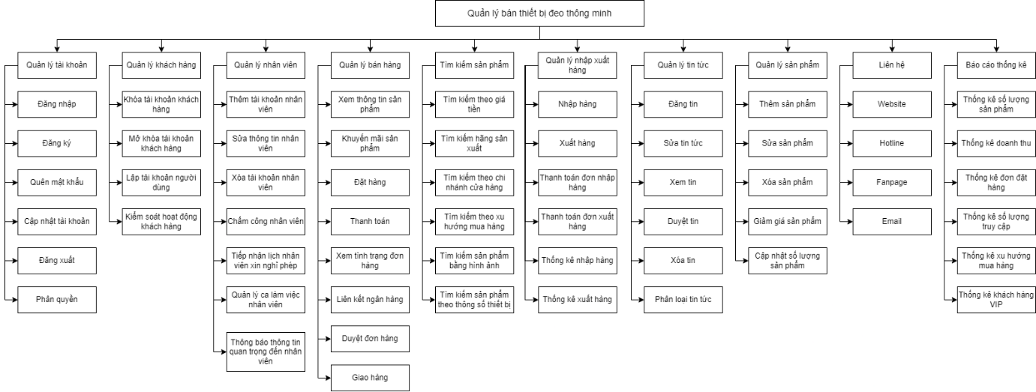

Figure 1: Sơ đồ phân rã chức năng

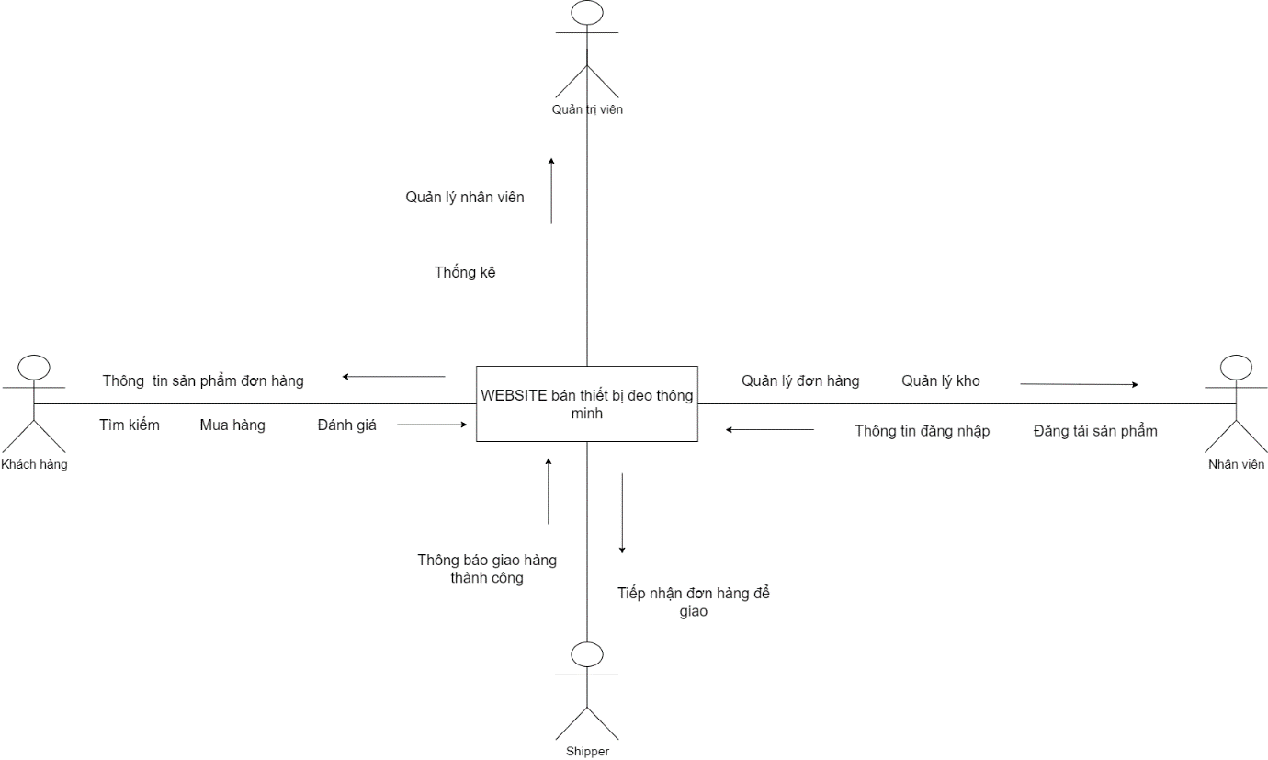

Figure 2: Sơ đồ workflow hệ thống

### 3.1.1 Sơ đồ phân rã chức năng quản lý người dùng

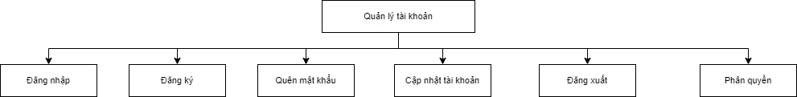

Figure 3: Sơ đồ phân rã chức năng quản lý người dùng

### 3.1.2. Sơ đồ phân rã chức năng quản lý khách hàng

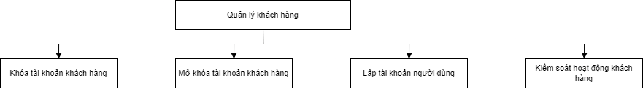

Figure 4: Sơ đồ phân rã chức năng quản lý sản phẩm

### 3.1.3 Sơ đồ phân rã chức năng quản lý nhân viên



Figure 5: Sơ đồ phân rã chức năng quản lý nhân viên

3.1.4 Sơ đồ phân rã chức năng quản lý bán hàng

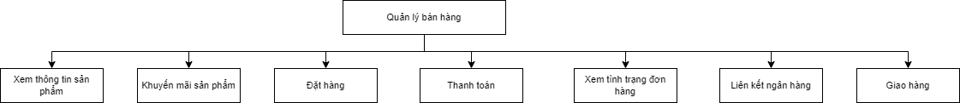

Figure 6: Sơ đồ phân rã chức năng quản lý bán hàng

### **3.1.5 Sơ đồ phân rã chức năng tìm kiếm sản phẩm**

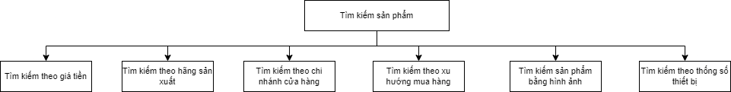

Figure 7: Sơ đồ phân rã chức năng tìm kiếm sản phẩm

### 3.1.6 Sơ đồ phân rã chức năng quản lý nhập xuất hàng

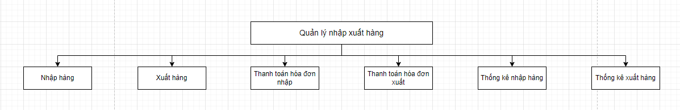

Figure 8: Sơ đồ phân tã chức năng quản lý nhập xuất hàng

### 3.1.7 Sơ đồ phân rã chức năng quản lý tin tức

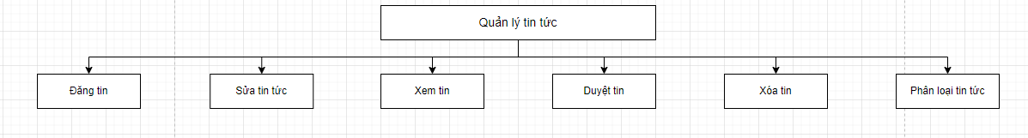

Figure 9: Sơ đồ phân rã chức năng quản lý tin tức

### 3.1.8 Sơ đồ phân rã chức năng quản lý sản phẩm

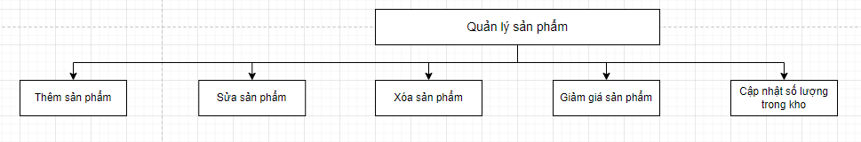

Figure 10: Sơ đồ phân rã chức năng quản lý sản phẩm

### 3.1.9 Sơ đồ phân rã chức năng liên hệ

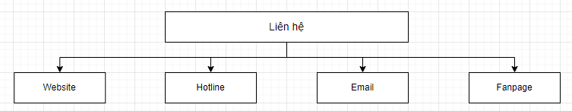

Figure 11: Sơ đồ phân rã chức năng liên hệ

### 3.1.10 Sơ đồ phân rã chức năng báo cáo thống kê

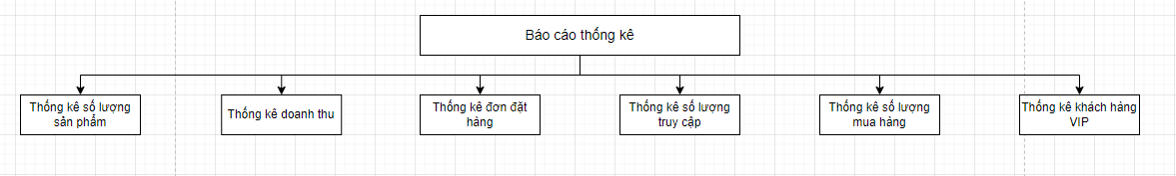

Figure 12: Sơ đồ phân rã chức năng báo cáo thống kê

## 3.2. Biểu đồ ca sử dụng (Use case Diagram)

### 3.2.1. Xác định các tác nhân và ca sử dụng

|  |  |
| --- | --- |
| Tác nhân | Ca sử dụng |
| **Quản trị viên** | 1. Đăng nhập 2. Phân quyền 3. Quản lý tài khoản khách hàng 4. Quản lý hoạt động khách hàng 5. Quản lý nhân viên 6. Quản lý nhập xuất hàng 7. Quản lý sản phẩm 8. Quản lý đơn hàng 9. Quản lý tin tức 10. Báo cáo thống kê 11. Phân chia đơn hàng cho shipper |
| **Khách hàng** | 1. Đăng nhập 2. Đăng ký 3. Tìm kiếm sản phẩm 4. Thay đổi thông tin cá nhân 5. Xem tin tức 6. Đặt hàng 7. Thanh toán 8. Lịch sử đơn hàng |
| **Nhân viên** | 1. Đăng nhập 2. Quản lý tin tức 3. Quản lý tài khoản khách hàng 4. Quản lý hoạt động khách hàng 5. Quản lý đơn hàng 6. Phân chia đơn hàng cho shipper 7. Phản hồi khách hàng 8. Quản lý nhập xuất hàng 9. Quản lý sản phẩm 10. Xin nghỉ phép |
| **Shipper** | 1. Đăng nhập 2. Tiếp nhận đơn hàng cần giao cho khách hàng 3. Cập nhật trạng thái đơn hàng 4. Xin nghỉ phép |

### 3.2.2. Mô tả Use case chi tiết

### 1. Ca sử dụng “Đăng nhập”

Tác nhân: quản trị viên, khách hàng (người mua), nhân viên, shipper.

Người dùng sẽ dùng tài khoản đã đăng ký hoặc được cấp để đăng nhập vào hệ thống qua thao tác đăng nhập bằng phiên làm việc, đáp ứng nhu cầu về bảo mật người dùng. Người dùng sẽ phải đăng nhập bằng “email” và “mật khẩu” để xác nhận hợp lệ. Khi xác thực thông tin hợp lệ hệ thống sẽ chuyển người dùng tới trang giao diện trang chủ theo quyền của tài khoản đã phân. Nếu “email” hoặc “mật khẩu” không đúng thì hệ thống sẽ hiển thị “tên đăng nhập hoặc mật khẩu không đúng”.

### 2. **Ca sử dụng “Phân quyền”**

Tác nhân: quản trị viên

Quản trị viên sẽ phân quyền cho khách hàng, nhân viên, shipper. Mỗi quyền sẽ được phép truy cập vào các mục trên website tùy theo quyền được cho phép.

### 3. **Ca sử dụng “Quản lý tài khoản người dùng”**

Tác nhân: quản trị viên, nhân viên

Quản trị viên và nhân viên sẽ có thể xem được danh sách tài khoản người dùng và có thể khóa tài khoản người dùng đó để tài khoản đó không đăng nhập vào hệ thống được hoặc mở khóa tài khoản khi mà người dùng đó để tài khoản có thể tiếp tục vào hệ thống và mua hàng. Ngoài ra còn có thể lập tài khoản cho khách hàng.

### 4. **Ca sử dụng “Quản lý hoạt động người dùng”**

Tác nhân: quản trị viên, nhân viên

Quản trị viên và nhân viên sẽ có thể xem được các hoạt động trên tài khoản người dùng đã làm gì trên website. Nếu phát hiện hành vi bất thường quản trị viên hoặc nhân viên sẽ khóa tài khoản người dùng đó để kiểm tra.

**5. Ca sử dụng “Quản lý nhân viên”**

Tác nhân: quản trị viên

Quản trị viên có thể thực hiện các thao tác xem, sửa, xóa đối với các tài khoản nhân viên ở trong hệ thống. Ngoài ra sẽ tiếp nhận lịch nhân viên xin nghỉ phép, ca làm việc của nhân viên. Phân công ca làm việc của nhân viên cho phù hợp với khối lượng công của từng chi nhánh. Thông báo thông tin quan trọng đến toàn bộ nhân viên trong hệ thống.

**6. Ca sử dụng “Quản lý nhập xuất hàng”**

Tác nhân: quản trị viên, nhân viên

Quản trị viên hoặc nhân viên có thể lập phiếu nhập hàng, xuất hàng khi nhà cung cấp giao hàng hoặc sẽ xuất hàng đến các nhà bán lẻ. Khi nhà cung cấp yêu cầu thanh toán hóa đơn thì sẽ lập hóa đơn thanh toán hóa đơn nhập. Khi các nhà bán lẻ thanh toán cho hệ thống thì hệ thống sẽ ghi nhận thanh toán hóa đơn xuất hàng. Cuối tháng quản trị viên có thể xem báo cáo thống kê về nhập hàng và xuất hàng của hệ thống.

**7. Ca sử dụng “Quản lý sản phẩm”**

Tác nhân: quản trị viên, nhân viên

Quản trị viên và nhân viên có thể thêm mới sản phẩm bao gồm các thông tin như: tên, giá tiền, loại sản phẩm, hình ảnh, mô tả để người dùng có thể mua hàng sản phẩm đó. Hoặc có thể chỉnh sửa thông tin sản phẩm đó. Hoặc xóa sản phẩm đó ra khỏi hệ thống. Vào các ngày lễ hoặc có sự kiện, quản trị viên hoặc nhân viên sẽ tạo các voucher giảm giá cho các sản phẩm. Khi nhập hàng từ nhà cung cấp xong thì sẽ cập nhật số lượng trong kho cho cửa hàng.

**8. Ca sử dụng “Quản lý đơn hàng”**

Tác nhân: quản trị viên, nhân viên

Quản trị viên hoặc nhân viên sẽ tiếp nhận các đơn hàng từ khách hàng. Sau đó sẽ kiểm tra hàng trong kho còn không. Rồi xác nhận đơn hàng và chuẩn bị đơn hàng cho khách hàng.

**9. Ca sử dụng “Phân chia đơn hàng cho nhân viên giao hàng”**

Tác nhân: quản trị viên, nhân viên

Sau khi xác nhận đơn hàng và chuẩn bị đơn hàng hoàn thành. Quản trị viên hoặc nhân viên sẽ phân chia đơn hàng cho shipper tùy theo khu vực.

**10. Ca sử dụng “Quản lý tin tức”**

Tác nhân: Quản trị viên, nhân viên

Quản trị viên và nhân viên sẽ đăng tin tức về các sản phẩm công nghệ đồng hồ thông minh mới ra, về sự kiện khuyến mãi của hệ thống và các tin liên quan. Đồng thời cũng có thể sửa thông tin tin tức hoặc xóa tin tức đó. Và sẽ phân loại các tin tức theo nhóm có chung điểm tương đồng.

**11. Ca sử dụng “Báo cáo thống kê”**

Tác nhân: Quản trị viên.

Quản trị viên sẽ xem các thống kê báo cáo tổng quát vào cuối tuần, cuối tháng, hoặc theo quý. Các loại thống kê bao gồm: Thống kê số lượng sản phẩm, thống kê doanh thu, thống kê đơn đặt hàng, thống kê số lượng truy cập, thống kê xu hướng mua hàng của khách hàng, thống kê các khách hàng VIP của hệ thống.

**12. Ca sử dụng “Phản hồi khách hàng”**

Tác nhân: Nhân viên

Khách hàng có thắc mắc hoặc gặp sự cố khi sử dụng website sẽ để lại phản hồi. Nhân viên sẽ tiếp nhận các phản hồi đó mà sẽ giải đáp cho khách hàng qua tin nhắn hoặc sẽ gọi điện lại cho khách hàng nếu khách hàng có để lại số điện thoại.

**13. Ca sử dụng “Xin nghỉ phép”**

Tác nhân: Nhân viên, shipper

Khi nhân viên hoặc shipper có việc cần phải nghỉ làm ngày hôm đó. Nhân viên hoặc shipper sẽ vô website và đặt lịch nghỉ phép và đợi quản trị viên vô chấp nhận.

**14. Ca sử dụng “Tiếp nhận đơn hàng giao cho khách hàng”**

Tác nhân: Shipper

Vào đầu ca làm việc của shipper, sẽ vào website và chấp nhận các đơn hàng đã được quản trị viên hoặc nhân viên giao cho ship tới khách hàng. Nếu shipper hủy đơn hàng thì ảnh hưởng tới KPI của shipper đó và đơn hàng đó sẽ được quản trị viên và nhân viên giao cho shipper khác.

**15. Ca sử dụng “Cập nhật đơn hàng khi giao thành công”**

Tác nhân: Shipper

Khi shipper đã giao xong đơn hàng đến cho khách hàng. Shipper sẽ phải cập nhật trạng thái đơn hàng để quản trị viên và nhân viên kiểm soát được trạng thái của các đơn hàng. Đồng thời cũng để thuận tiện cho việc chăm sóc khách hàng nếu khách hàng có khiếu nại.

**16. Ca sử dụng “Đăng ký”**

Tác nhân: Khách hàng (người mua).

Để mua hàng được trong hệ thống, khách hàng phải có tài khoản. Khách hàng sẽ bấm nút đăng ký sau đó sẽ điền thông tin vào bao gồm: email, mật khẩu, họ tên để tiến hành đăng ký. Sau khi đăng ký mã OTP sẽ được gửi về email cho khách hàng. Lúc này trang nhập OTP sẽ hiện lên. Người dùng nhập OTP vừa gửi về và bấm tiếp tục để hoàn thành việc đăng ký.

**17. Ca sử dụng “Đặt hàng”**

Tác nhân: Khách hàng (người mua).

Người dùng có thể thêm sản phẩm muốn mua trên web vào giỏ hàng, xem các tính năng xem giỏ hàng, thay dổi số lượng sản phẩm, xóa sản phẩm và tiến hành thanh toán.

**18. Ca sử dụng “Thanh toán”**

Tác nhân: khách hàng (người mua).

Người dùng sau khi thêm các sản phẩm muốn mua vào giỏ hàng thì có thể điền thông tin số điện thoại, địa chỉ, tên người nhận sau đó chọn phương thức thanh toán là “COD (thanh toán khi nhận hàng) , “VN Pay”, “Momo”, thẻ ngân hàng hoặc Paypal.

**19. Ca sử dụng “Lịch sử đơn hàng”**

Tác nhân: khách hàng ( người mua).

Người dùng có thể xem được danh sách đơn hàng mà đã đặt ở profile.

**20. Ca sử dụng “Tìm kiếm sản phẩm”**

Tác nhân: khách hàng (người mua).

Người dùng có thể tìm kiếm sản phẩm theo loại sản phẩm, theo giá tiền, theo hãng sản xuất, theo chi nhánh cửa hàng, theo xu hướng mua hàng, theo hình ảnh, theo thông số thiết bị và sắp xếp danh sách theo giá và tên.

**21. Ca sử dụng “Xem tin tức”**

Tác nhân: khách hàng (người mua).

Người dùng có thể xem các bài tin tức về hệ thống bao gồm các bài về sản phẩm mới, về khuyến mãi, và các tin liên quan đến cửa hàng.

**22. Ca sử dụng “Thay đổi thông tin cá nhân”**

Tác nhân: khách hàng (người mua).

Người dùng có thể thay đổi thông tin cá nhân hoặc mật khẩu trong trang cá nhân.

**3.2.3. Sơ đồ ca sử dụng**

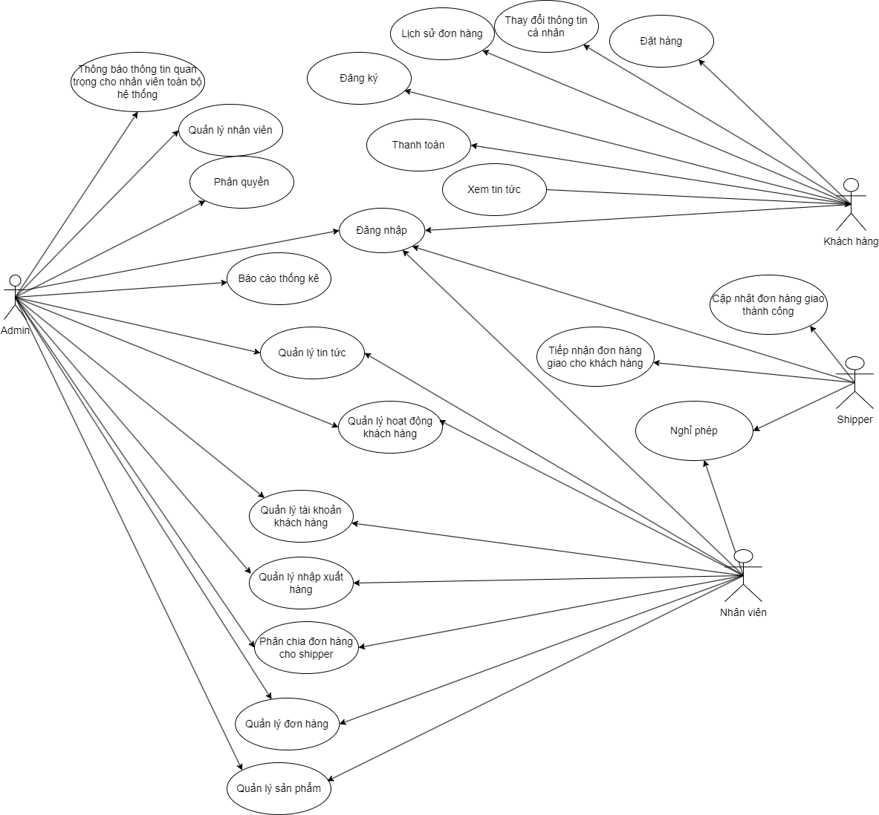

Figure 13: Sơ đồ ca sử dụng

Đây là sơ đồ Use case tổng quát của hệ thống quản lý bán thiết bị đeo thông minh. Ở đây có 4 tác nhân sử dụng hệ thống bao gồm: quản trị viên, nhân viên, shipper (người giao hàng) và khách hàng,

**3.2.3.1. Sơ đồ Use case của tác nhân Quản trị viên**

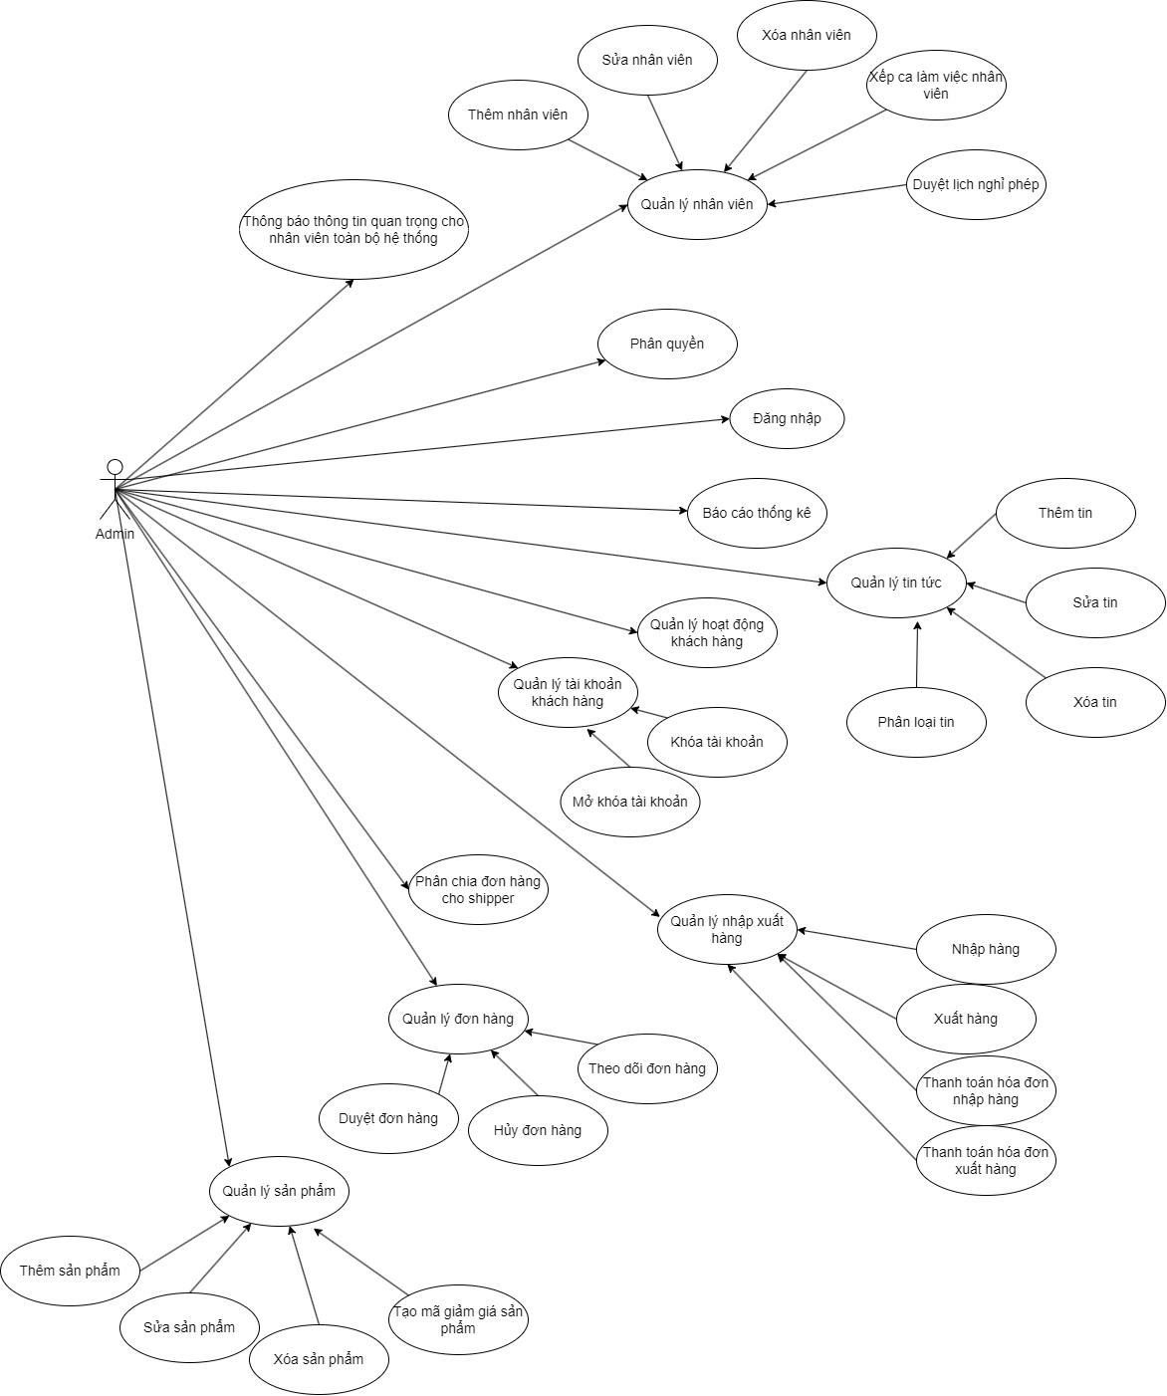

Figure 14: Sơ đồ ca sử dụng quản trị viên

**3.2.3.2. Sơ đồ Use case của tác nhân khách hàng**

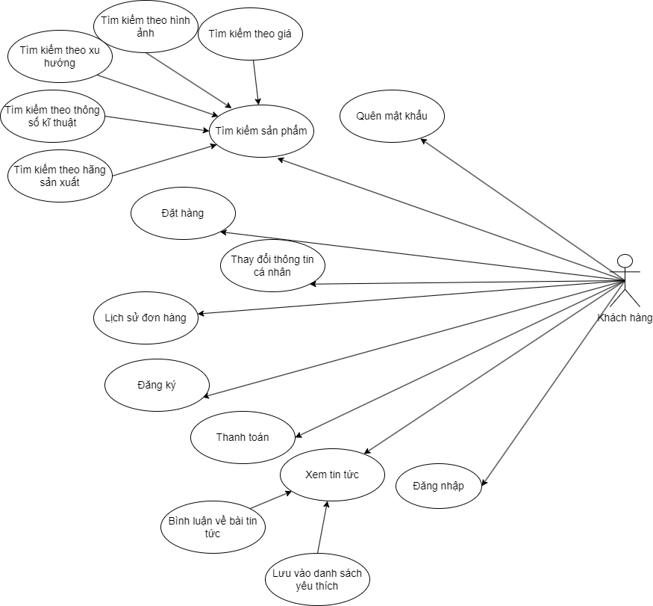

Figure 15: Sơ đồ ca sử dụng khách hàng

**3.2.3.3. Sơ đồ Use case của tác nhân shipper**

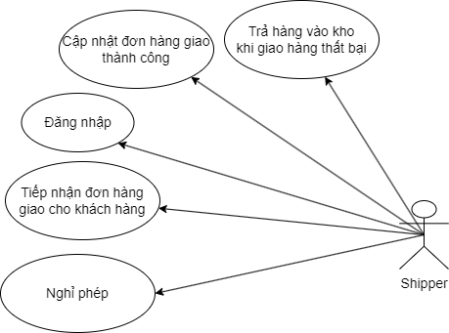

Figure 16: Sơ đồ ca sử dụng tác nhân shipper

**3.2.3.4. Sơ đồ Use case của tác nhân nhân viên**

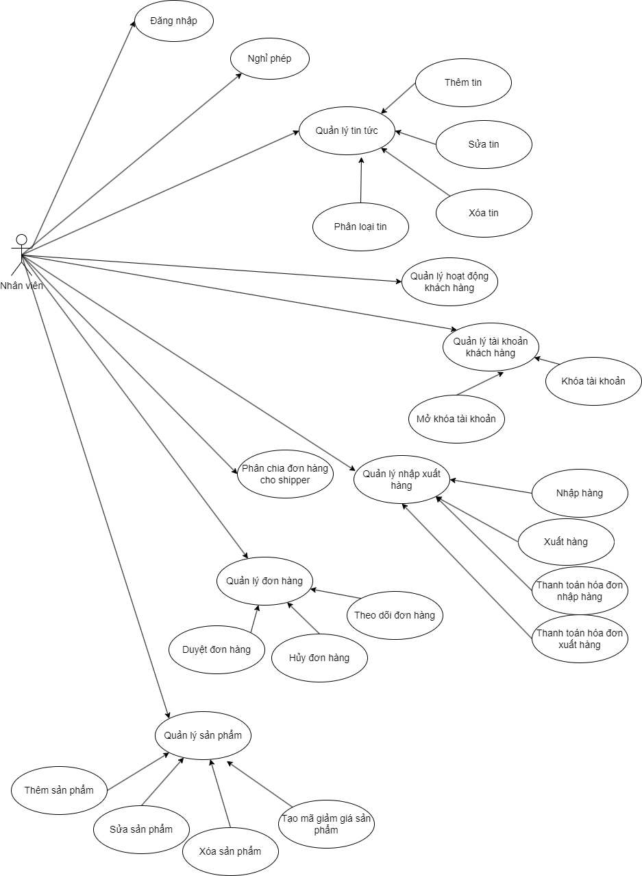

Figure 17: Sơ đồ ca sử dụng tác nhân nhân viên

**3**.**3. Biểu đồ lớp (Class Diagram)**

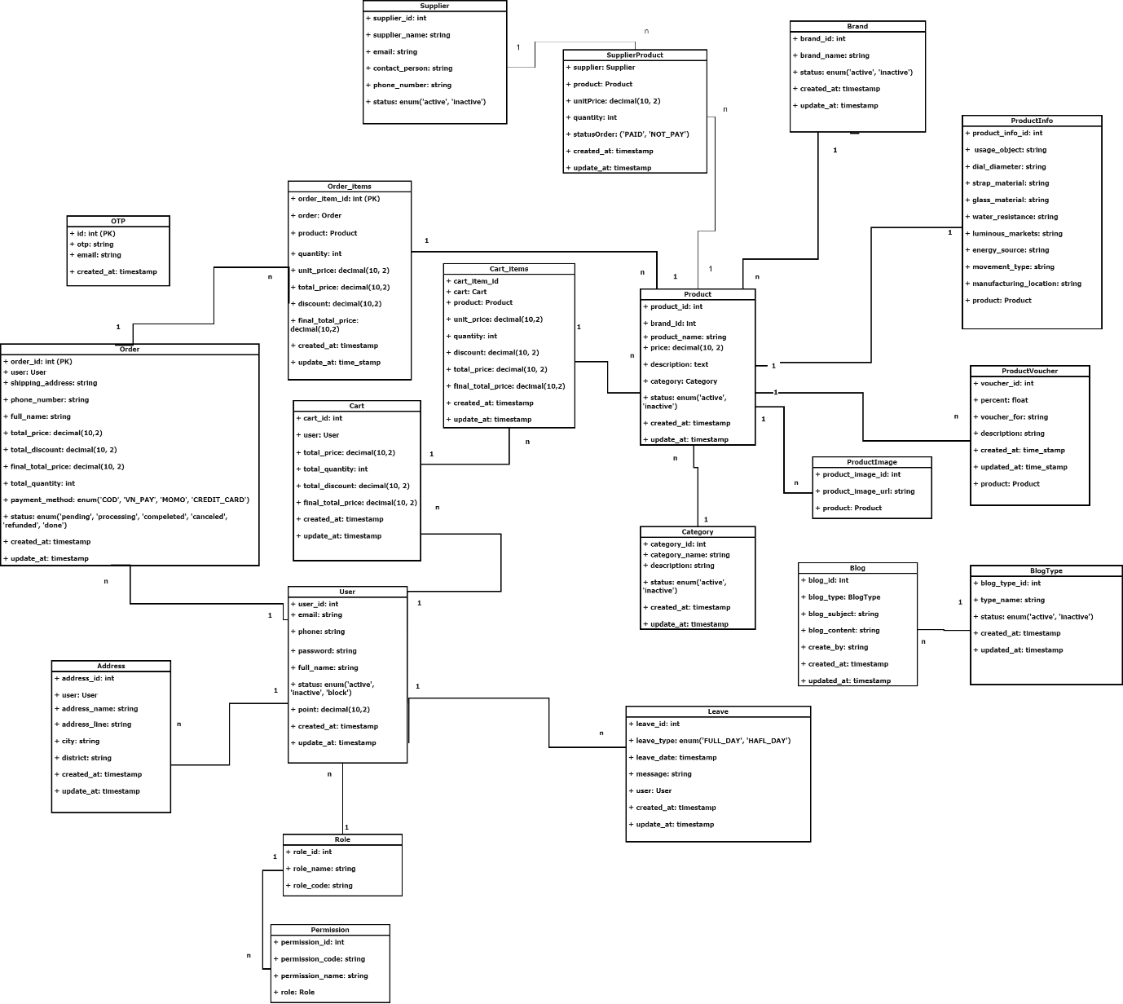

Figure 18: Biểu đồ lớp

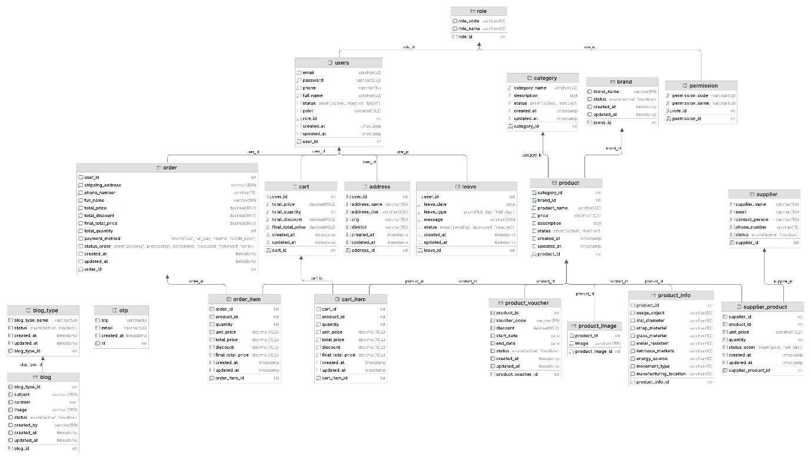

Figure 19: Biểu đồ cơ sở dữ liệu

**3.4 Biểu đồ hoạt động (Activity Diagram)**

**3.4.1 Biểu đồ hoạt động đăng nhập**

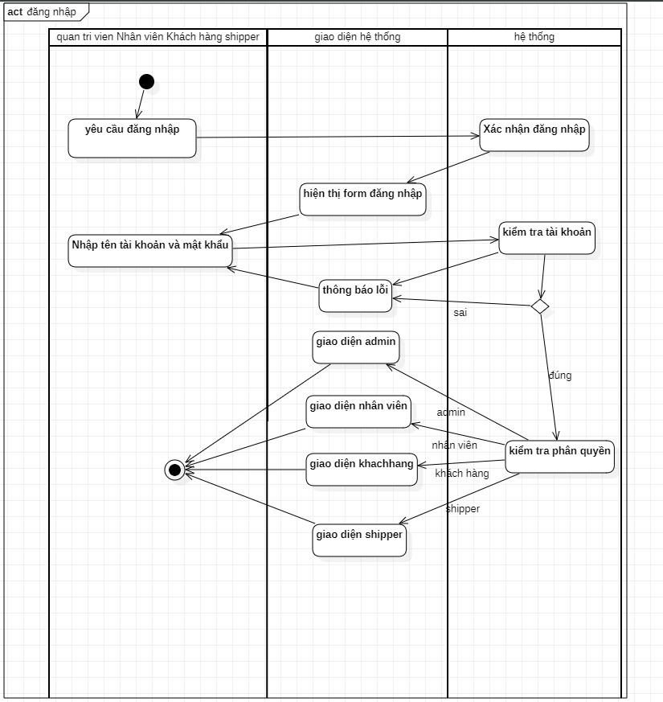

Figure 20: Sơ đồ hoạt động đăng nhập

**3.4.2 Biểu đồ hoạt động đăng ký**

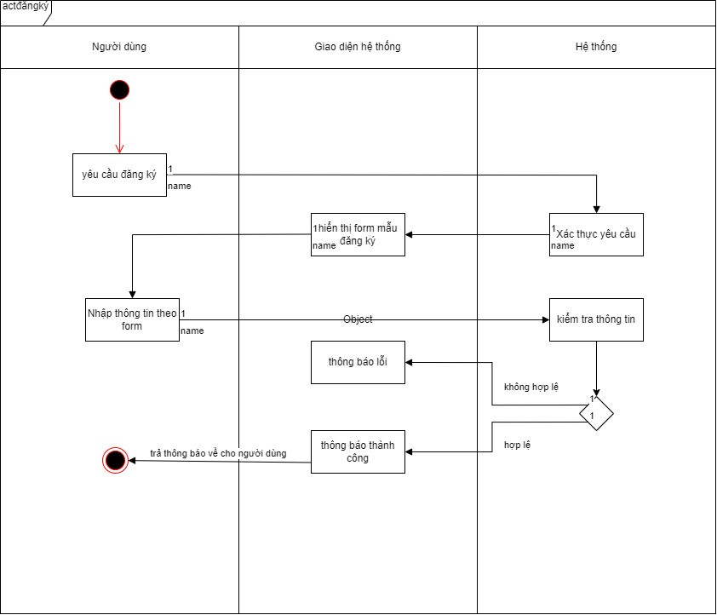

Figure 21: Biểu đồ hoạt động đăng ký

**3.4.3 Biểu đồ hoạt động đặt hàng**

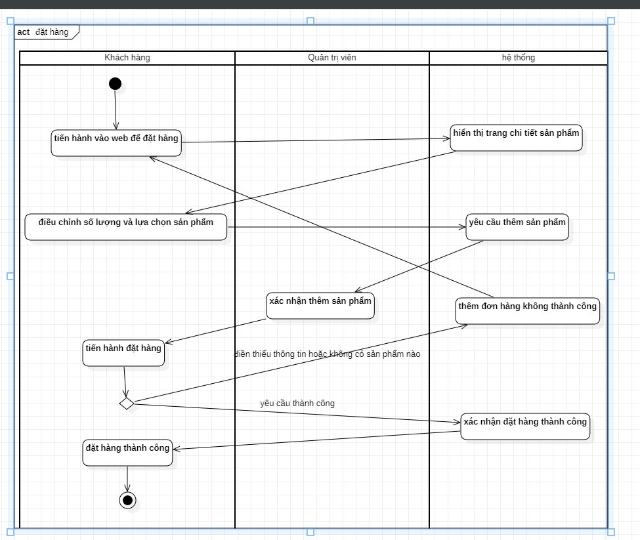

Figure 22: Sơ đồ hoạt động đặt hàng

**3.4.4 Biểu đồ hoạt động thanh toán**

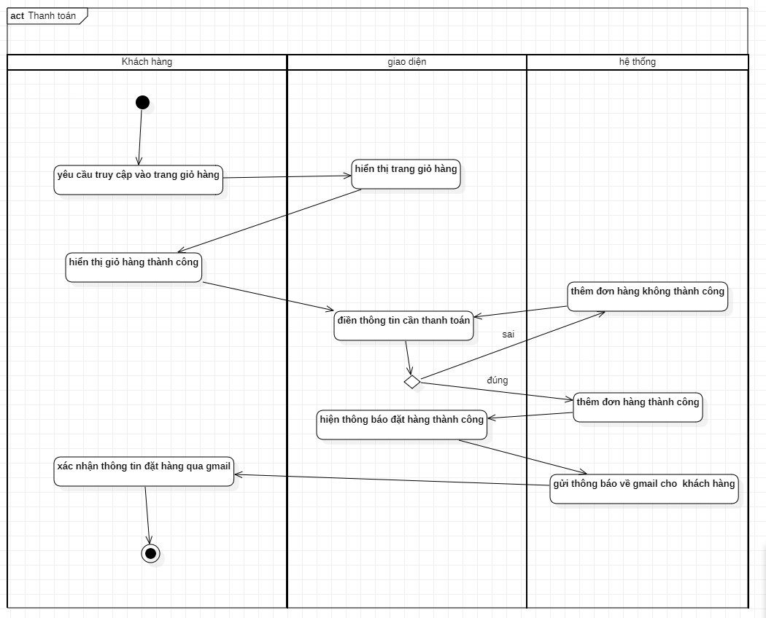

Figure 23: Sơ đồ hoạt động thanh toán

**3.4.5 Biểu đồ hoạt động lịch sử đơn hàng**

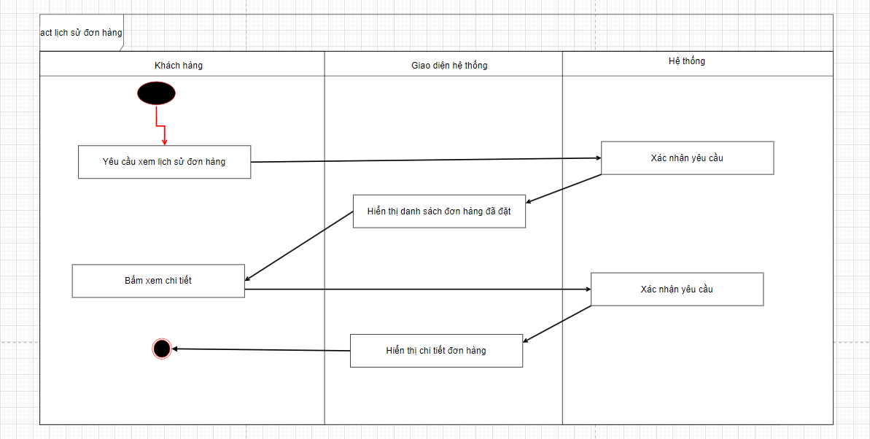

Figure 24: Sơ đồ hoạt động xem lịch sử đơn hàng

**3.4.6 Biểu đồ hoạt động tìm kiếm sản phẩm**

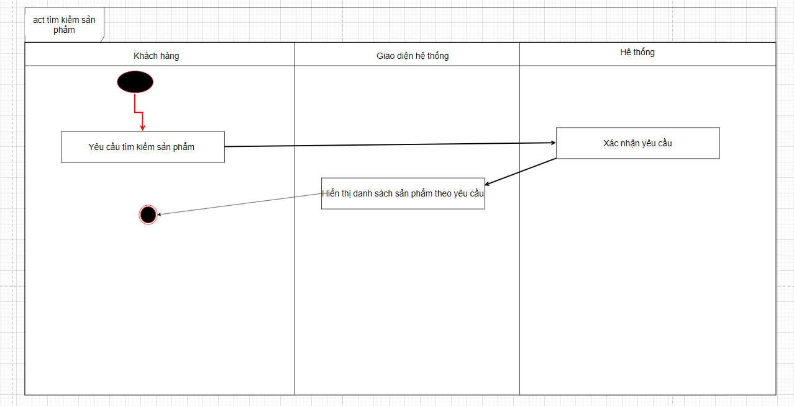

Figure 25: Sơ đồ hoạt động tìm kiếm sản phẩm

**3.4.7 Biểu đồ hoạt động quản lý người dùng**

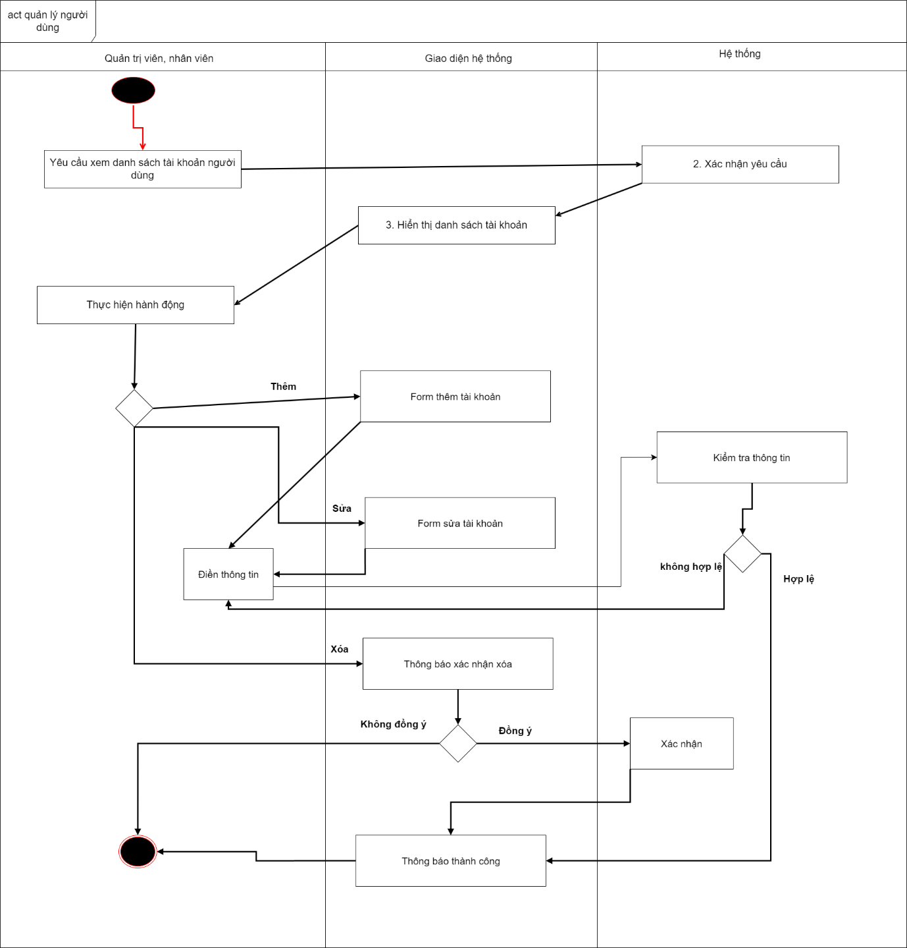

Figure 26: Sơ đồ hoạt động quản lý người dùng

**3.4.8 Biểu đồ hoạt động quản lý sản phẩm**

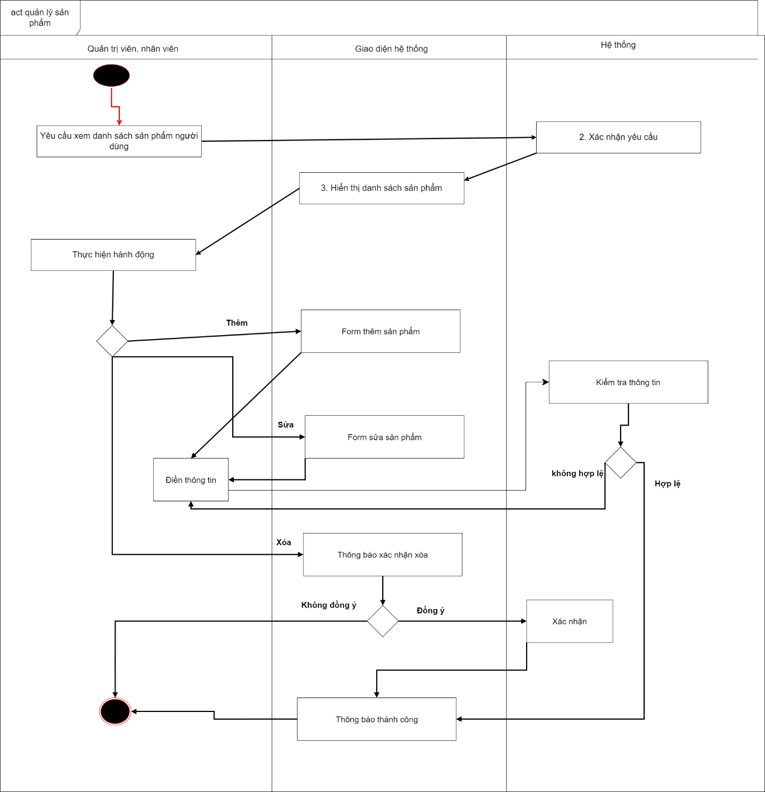

Figure 27: Sơ đồ hoạt động quản lý sản phẩm

**3.4.9 Biểu đồ hoạt động quản lý đơn hàng**

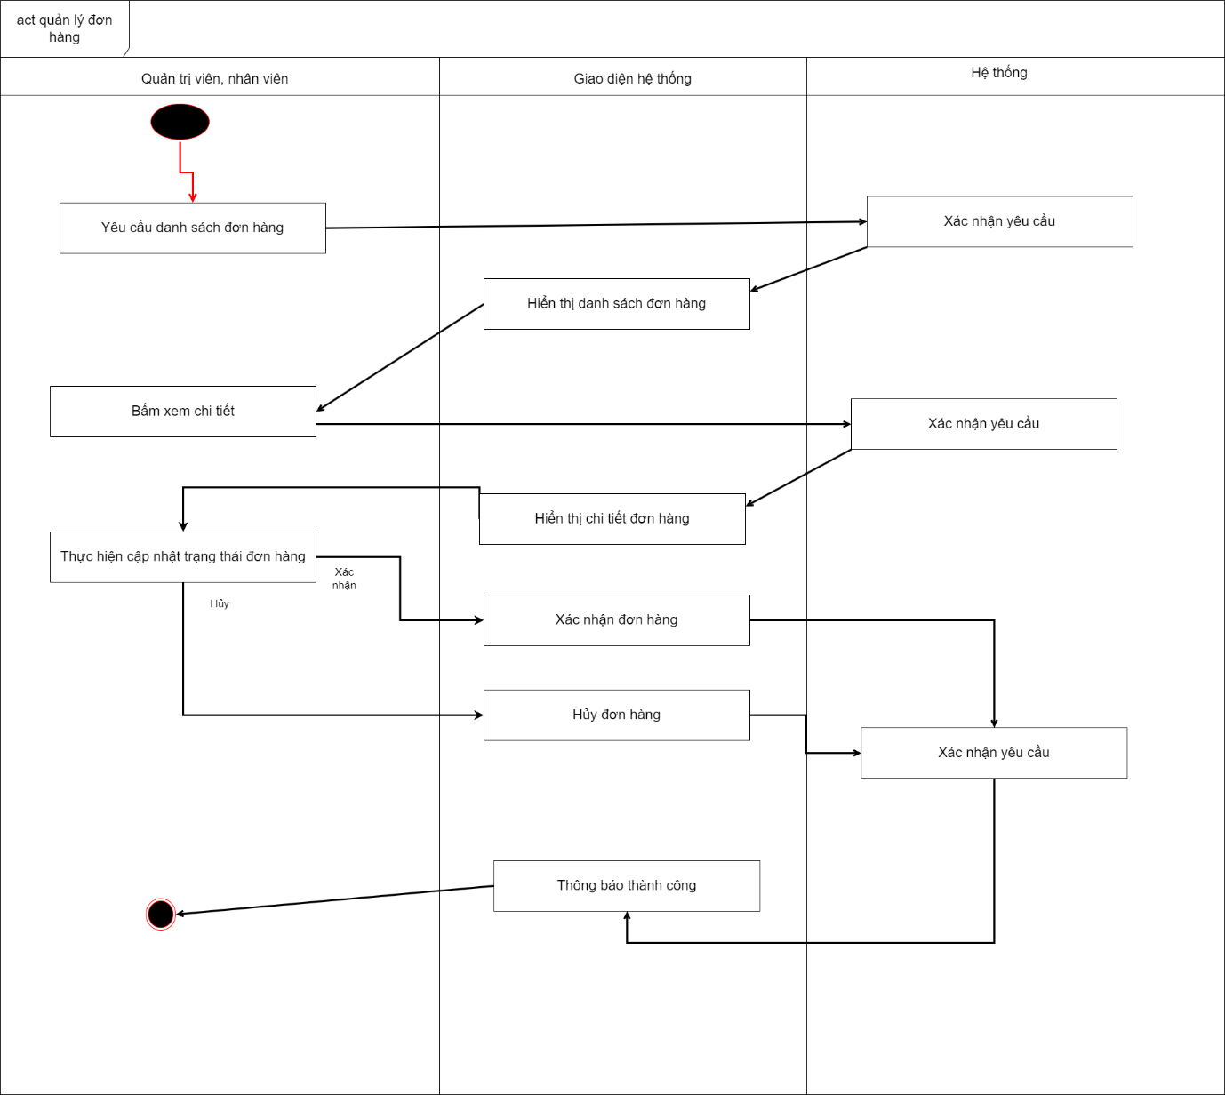

Figure 28: Biểu đồ hoạt động quản lý đơn hàng

**3.4.10 Biểu đồ hoạt động thống kê**

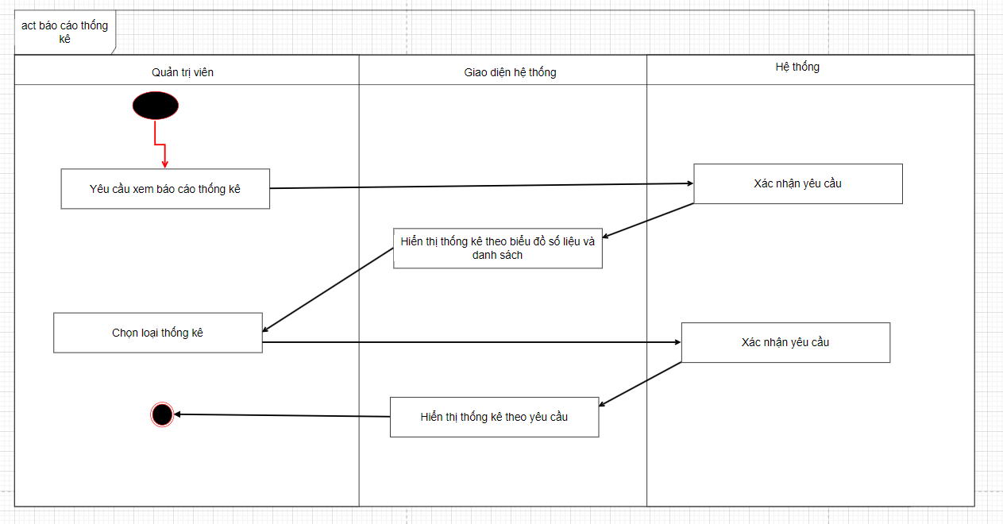

Figure 29: Biểu đồ hoạt động báo cáo thống kê

**3.4.11 Biểu đồ hoạt động xem tin tức**

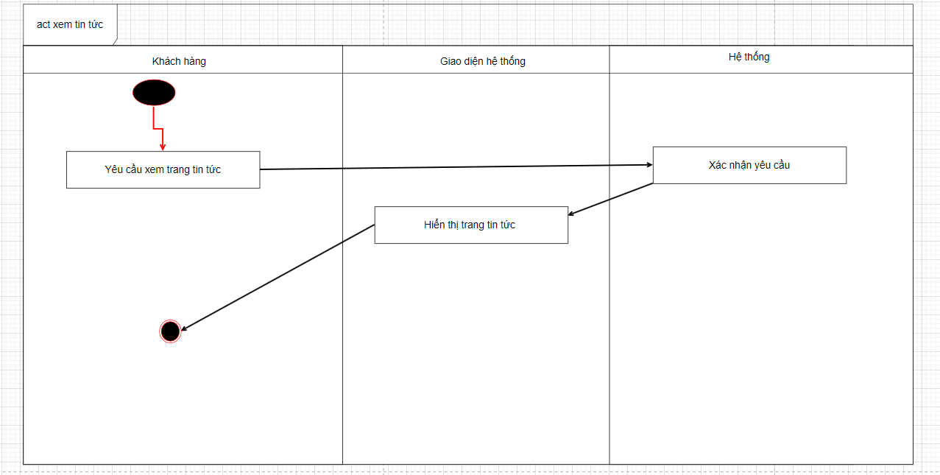

Figure 30: Biểu đồ hoạt động xem tin tức

**3.4.12 Biểu đồ hoạt động quản lý tin tức**

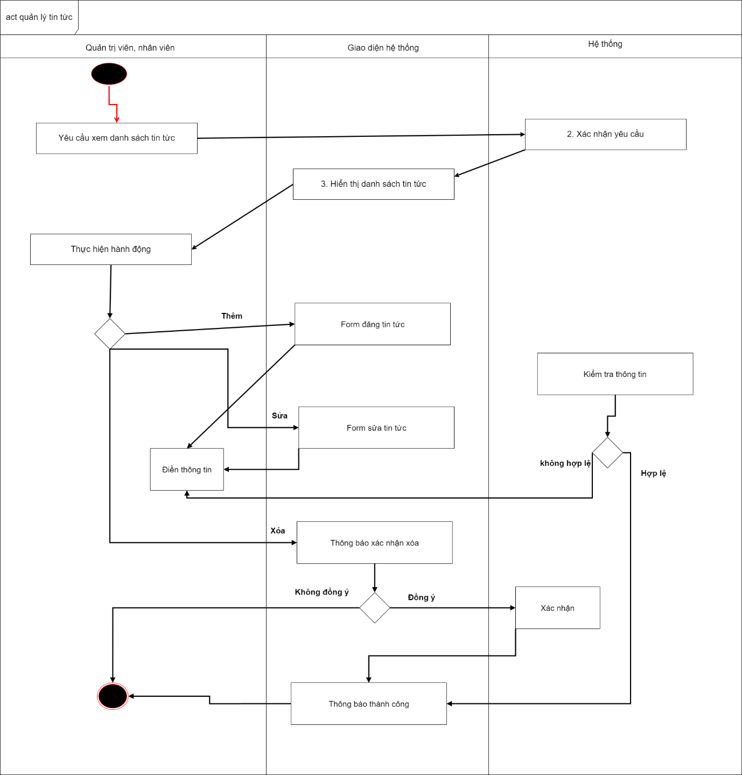

Figure 31: Sơ đồ hoạt động quản lý tin tức

**3.4.13 Biểu đồ hoạt động quản lý nhân viên**

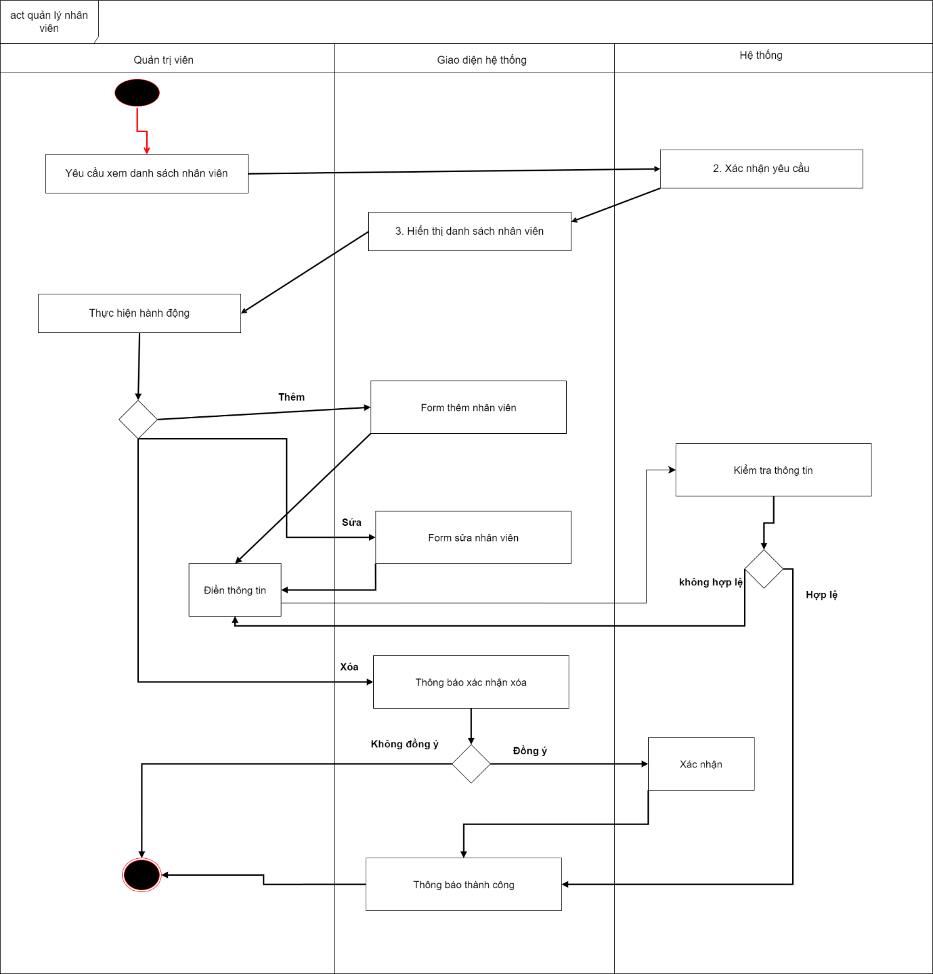

Figure 32: Sơ đồ hoạt động quản lý nhân viên

**3.4.15 Biểu đồ hoạt động phân quyền tài khoản**

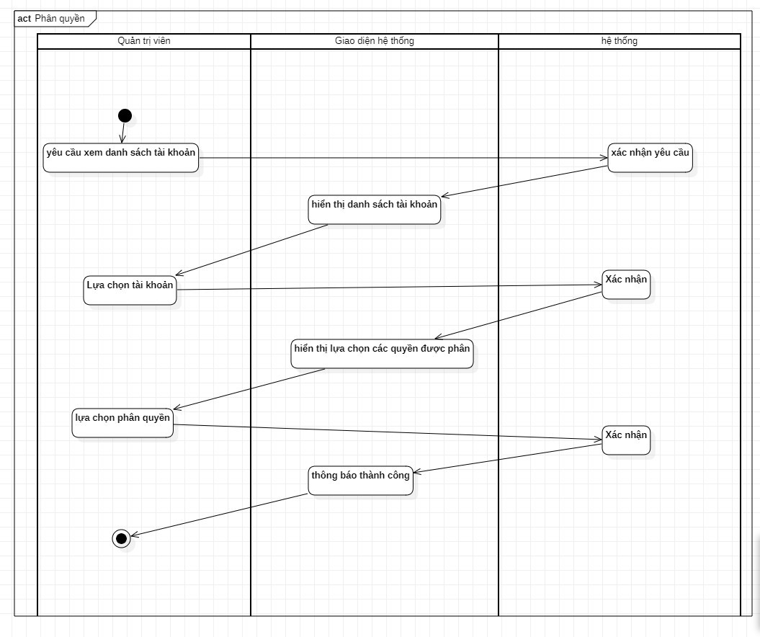

Figure 33: Sơ đồ hoạt động phân quyền tài khoản

**3.4.16 Biểu đồ hoạt động thông báo thông tin quan trọng cho nhân viên**

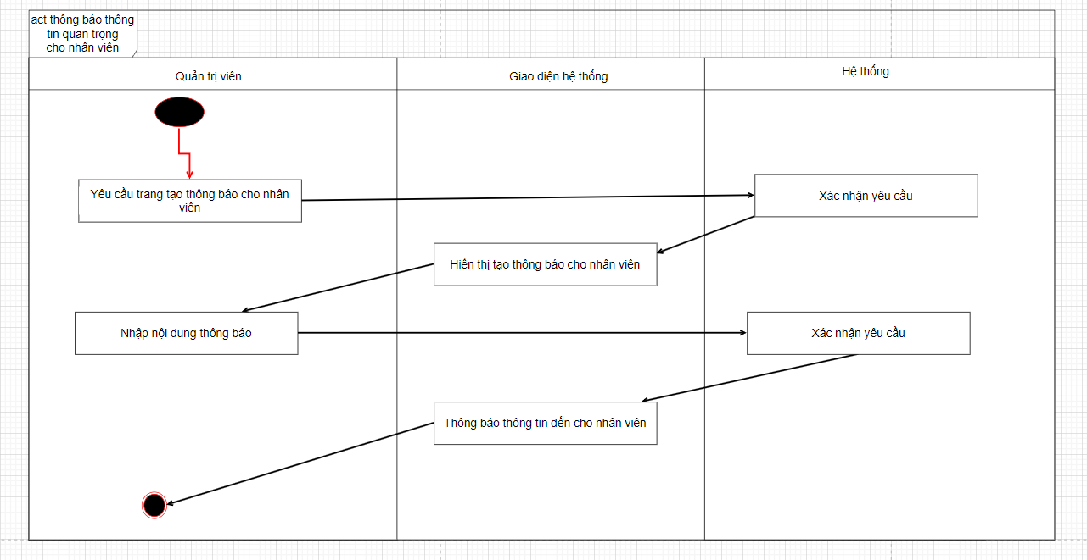

Figure 34: Sơ đồ hoạt động thông báo thông tin quan trọng cho nhân viên

**3.4.17 Biểu đồ hoạt động quản lý nhập hàng**

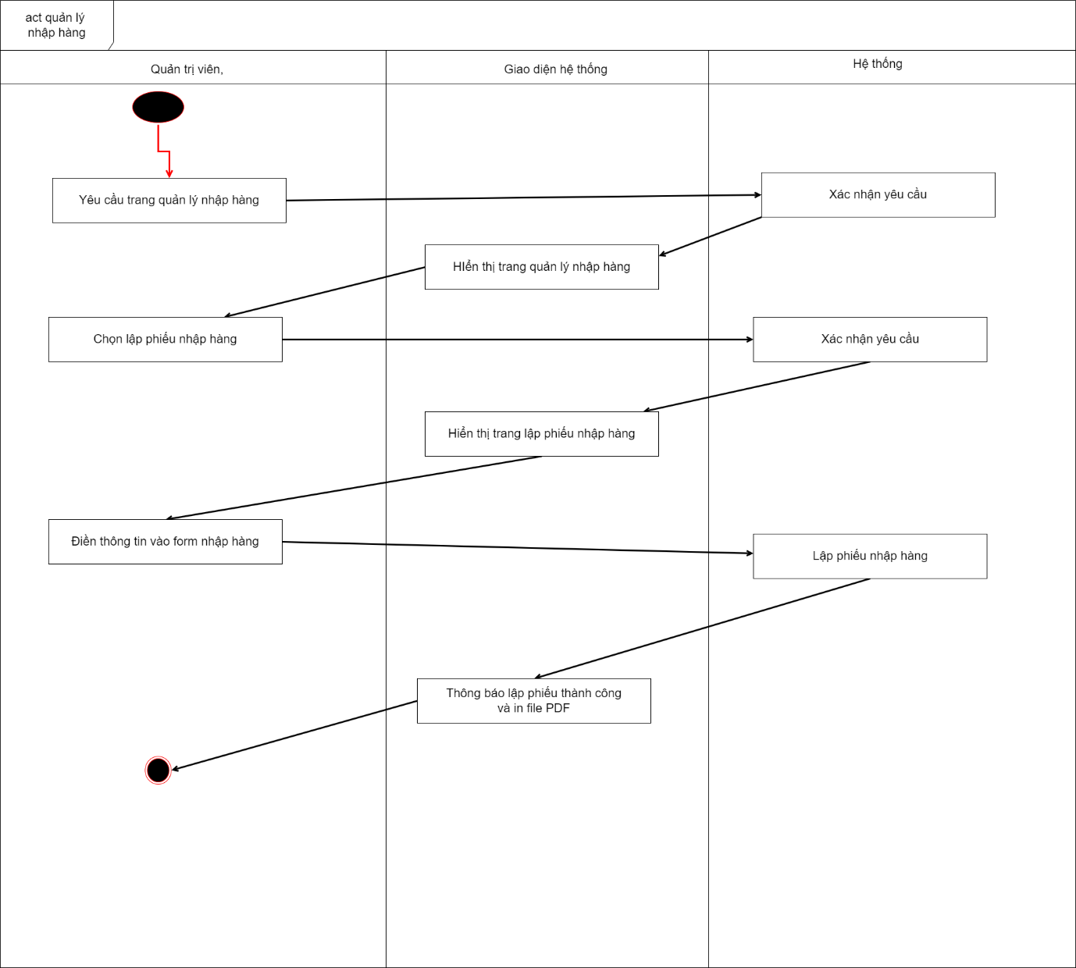

Figure 35: Sơ đồ hoạt động quản lý nhập hàng

**3.4.18 Biểu đồ hoạt động tiếp nhận đơn hàng**

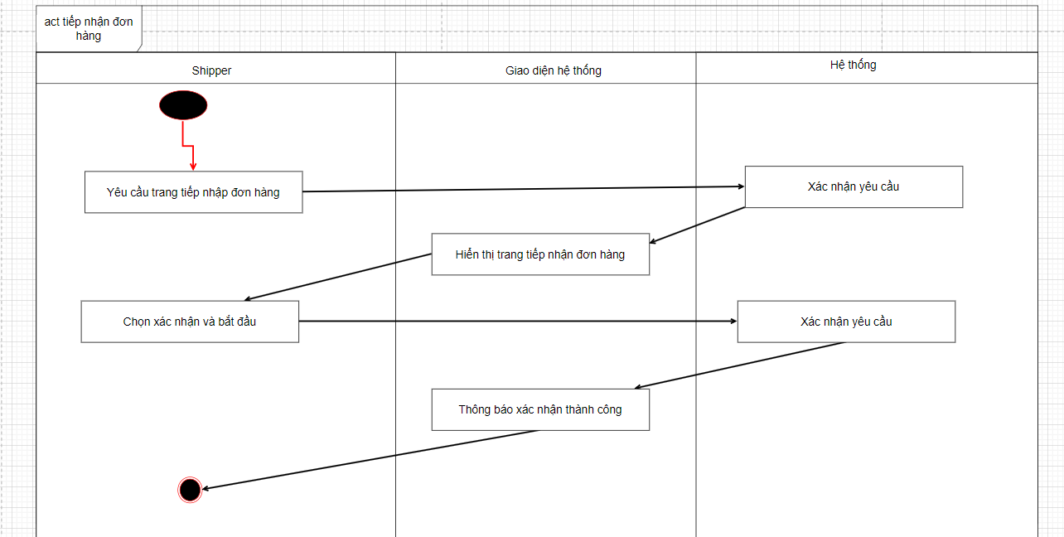

Figure 36: Sơ đồ hoạt hoạt động tiếp nhận đơn hàng

**3.4.19 Biểu đồ hoạt động cập nhật đơn hàng thành công**

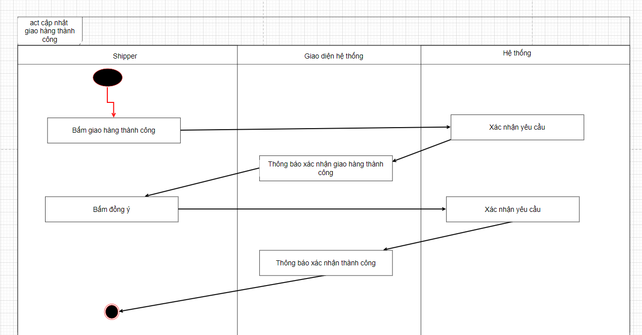

Figure 37;Sơ đồ hoạt động cập nhật đơn hàng thành công

**3.4.20 Biểu đồ hoạt động đặt lịch nghỉ phép**

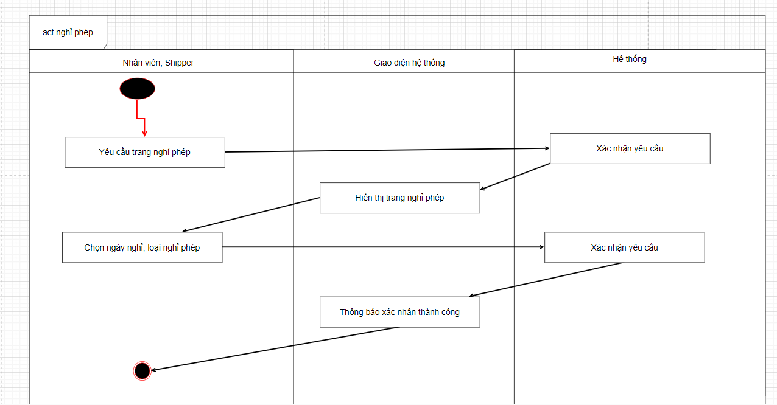

Figure 38: Sơ đồ hoạt động đặt lịch nghỉ phép

**3.5. Biểu đồ tuần tự (Sequence diagram)**

**3.5.1 Sơ đồ tuần tự đăng nhập**

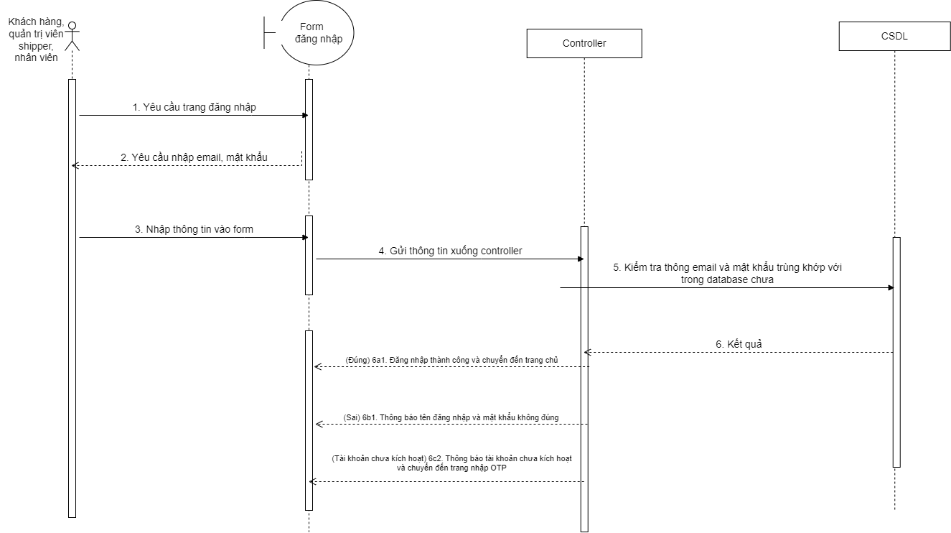

Figure 39: Sơ đồ tuần tự đăng nhập

**3.5.2 Sơ đồ tuần tự đăng ký**

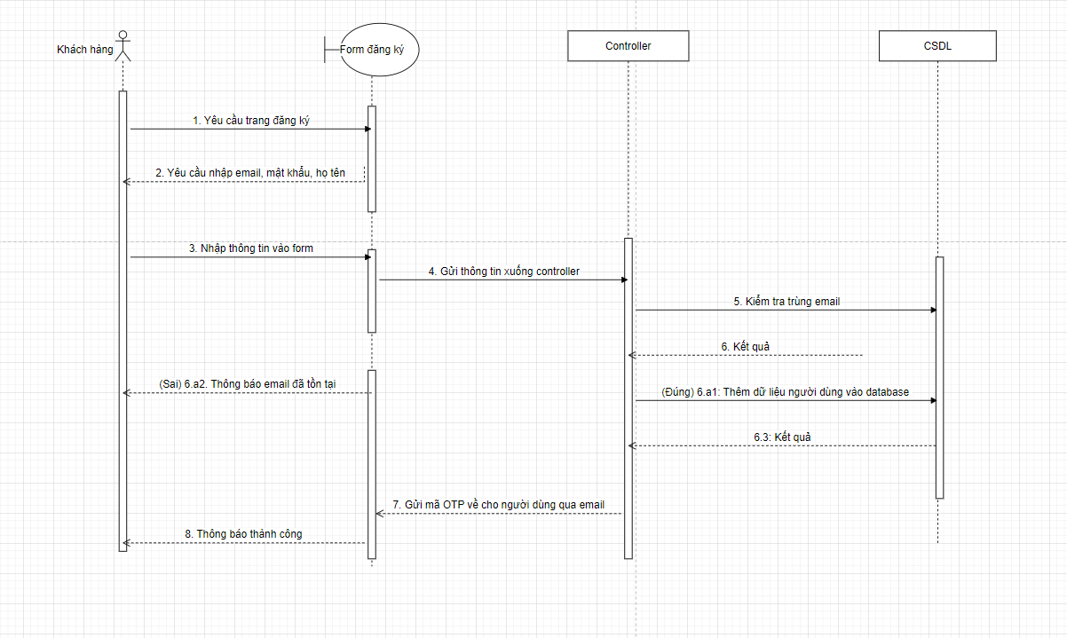

Figure 40: Sơ đồ tuần tự đăng ký

**3.5.3 Sơ đồ tuần tự đặt hàng**

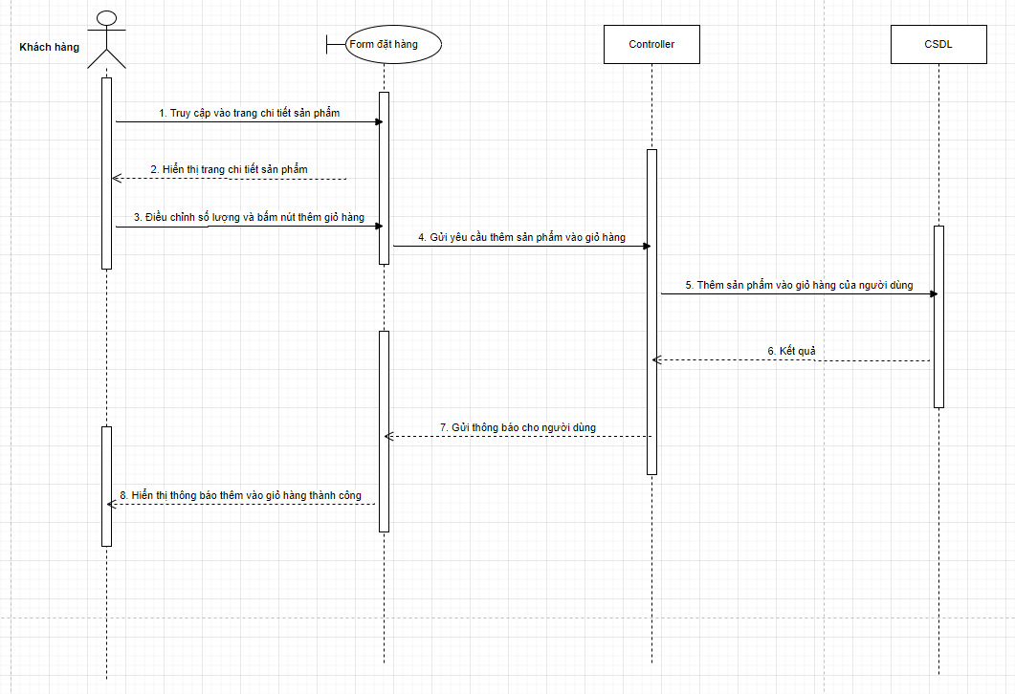

Figure 41: Sơ đồ tuần tự đặt hàng

**3.5.4 Sơ đồ tuần tự thanh toán**

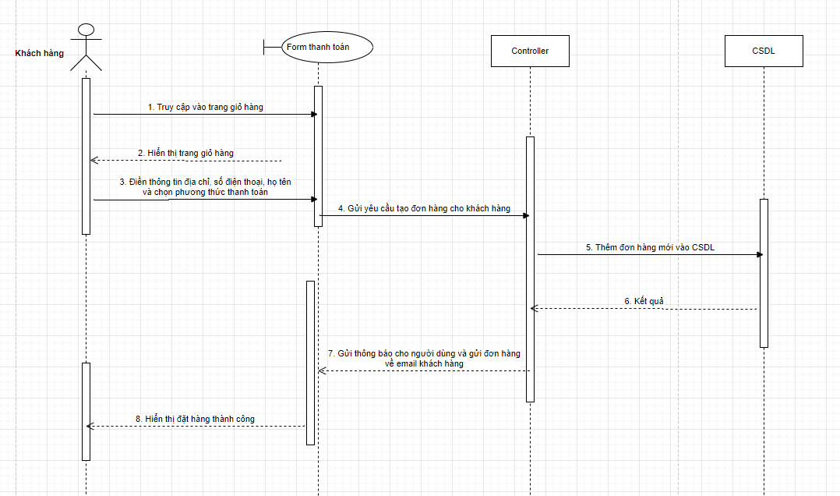

Figure 42: Sơ đồ tuần tự thanh toán

**3.5.5 Sơ đồ tuần tự lịch sử đơn hàng**

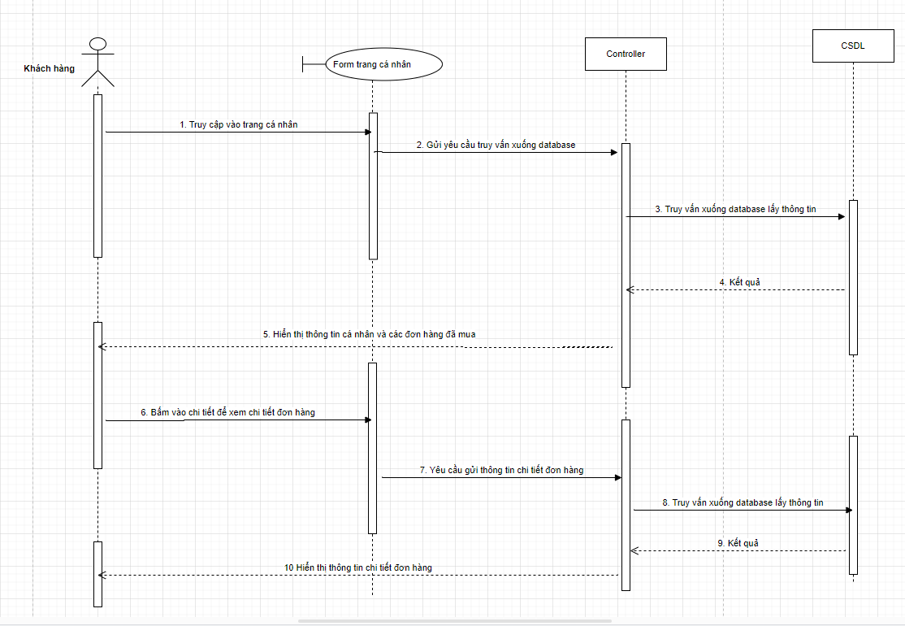

Figure 43: Sơ đồ tuần tự lịch sử đơn hàng

**3.5.6 Sơ đồ tuần tự tìm kiếm sản phẩm**

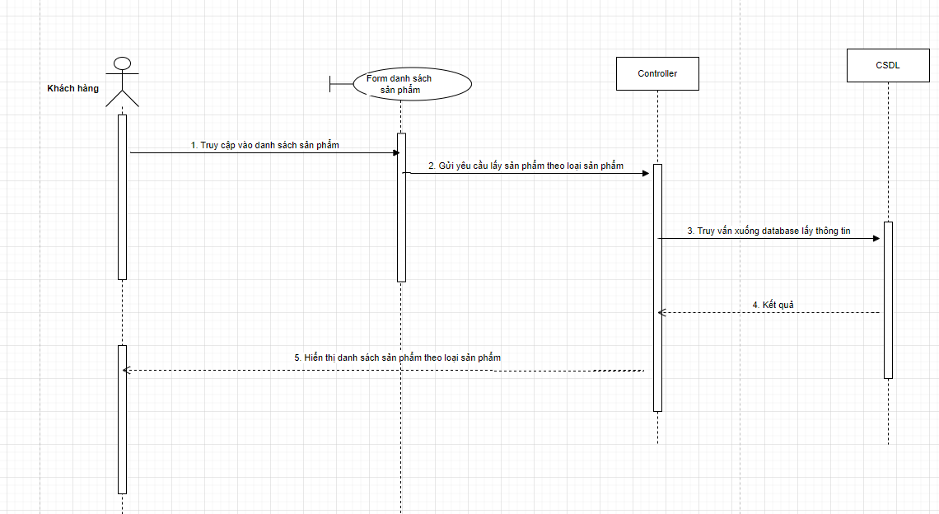

Figure 44: Sơ đồ tuần tự tìm kiếm sản phẩm theo loại

**3.5.7 Sơ đồ tuần tự quản lý người dùng**

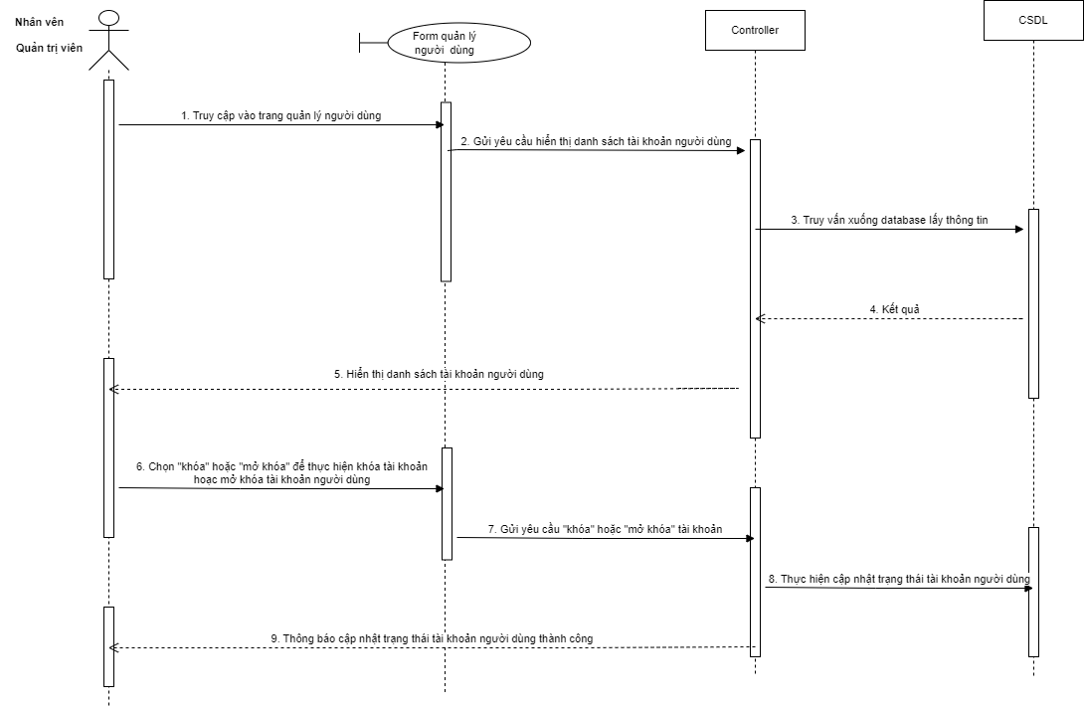

Figure 45: Sơ đồ quản lý người dùng

**3.5.8 Sơ đồ tuần tự quản lý sản phẩm**

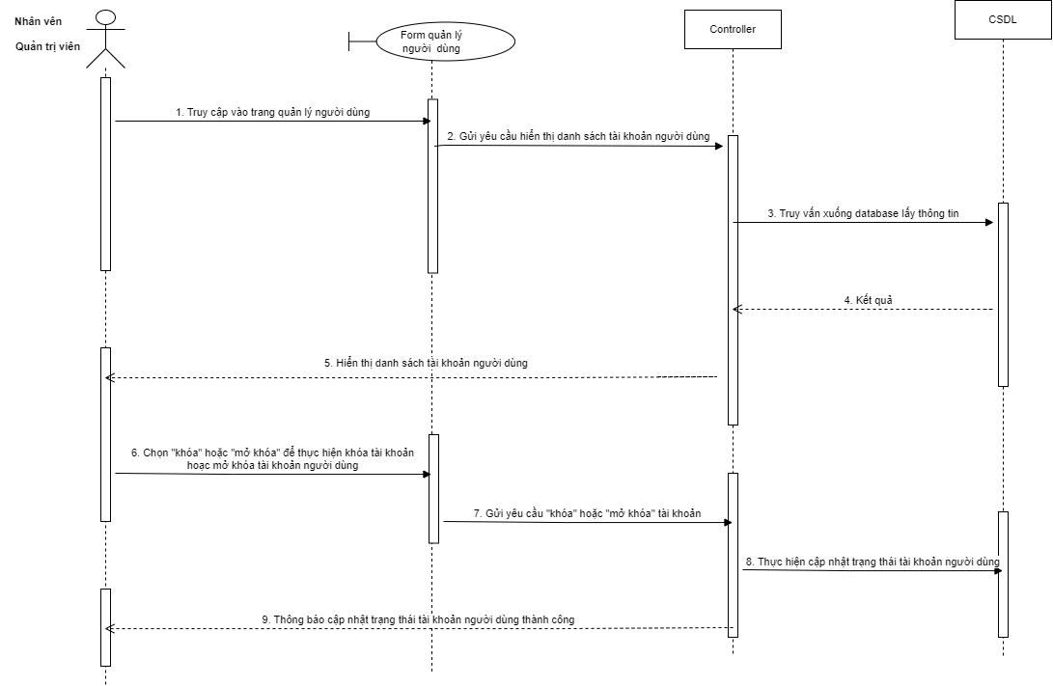

Figure 46: Sơ đồ quản lý sản phẩm – thêm sản phẩm

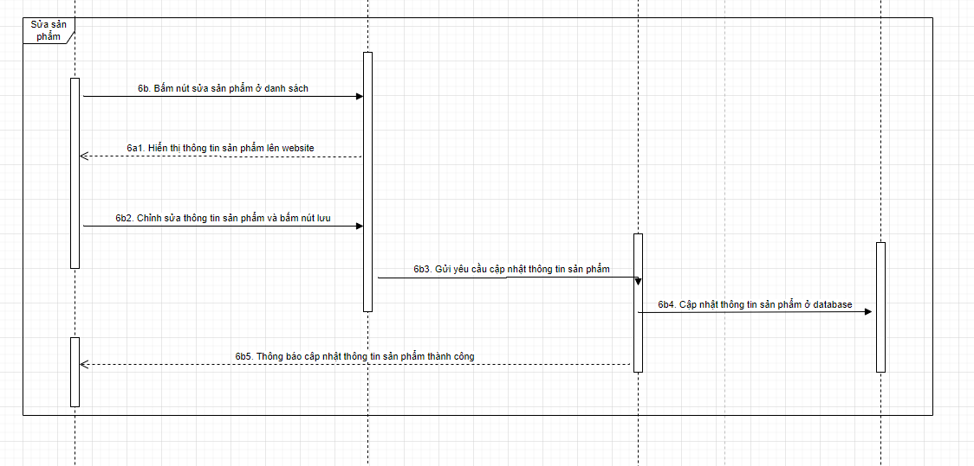

Figure 47: Sơ đồ quản lý sản phẩm - Sửa sản phẩm

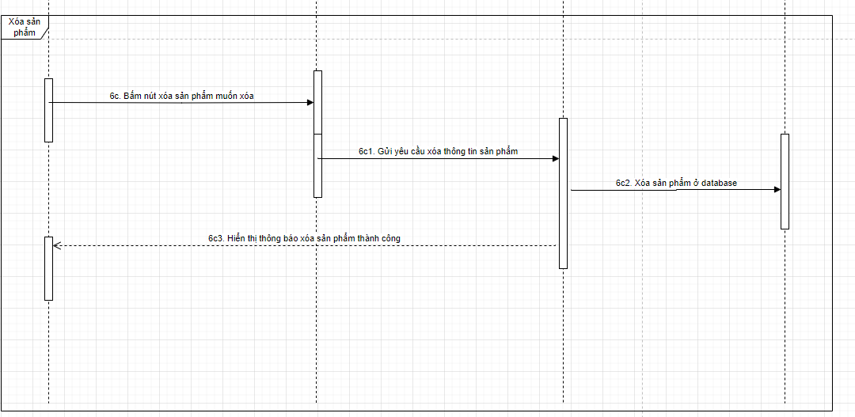

Figure 48: Sơ đồ quản lý sản phẩm - xóa sản phẩm

**3.5.9 Sơ đồ tuần tự quản lý đơn hàng**

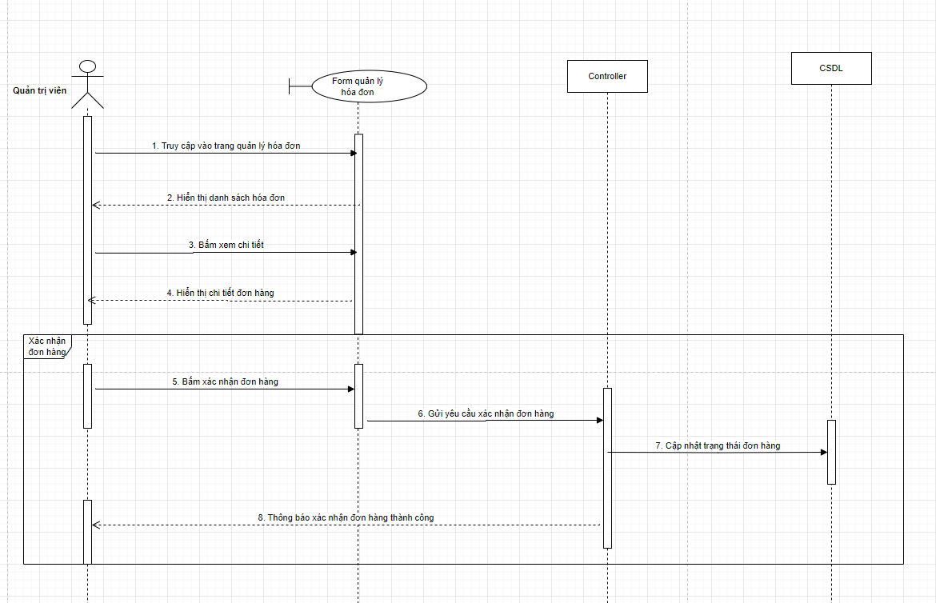

Figure 49: Sơ đồ tuần tự quản lý đơn hàng - xác nhận đơn hàng

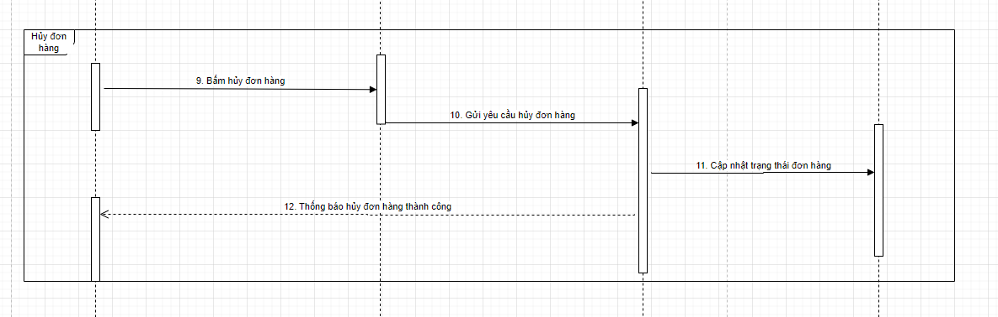

Figure 50: Sơ đồ tuần tự quản lý đơn hàng - hủy đơn hàng

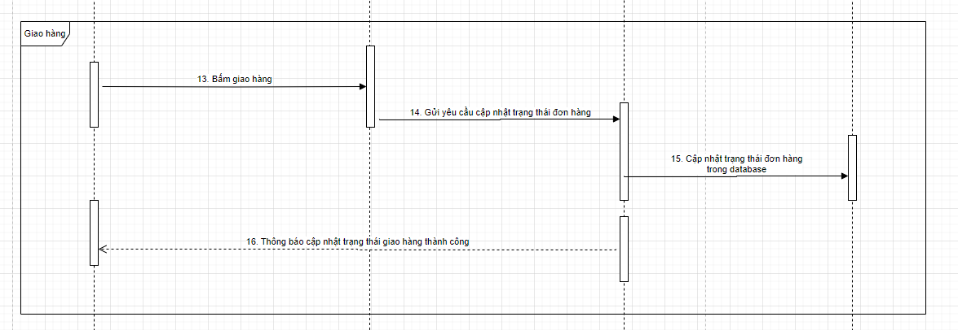

Figure 51: Sơ đồ tuần tự quản lý đơn hàng - giao đơn hàng

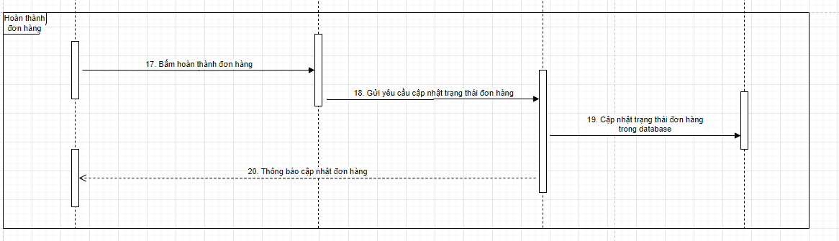

Figure 52: Sơ đồ tuần tự quản lý đơn hàng - hoàn thành đơn hàng

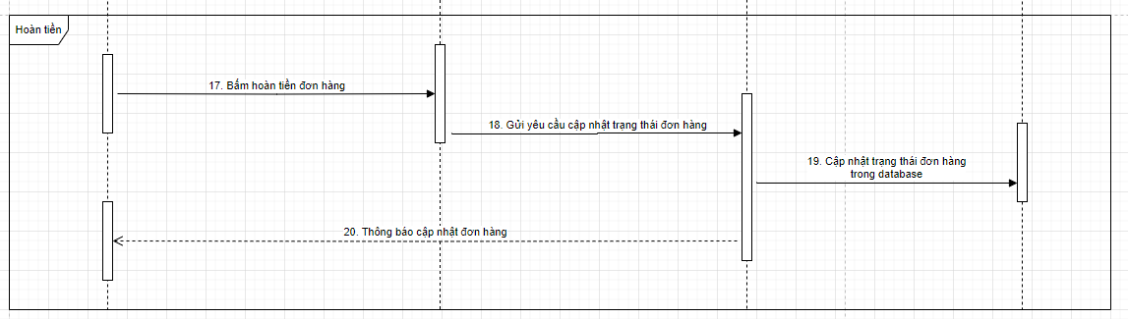

Figure 53: Sơ đồ tuần tự quản lý đơn hàng - hoàn tiền đơn hàng

**3.5.10 Sơ đồ tuần tự thống kê**

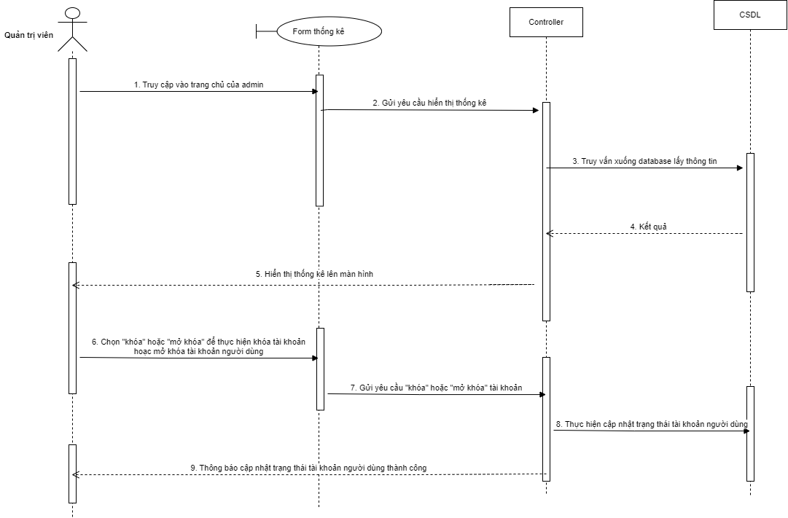

Figure 54: Sơ đồ tuần tự thống kê

**3.5.11 Sơ đồ tuần tự xem tin tức**

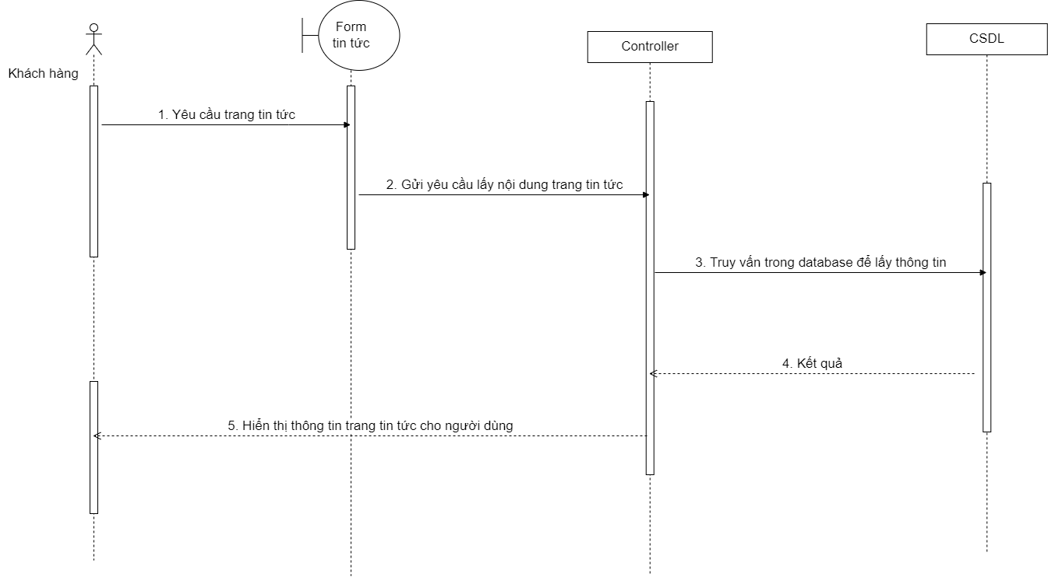

Figure 55: Sơ đồ tuần tự xem tin tức

**3.5.12 Sơ đồ tuần tự quản lý tin tức**

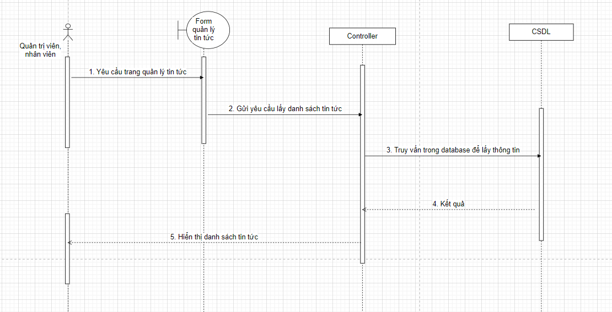

Figure 56: Sơ đồ tuần tự quản lý tin tức – danh sách tin tức

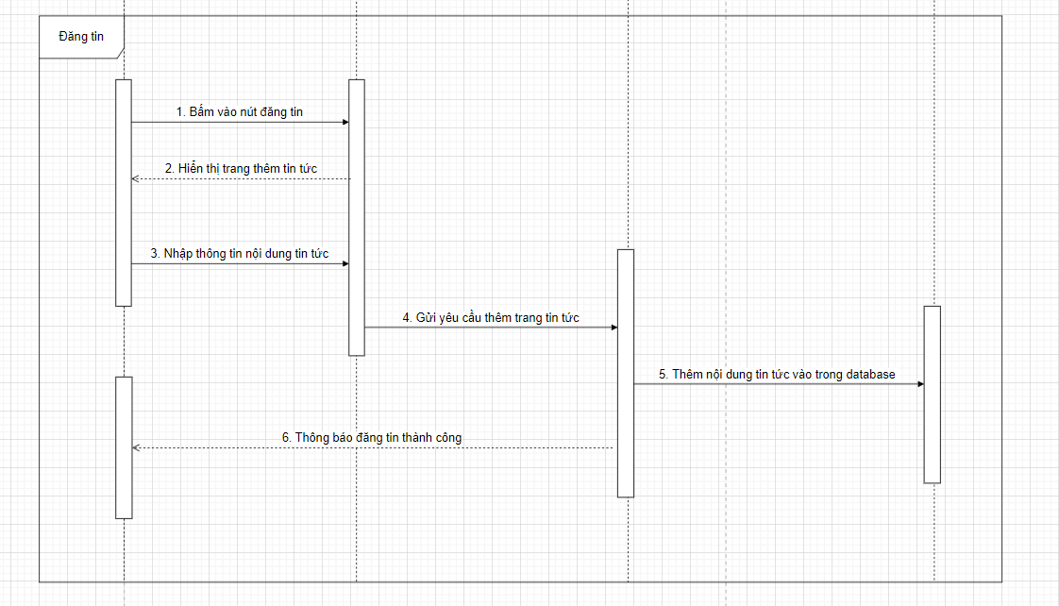

Figure 57: Sơ đồ tuần tự quản lý tin tức - đăng tin

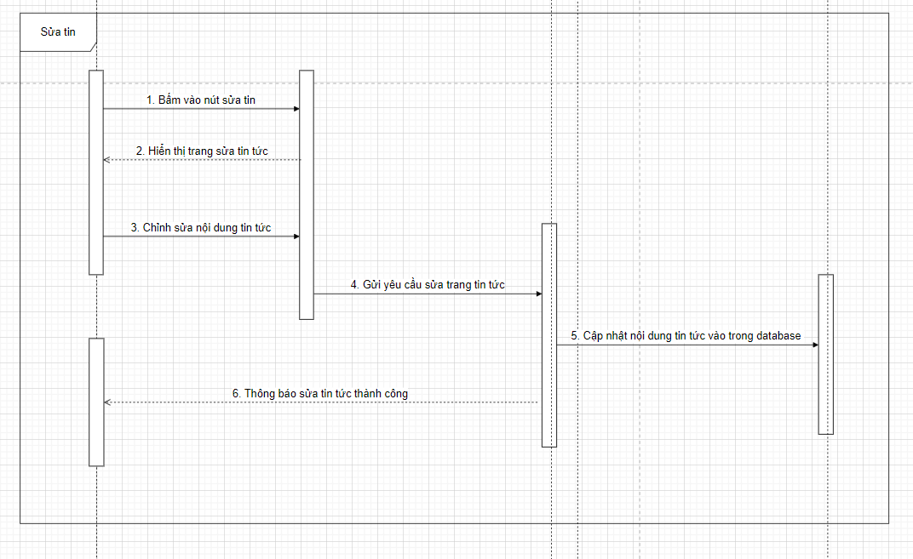

Figure 58: Sơ đồ tuần tự quản lý tin tức - sửa tin

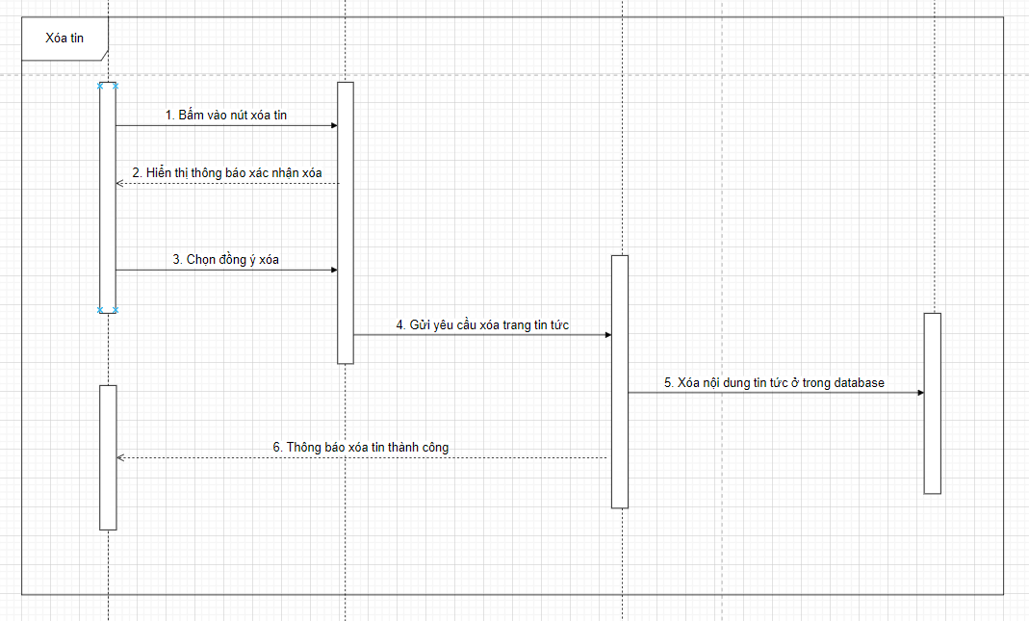

Figure 59: Sơ đồ tuần tự quản lý tin tức - xóa tin

**3.5.13 Sơ đồ tuần tự quản lý nhân viên**

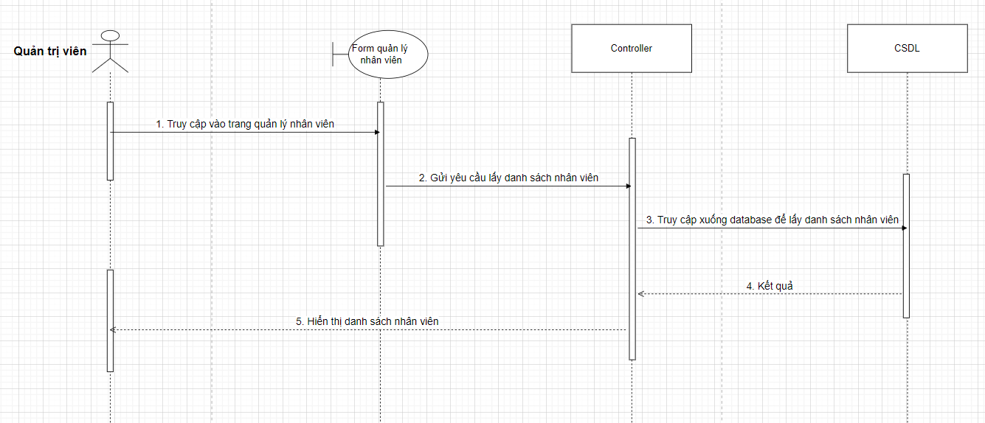

Figure 60: Sơ đồ tuần tự quản lý nhân viên – danh sách nhân viên

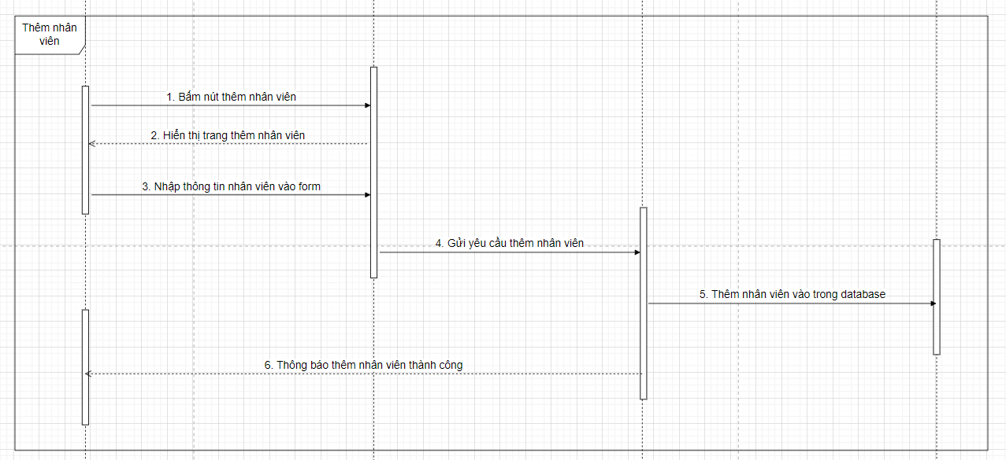

Figure 61: Sơ đồ tuần tự quản lý nhân viên - thêm nhân viên

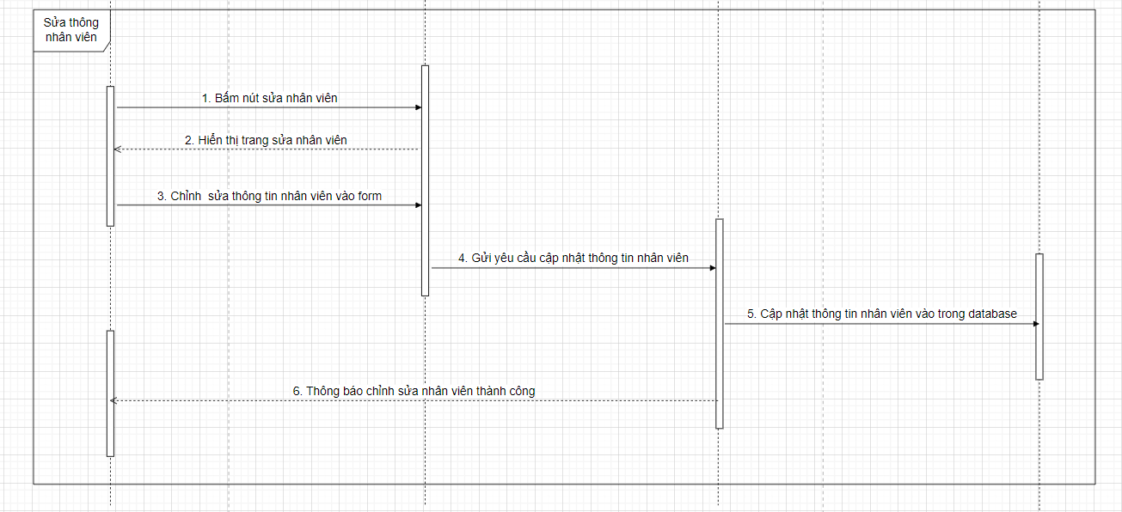

Figure 62: Sơ đồ tuần tự quản lý nhân viên - sửa nhân viên

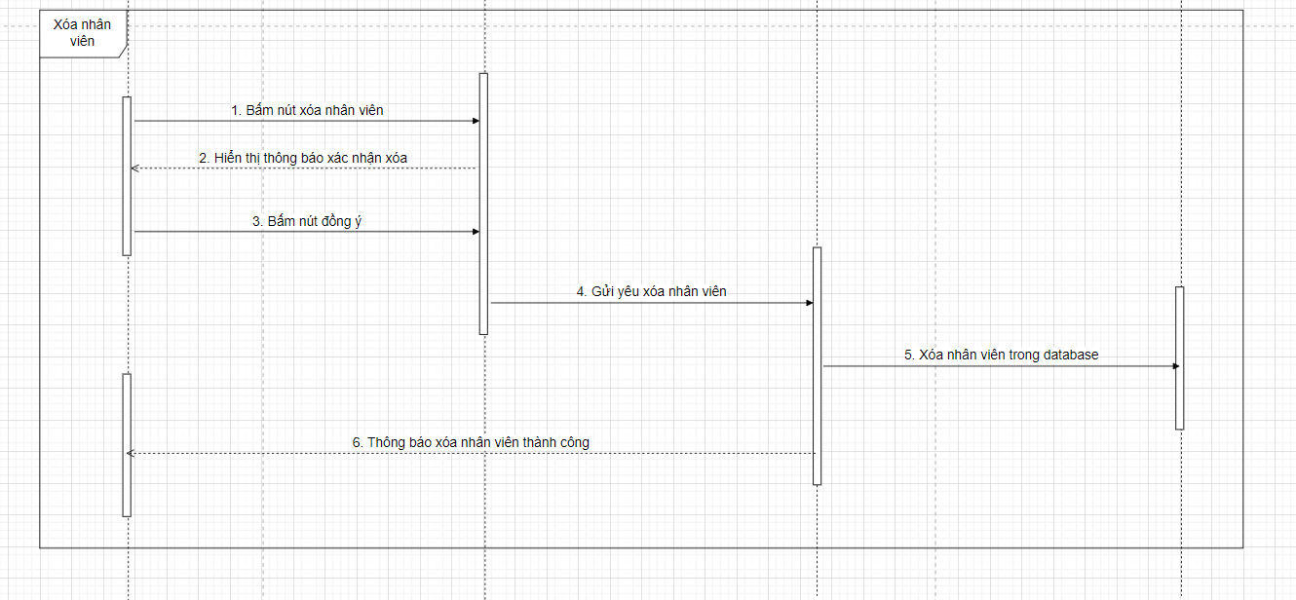

Figure 63: Sơ đồ tuần tự quản lý nhân viên - xóa nhân viên

**3.5.14 Sơ đồ tuần tự phân quyền tài khoản**

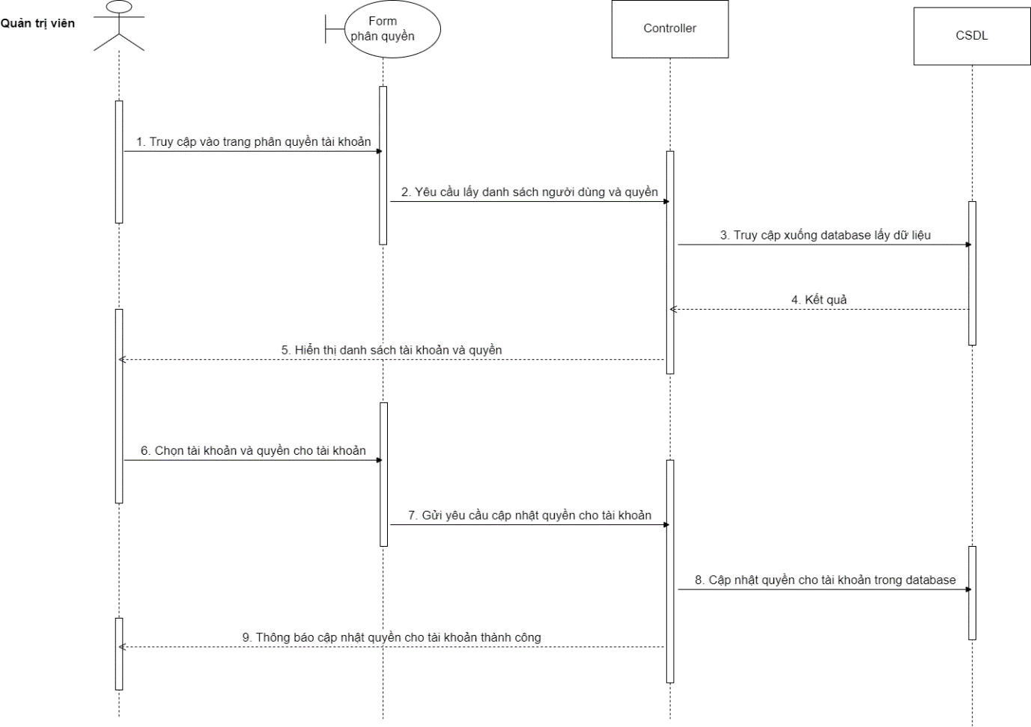

Figure 64: Sơ đồ tuần tự phân quyền tài khoản

**3.5.15 Sơ đồ tuần tự thông báo thông tin quan trọng cho nhân viên**

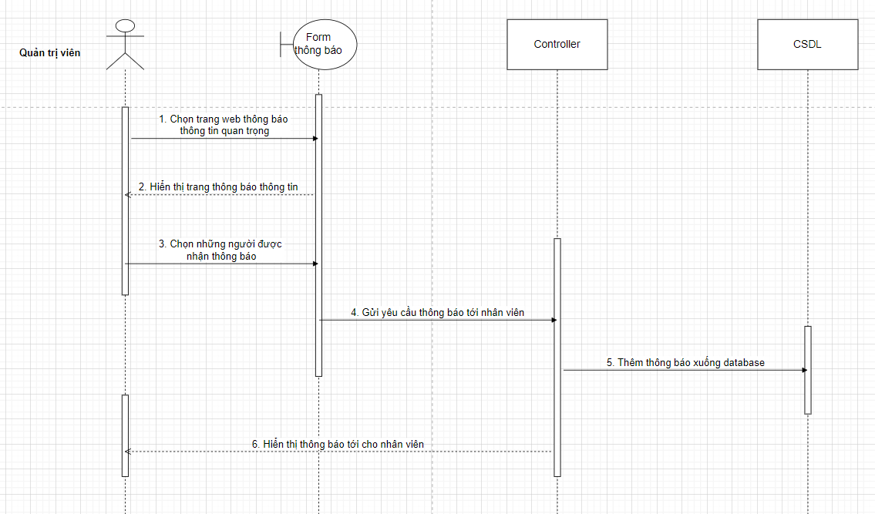

Figure 65: Sơ đồ tuần tự thông báo thông tin quan trọng cho nhân viên

**3.5.16 Sơ đồ tuần tự quản lý nhập xuất hàng**

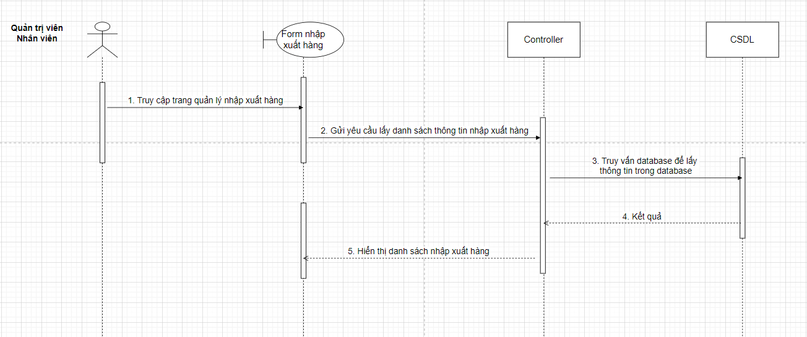

Figure 66: Sơ đồ tuần tự quản lý nhập xuất hàng - danh sách nhập xuất hàng

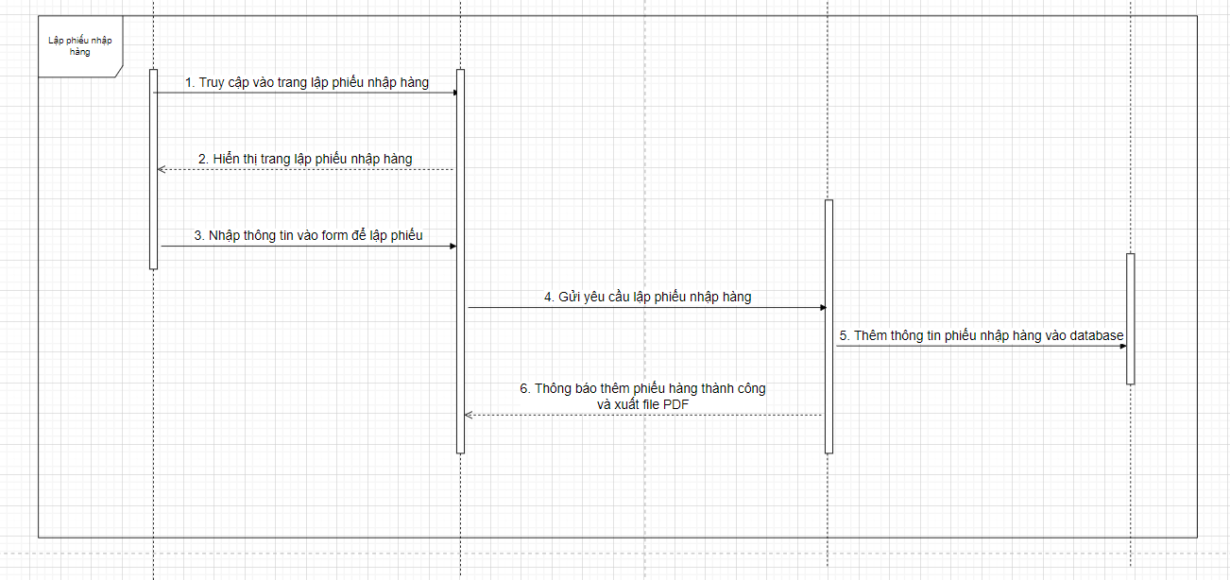

Figure 67: Sơ đồ tuần tự quản lý nhập xuất hàng - lập phiếu nhập hàng

**3.5.17 Sơ đồ tuần tự tiếp nhận đơn hàng**

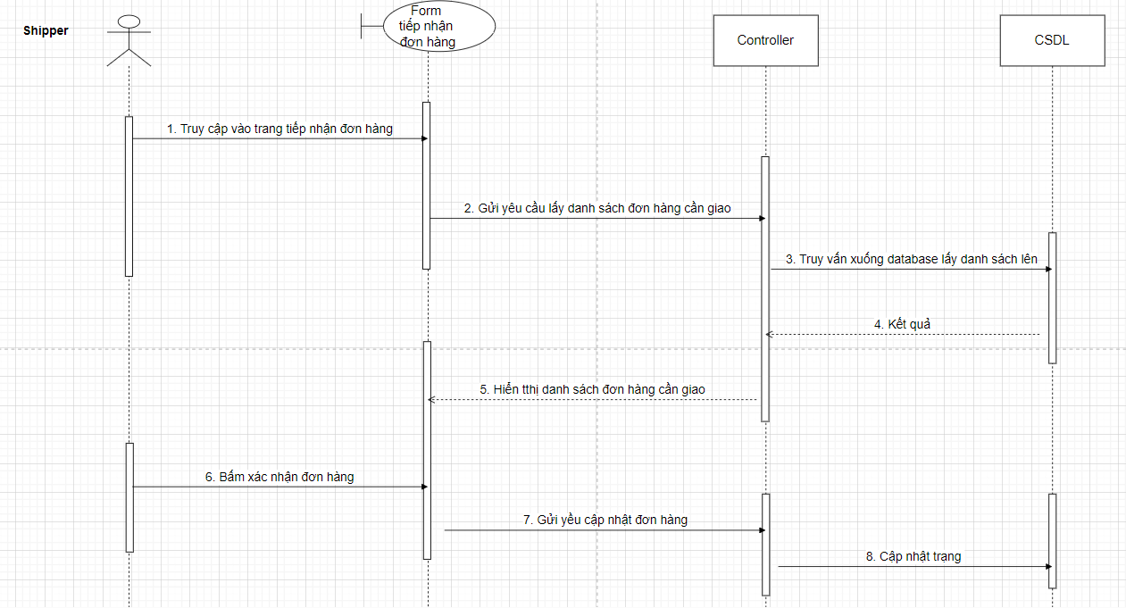

Figure 68: Sơ đồ tuần tự tiếp nhận đơn hàng

**3.5.18 Sơ đồ tuần tự cập nhật đơn hàng thành công**

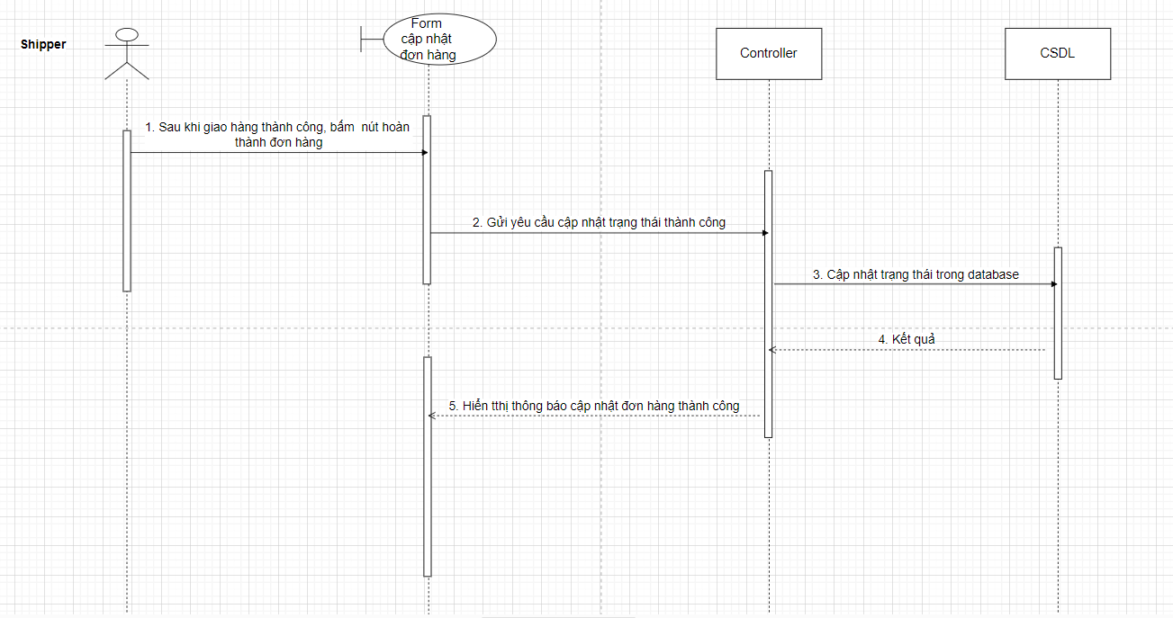

Figure 69: Sơ đồ tuần tự cập nhật đơn hàng thành công

**3.5.19 Sơ đồ tuần tự đặt lịch nghỉ phép**

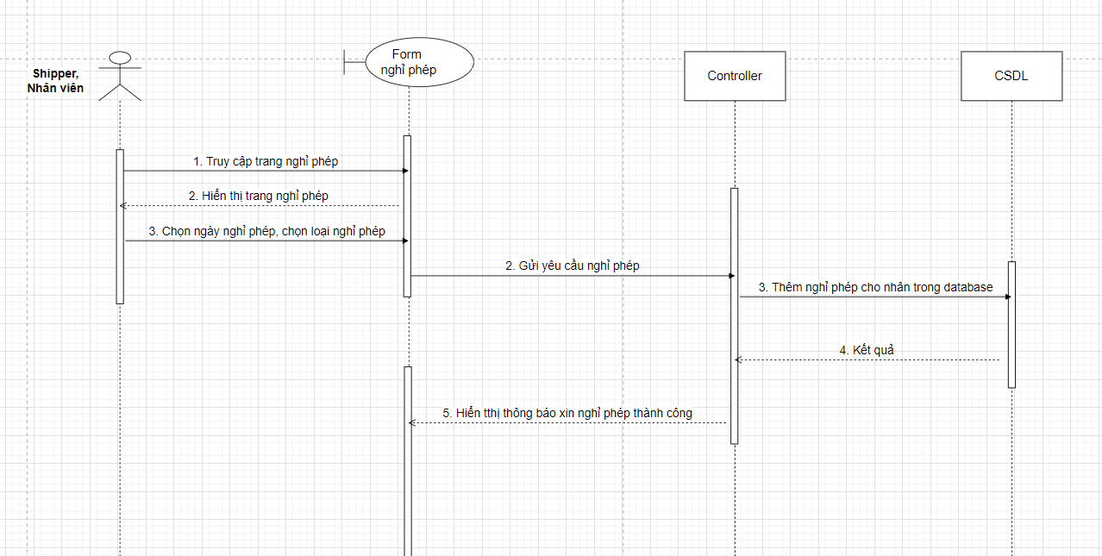

Figure 70: Sơ đồ tuần tự đặt lịch nghỉ phép

**CHƯƠNG 4: THIẾT KẾ GIAO DIỆN**

**4.1 Trang chủ người dùng**

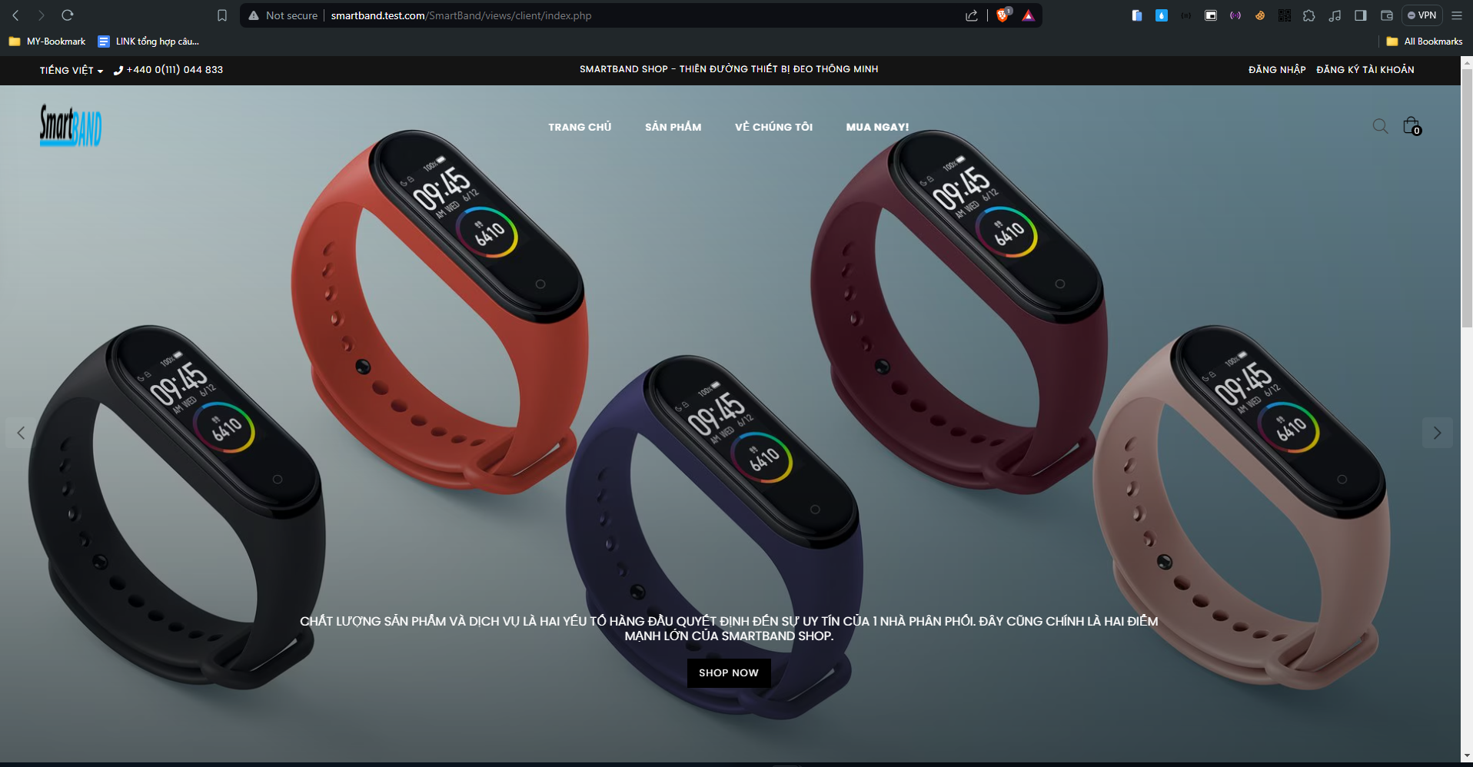

Figure 71: Giao diện trang chủ người dùng

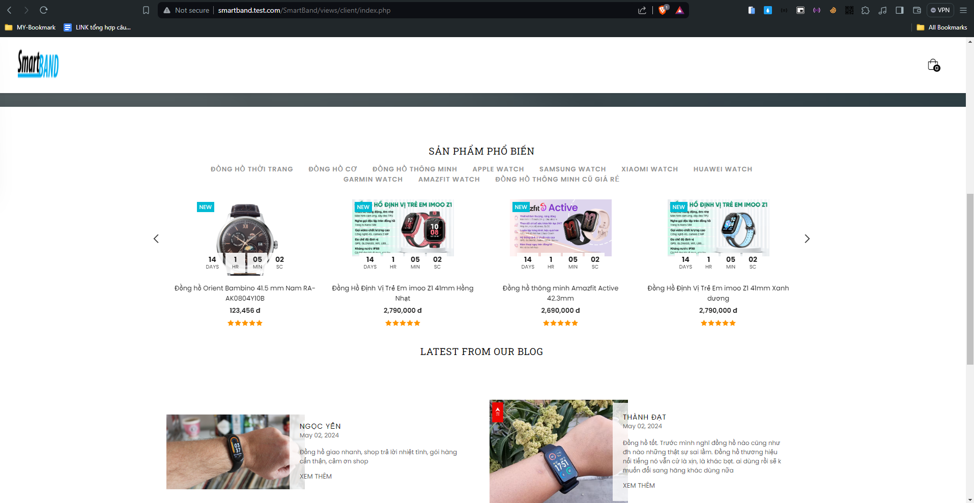

Figure 72: Giao diện trang chủ người dùng

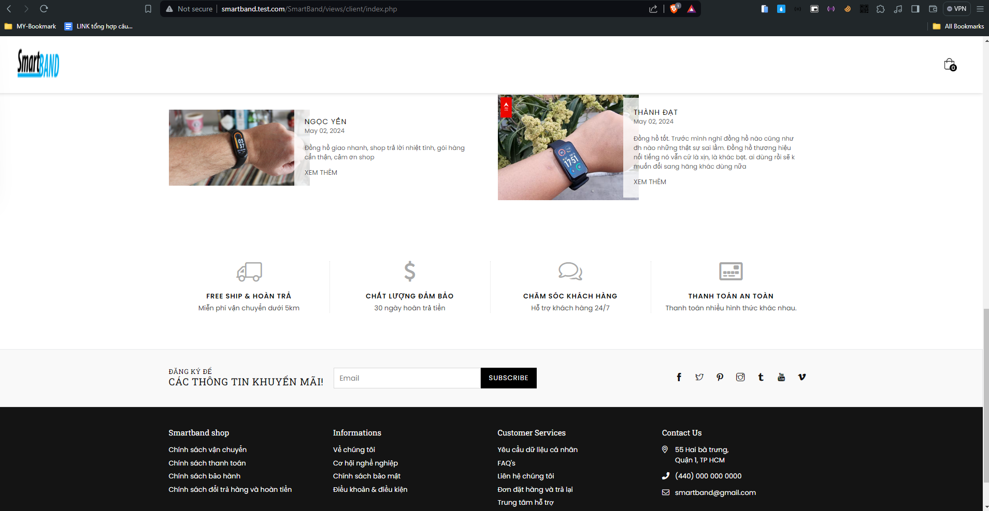

Figure 73: Giao diện trang chủ người dùng

**4.2 Trang đăng nhập**

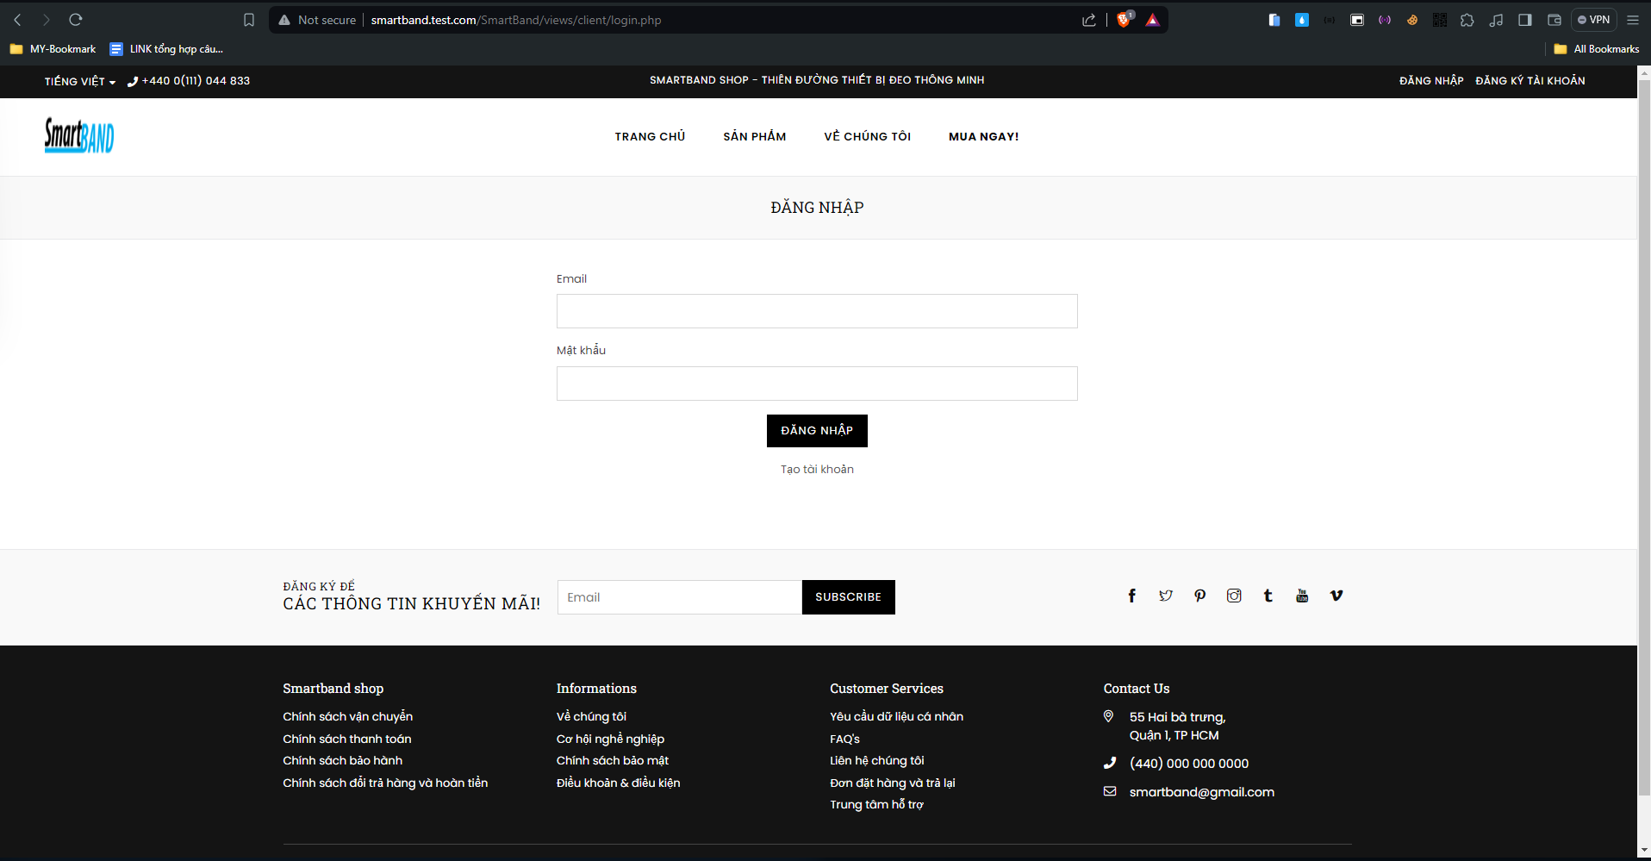

Figure 74: Giao diện trang đăng nhập

**4.3 Trang đăng ký**

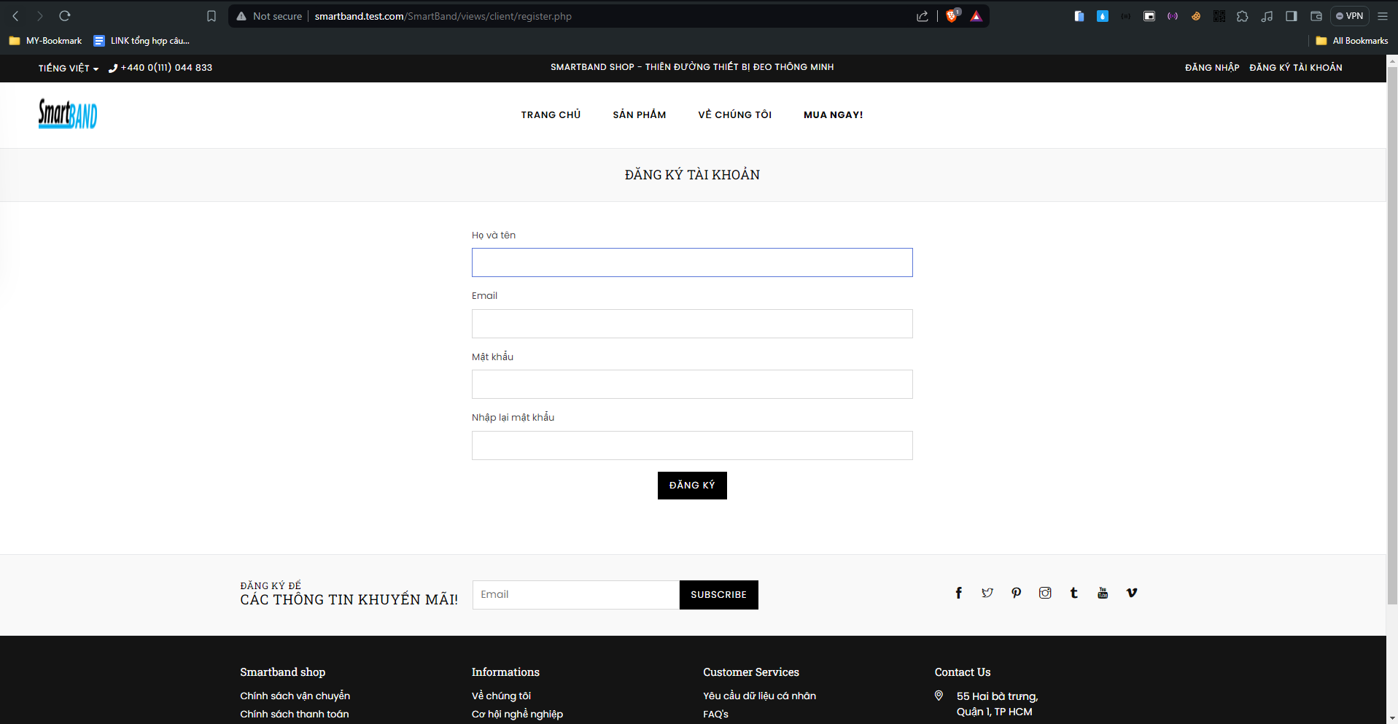

Figure 75: Giao diện trang đăng ký

**4.4 Danh sách sản phẩm**

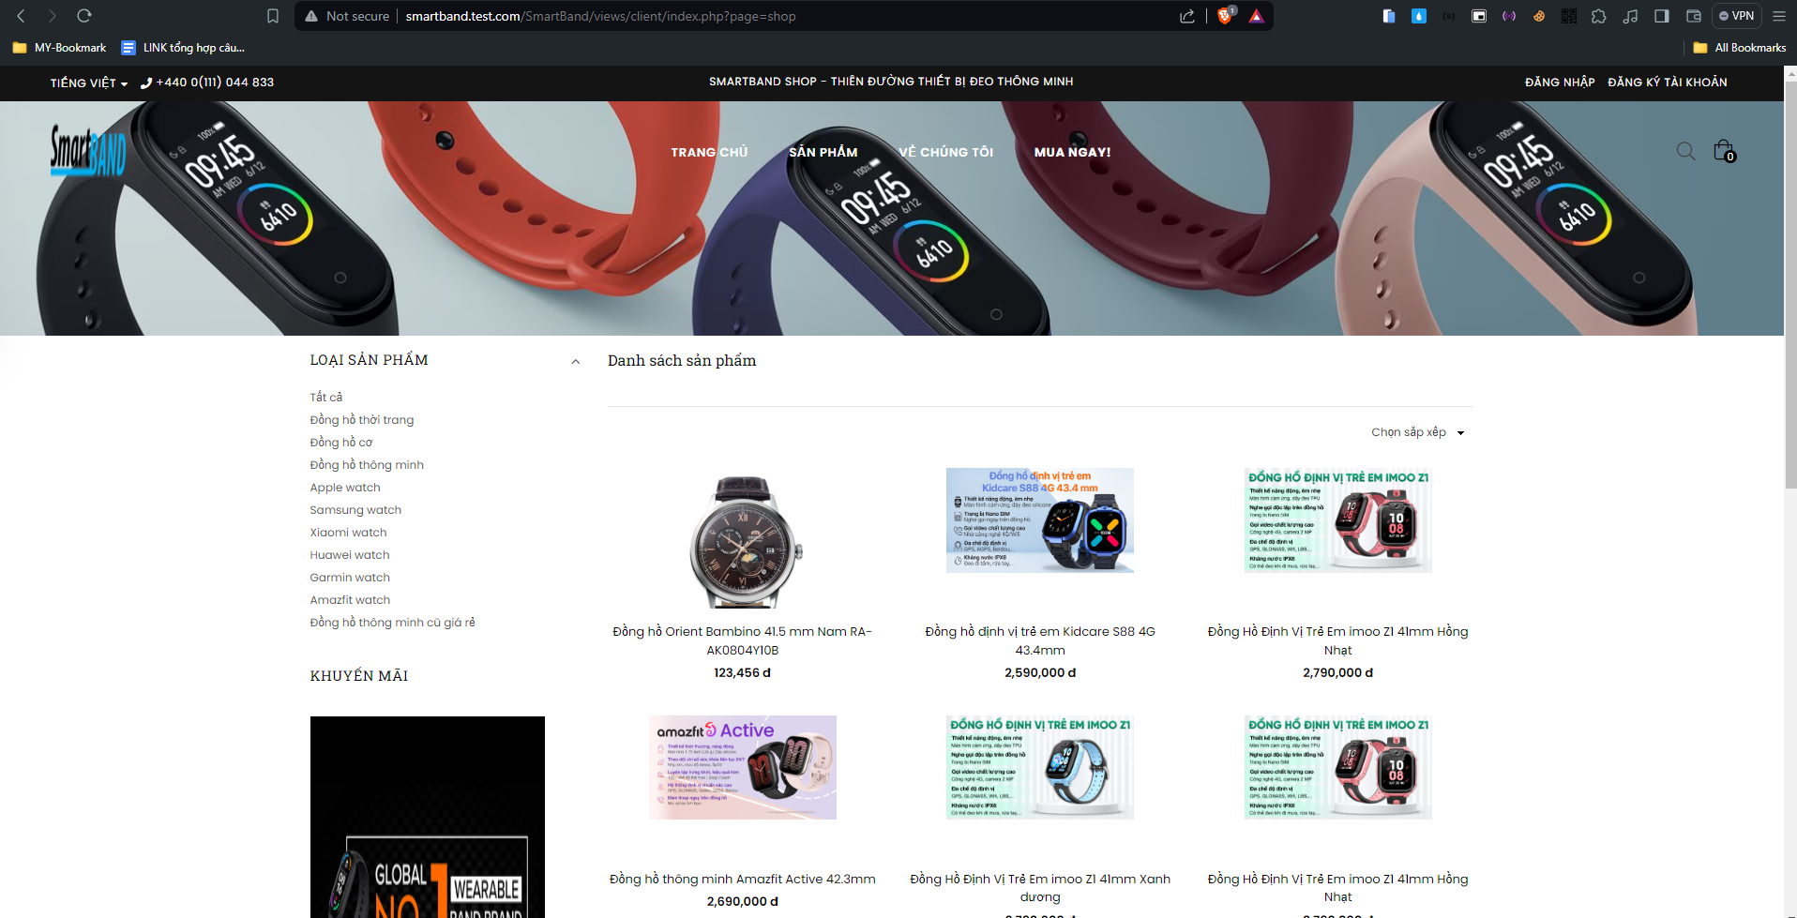

Figure 76: Giao diện danh sách sản phẩm

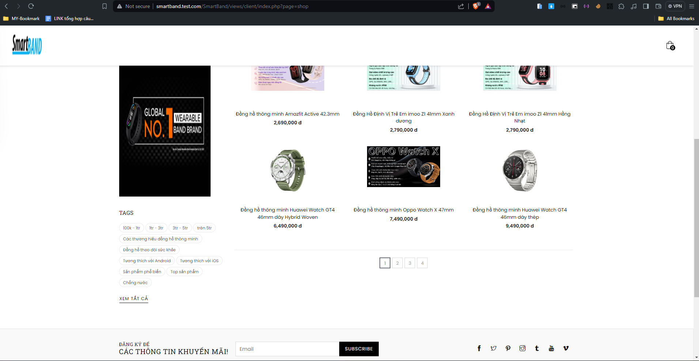

Figure 77: Giao diện danh sách sản phẩm

**4.6 Giỏ hàng**

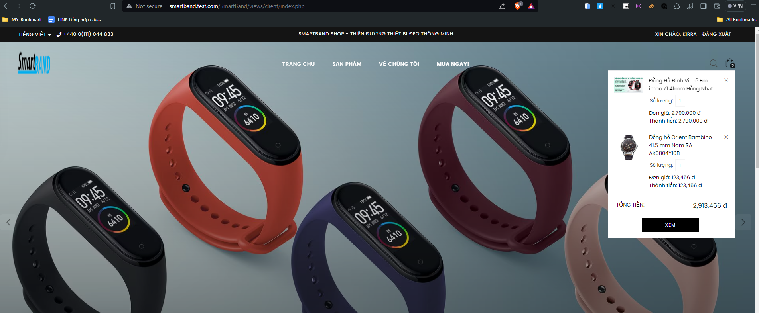

Figure 78: Giao diện giỏ hàng

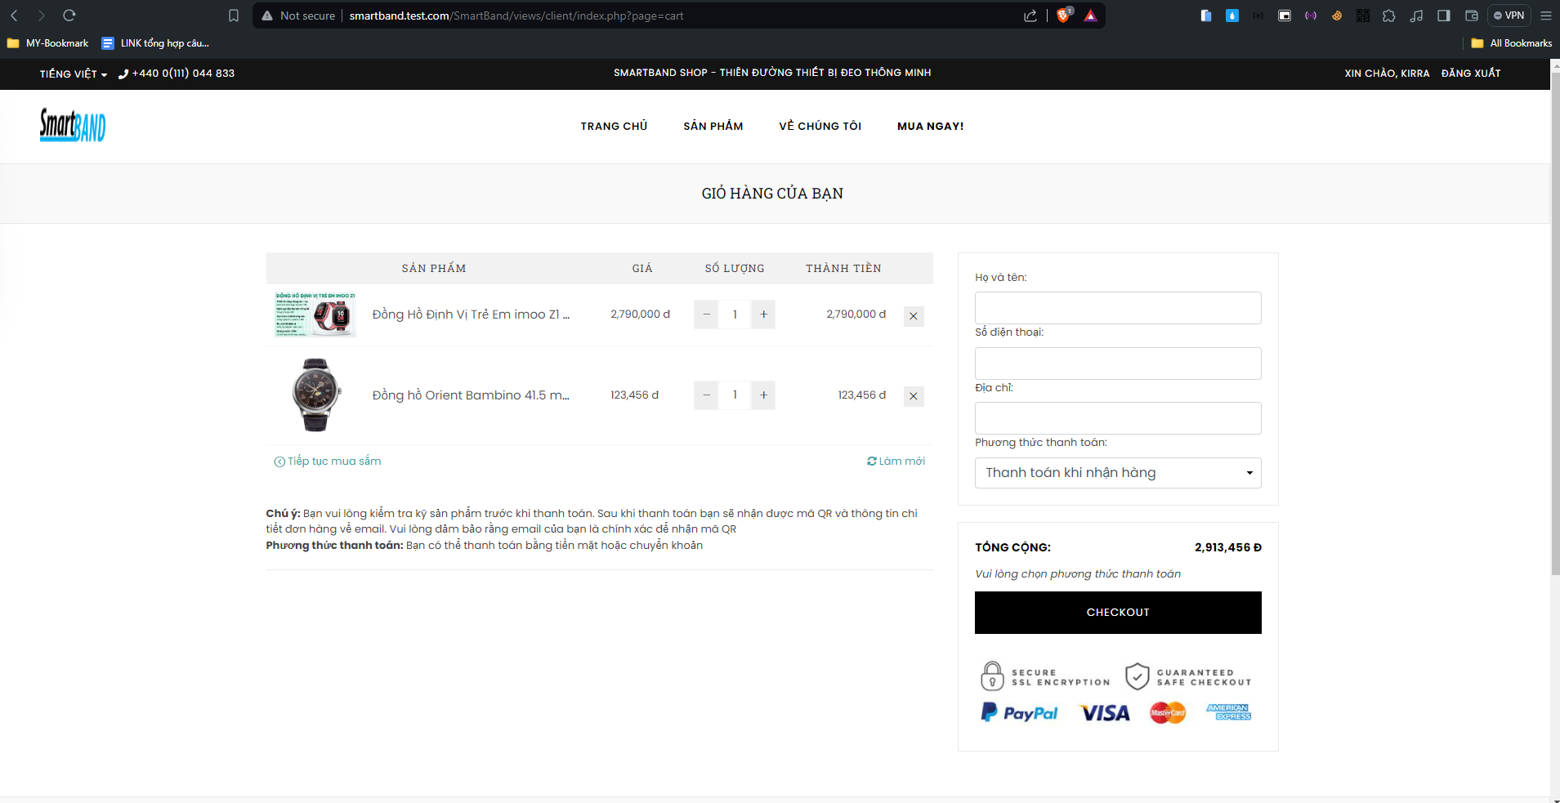

Figure 79: Giao diện giỏ hàng

**4.10 Trang về chúng tôi**

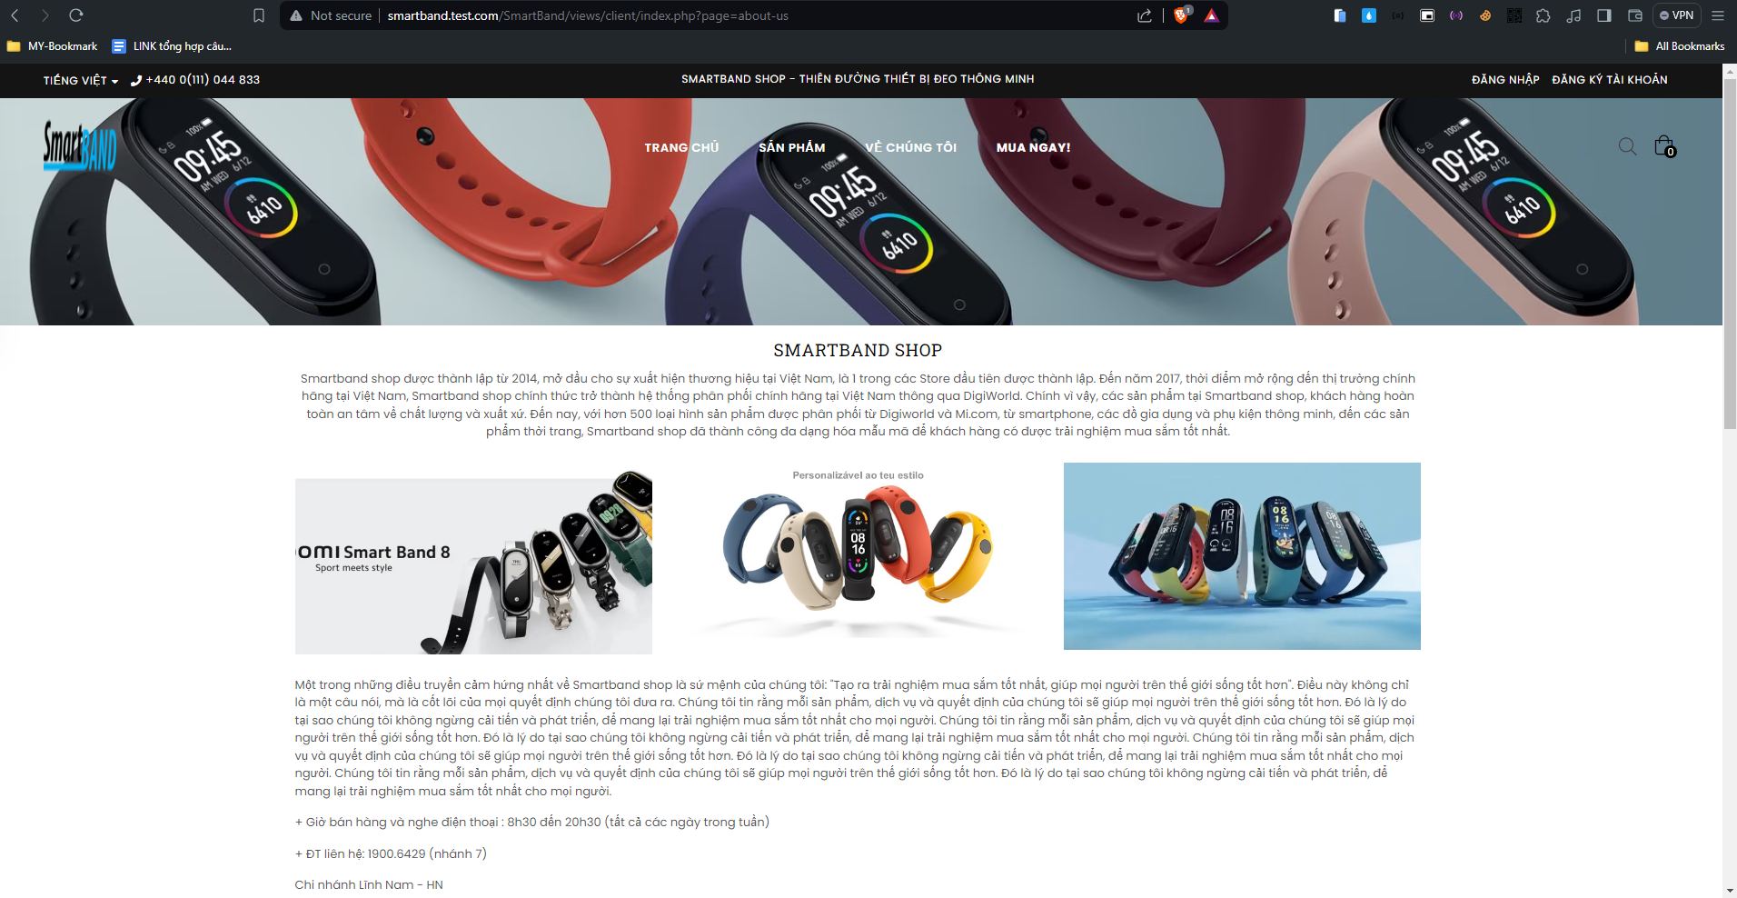

Figure 80: Giao diện trang giới thiệu về website

**4.11 Trang chủ admin**

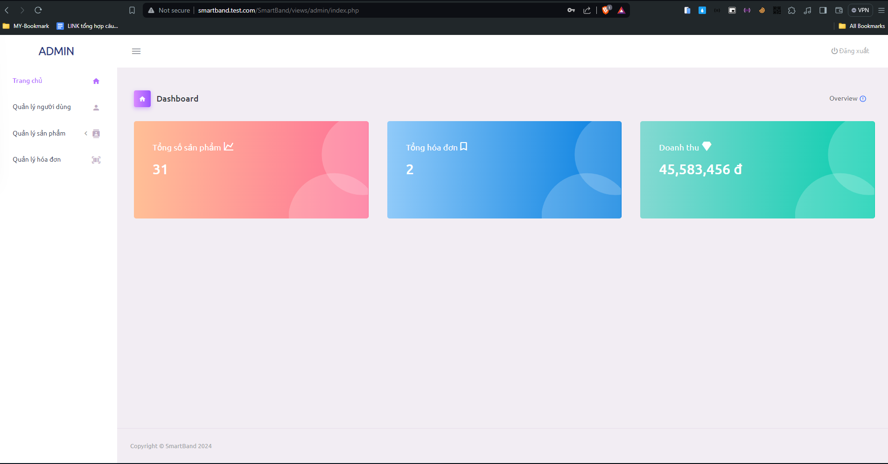

Figure 81: Trang chủ admin

**4.12 Quản lý người dùng**

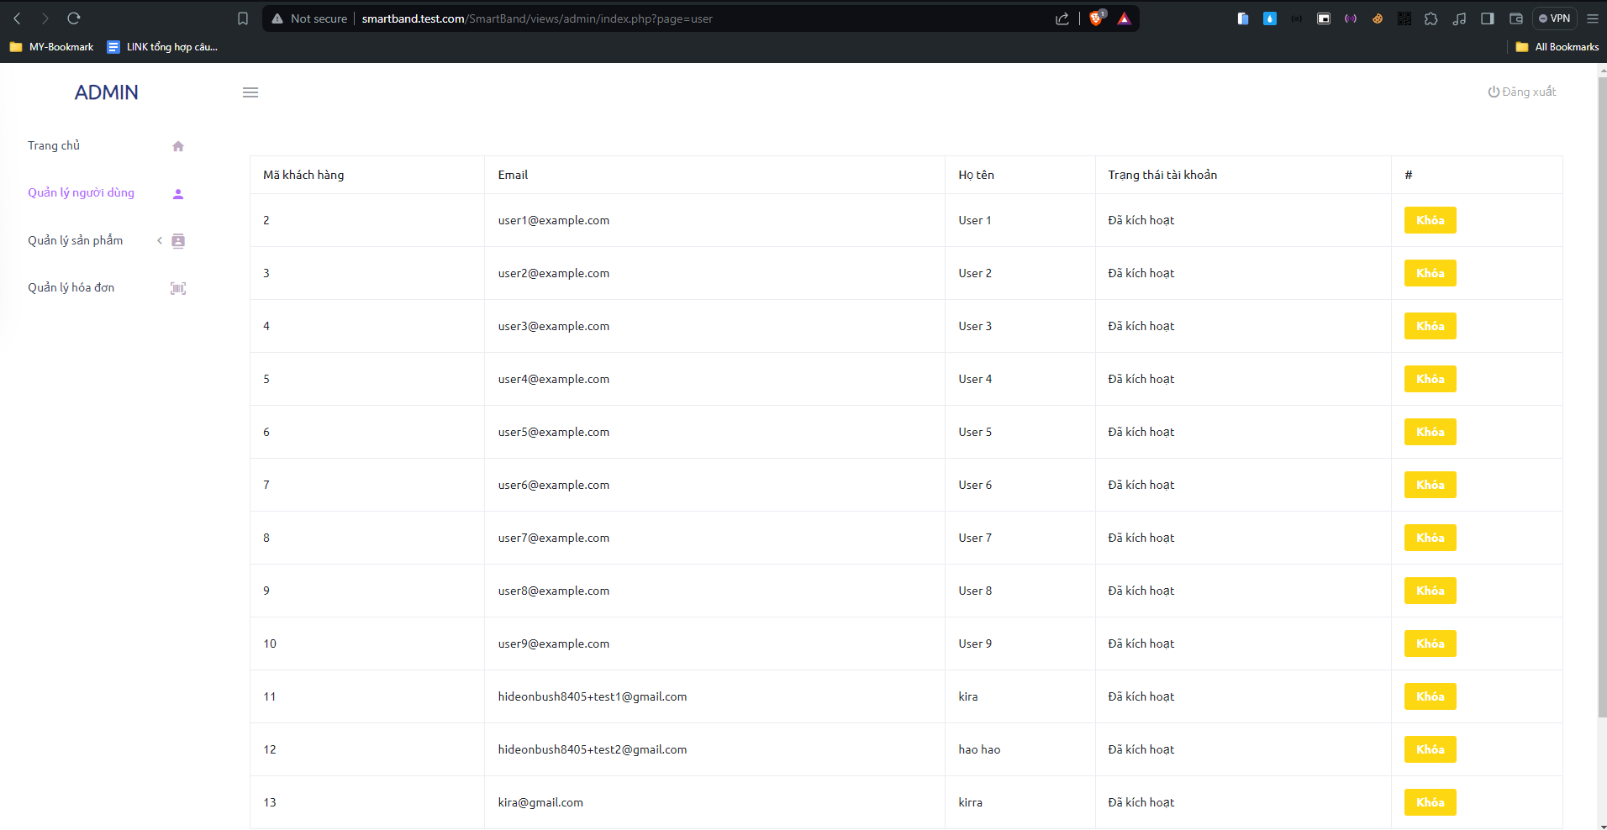

Figure 82: Giao diện quản lý người dùng

**4.13 Quản lý sản phẩm**

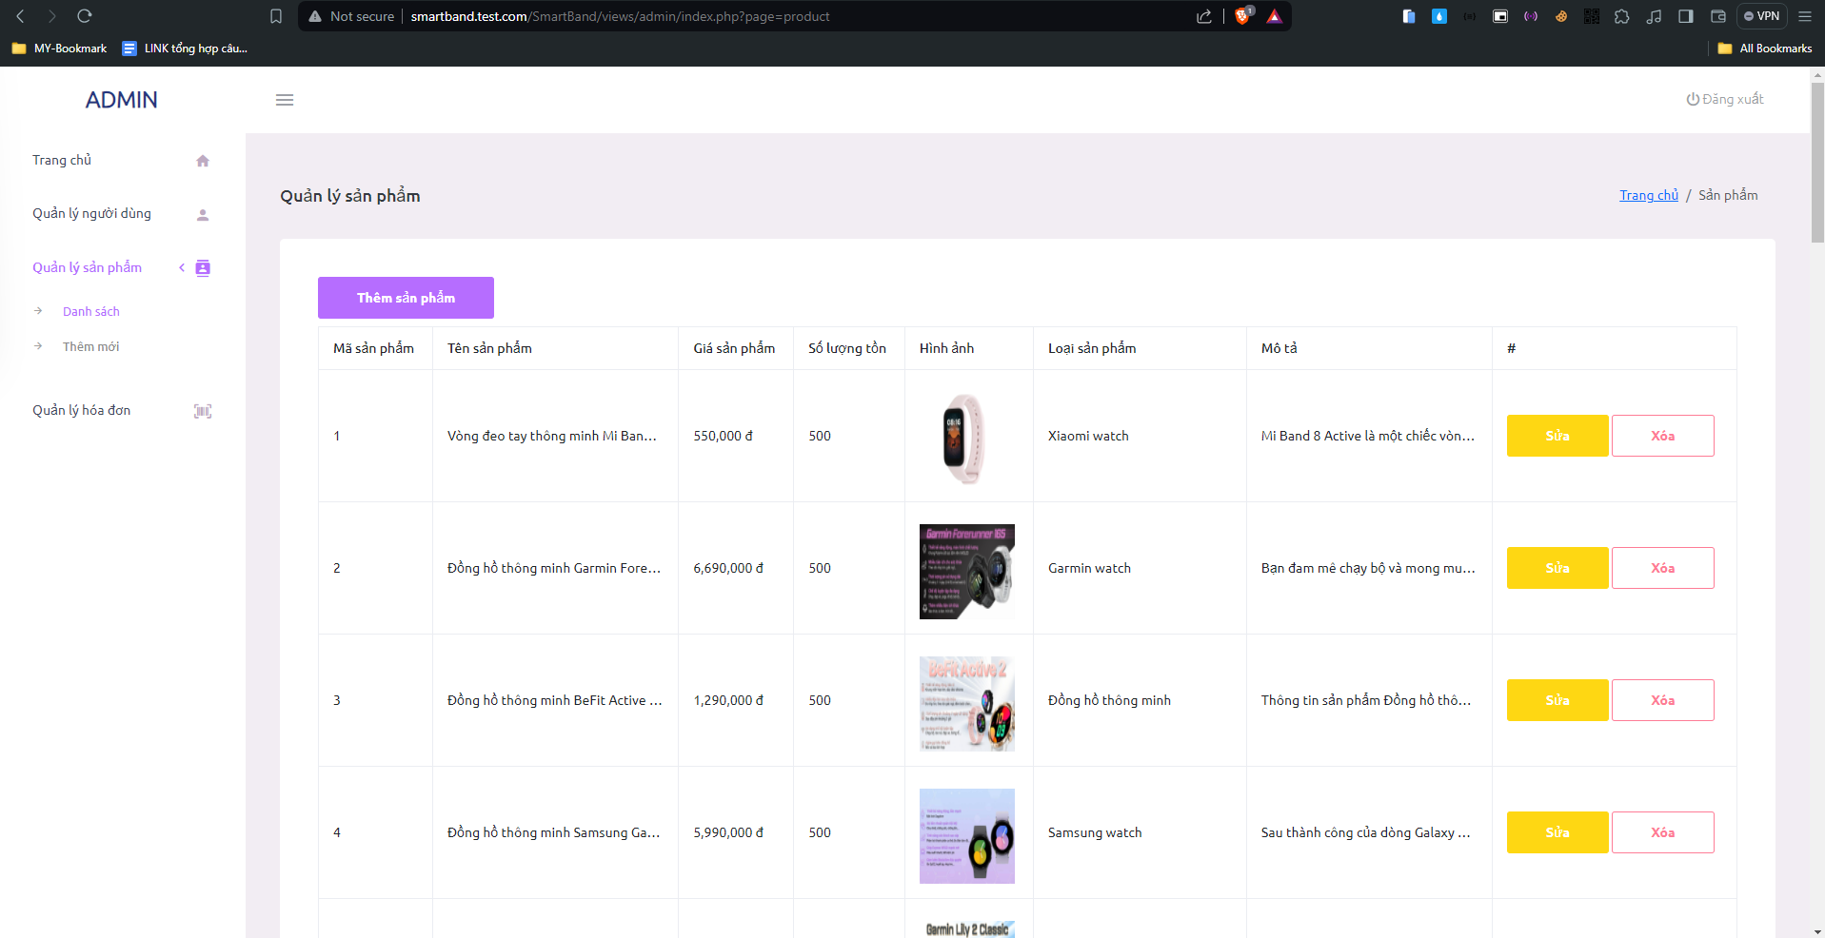

Figure 83: GIao diện quản lý sản phẩm

**4.14 Trang thêm sản phẩm**

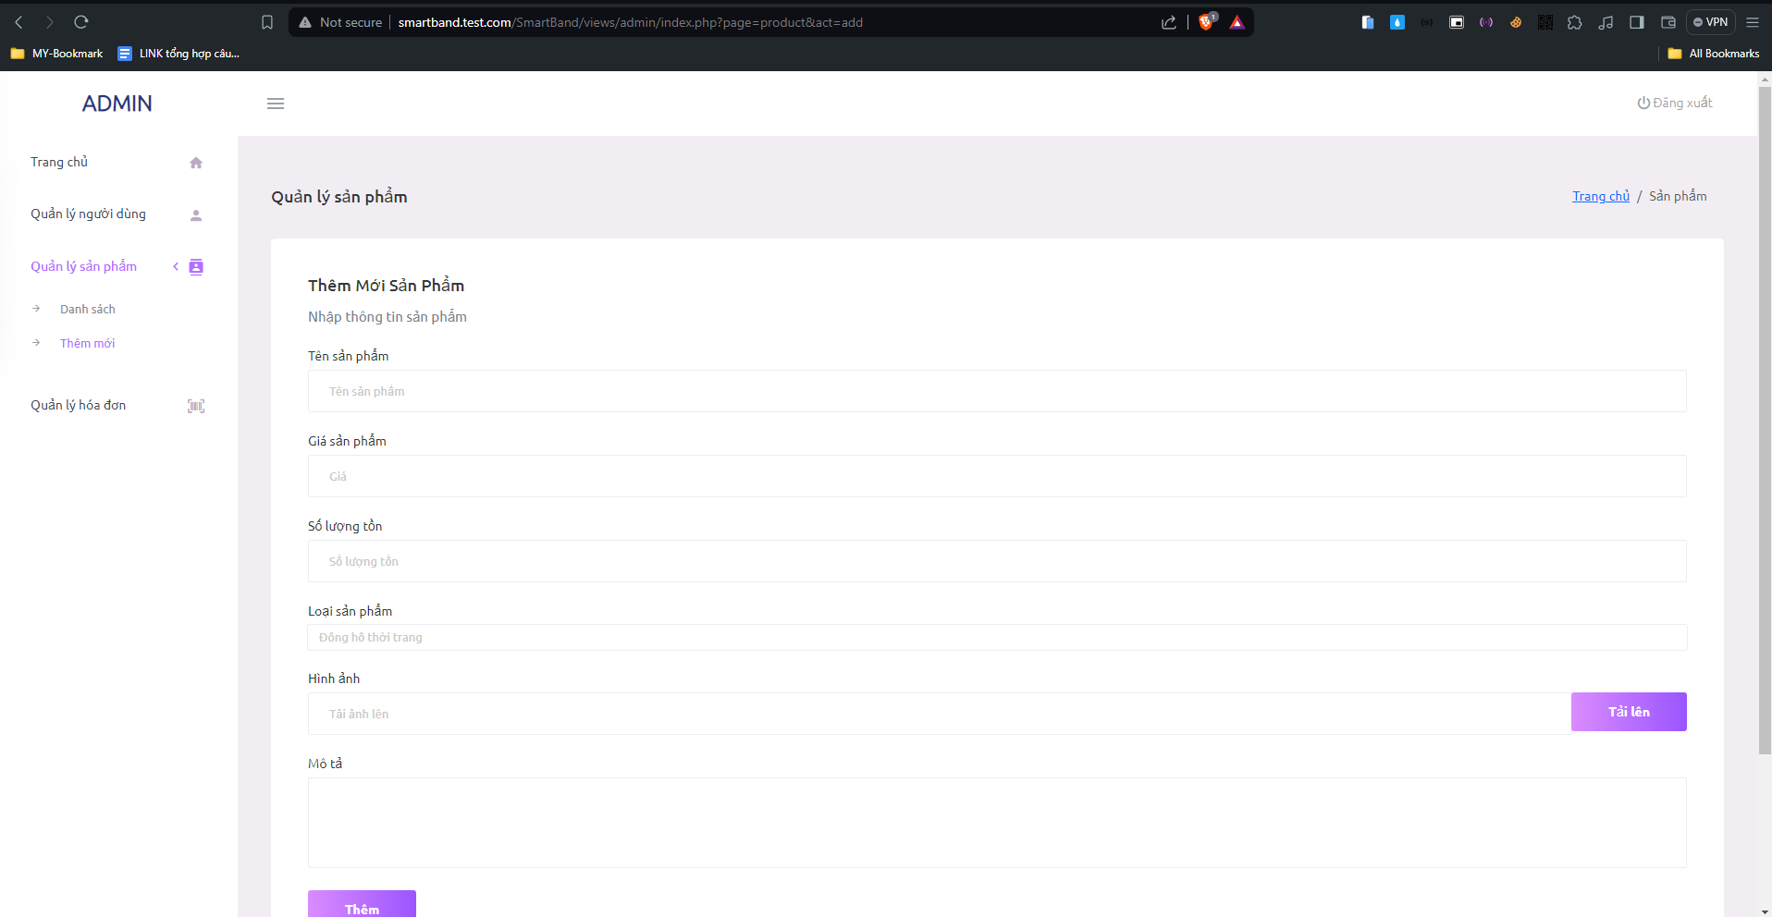

Figure 84: Giao diện trang thêm sản phẩm

**CHƯƠNG 5: KẾT LUẬN**

Trong quá trình thực tập tại Công ty Cổ phần thương mại AnDin đã qua, chúng em đã học hỏi được nhiều về các kỹ năng nghiệp vụ cho tới kỹ năng sống, kỹ năng giao tiếp trong môi trường làm việc chuyên nghiệp. Đúc kết những kinh nghiệm, kiến thức mà chúng em đã lĩnh hội được để viết nên báo cáo thực tập này. Báo cáo bao gồm đầy đủ các nội dung về bài toán theo từng bước từ phân tích nghiệp vụ bài toán cho tới mô hình bài toán rồi cuối cùng đưa ra giao diện demo của phần mềm. Bên cạnh những kết quả đạt được, chúng em vẫn còn những khiếm khuyết và hạn chế chưa được hoàn thành hoặc chưa tìm ra. Chúng em rất mong nhận được sự thông cảm và góp ý đến từ phía của các thầy, cô. Chúng em xin chân thành cảm ơn!

**TÀI LIỆU THAM KHẢO**

1. <https://www.php.net/docs.php>
2. <https://github.com/PHPMailer/PHPMailer>
3. <https://dev.mysql.com/doc/>
4. <https://devdocs.io/php/>
5. <https://nodejs.org/api/documentation.html>
6. <https://vuejs.org/guide/quick-start>
7. <https://developer.mozilla.org/en-US/docs/Web/CSS>
8. https://developer.mozilla.org/en-US/docs/Web/API/Document